**LAPORAN PRAKTIKUM**



|  |  |  |
| --- | --- | --- |
| **NIM** | **:** | 2003071 |
| **Nama** | **:** | Hakim Asrori |
| **Kelas** | **:** | D3TI.1A |
| **Mata Kuliah** | **:** | **Pemrograman Web (TIU3203)** |
| **Praktikum ke / Judul** | **:** | 7 / CSS Flexbox & CSS Grid |
| **Tanggal Praktikum** | **:** | 25 Maret 2021 |
| **Dosen Pengampu** | **:** | Fachrul Pralienka Bani Muhamad, S.ST., M.Kom |

**PROGRAM STUDI D3 TEKNIK INFORMATIKA**

**JURUSAN TEKNIK INFORMATIKA**

**POLITEKNIK NEGERI INDRAMAYU**

**2021**

1. **Tujuan Praktikum**

**Tujuan Umum**

Mahasiswa mengetahui pembuatan tata letak menggunakan CSS Flexbox dan CSS Grid pada halaman web

**Tujuan Khusus**

Mahasiswa dapat:

1. Memahami pemanfaatan flexbox
2. Mengetahui perbedaan flexbox dan grid layout
3. Mengimplementasikan pembuatan layout menggunakan flexbox
4. Mengimplementasikan pembuatan layout menggunakan grid
5. **Rangkuman Teori Singkat**
   * + 1. CSS Flexible Box Layout

CSS Flexible Box sering juga dikelan sebagai flexbox, flexbox dapat berguna untuk meletakkan komponen halaman web seperti menu bar, daftar produk, galeri, dan banyak lagi. Aspek yang dibutuhkan untuk membuat tata letak fleksibel adalah membuat item itu flexible “flex”, sehingga dapat mengubah width/height untuk mengisi ruang yang tersedia.

Dari aspek tersebut dapat disimpulkan bahwa item flex tersebut dapat merenggang ataupun menyusut didalam container. Hal ini dapat mencegah ruang yang terbuang sehingga dapat melihat tata letak dengan berbagai ukuran.

Keuntungan lainnya adalah sebagai berikut:

* Dapat membuat semua item disampingnya memiliki tinggi yang sama
* Dapat memudahkan untuk memusatkan horizontal dan vertikal (anehnya metode ini sulit dipahami oleh CSS yang lama)
* Dapat mengubah urutan tampilan item secara independen, tidak tergantung pada sumbernya

Untuk menggunakan Flexbox, atur properti display ke flex atau inline-flex. Sekarang container dan element turunannya (apapun itu div, list item, paragraf, dan lainya) otomatis menjadi item yang flexible. Item flexible di sajikan sejajar sepanjang garis flexible.

Untuk melihat efeknya tambahkan **display: flex** pada sebuah div, dengan demikian flexbox sudah aktif dan dapat digunakan.

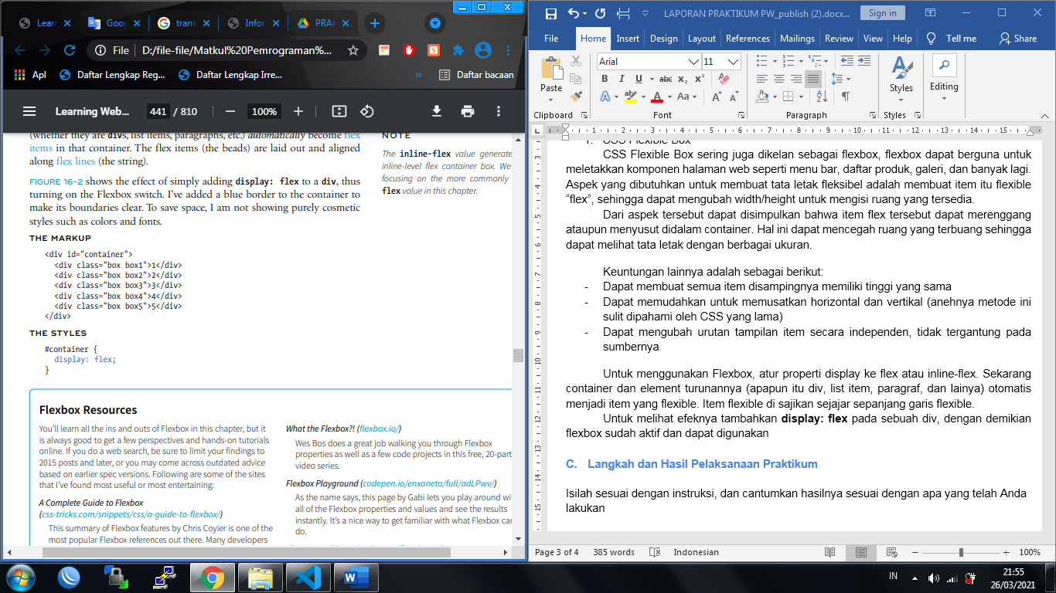

Perilaku default flexbox jika pada halaman bahasa inggris atau bahasa lain ditulis dalam satu baris dari kiri ke kanan. Itu karena arah flexbox default sesuai dengan bahasa yang digunakan pada halaman tersebut. Jika menggunakan bahasa ibrani atau arab secara default akan ditulis dari kanan ke kiri.

* + - 1. CSS Grid Layout

CSS Grid adalah salah satu spesifikasi CSS yang lebih kompleks.

Cara penggunaan CSS Grid Layout:

* Gunakan properti display untuk mengaktifkan grid pada elemen container tersebut. Secara otomatis item turunan nya akan menjadi item grid.
* Dapat mengatur kolom dan baris menggunakan grid.
* Tetapkan item grid kedalam grid area. Jika tidak ditetapkan secara eksplisit, mereka akan mengalir kedalam sel secara berurutan.

Untuk mengubah elemen menjadi grid elemen, atur properti menjadi **grid** atau **inline-grid.**

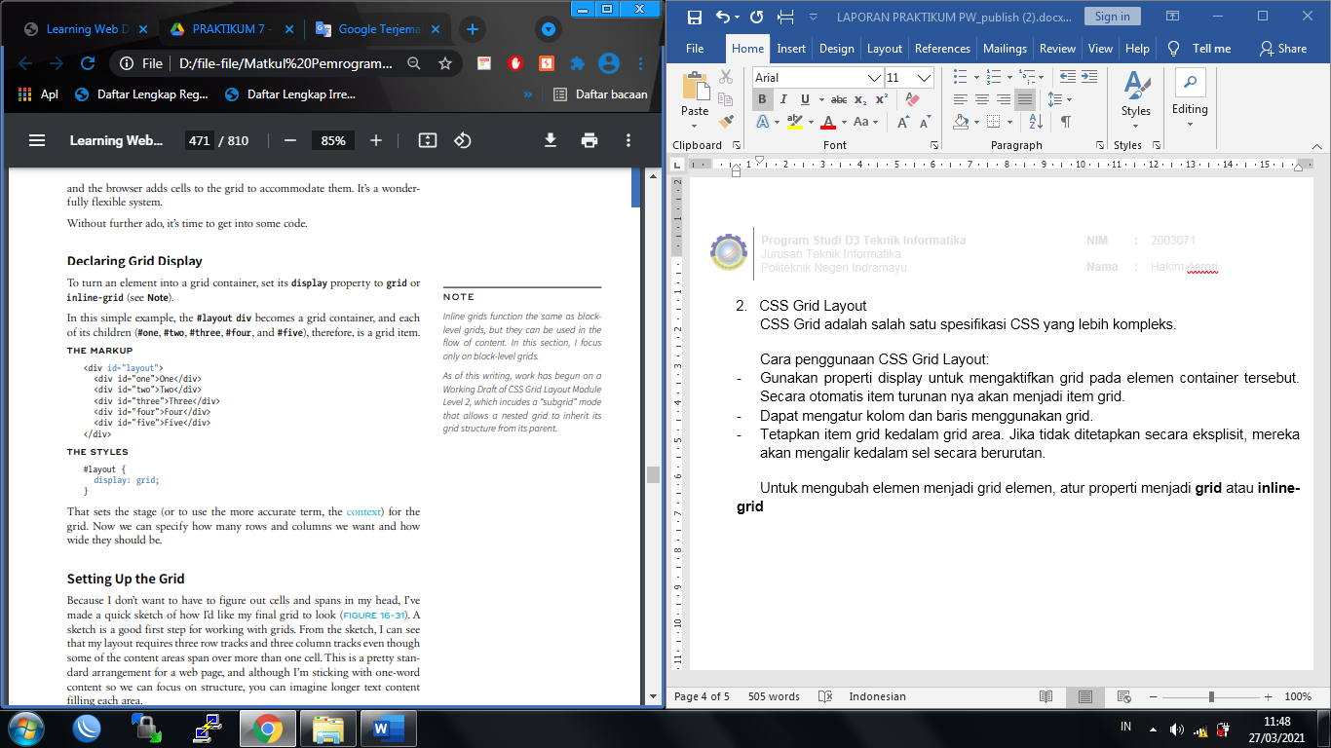

1. **Langkah dan Hasil Pelaksanaan Praktikum**

Langkah-langkah praktikum

1. Buka aplikasi text editor VSCode > pilih Open Folder

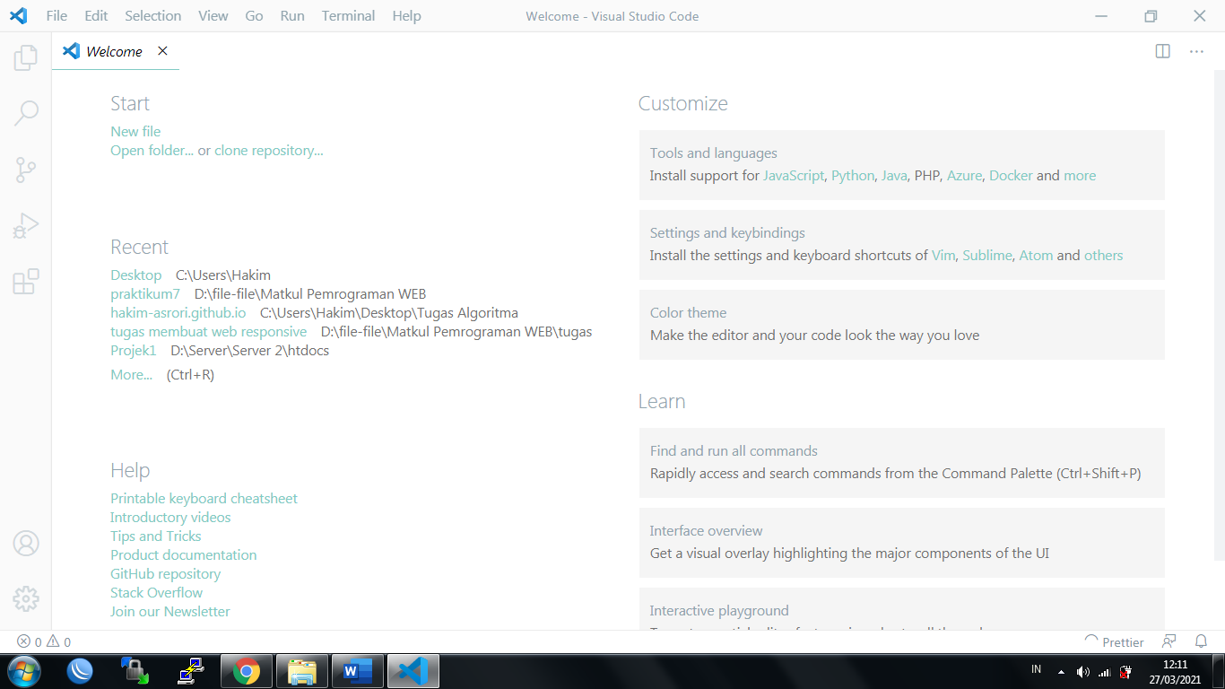

1. Buatlah sebuah folder yang diberi nama praktikum7

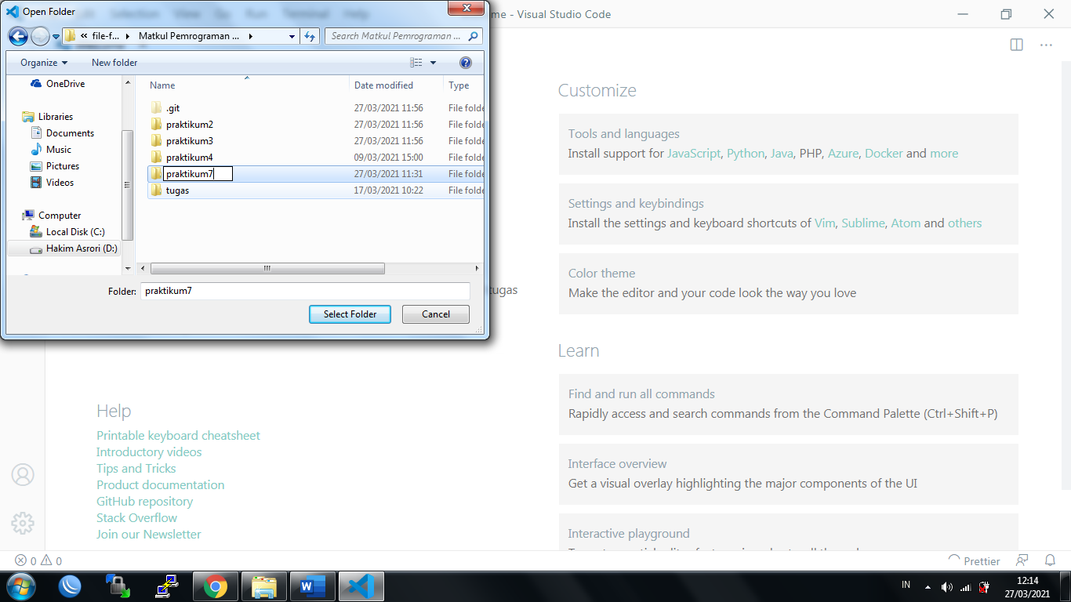

1. Klik tombol Select Folder

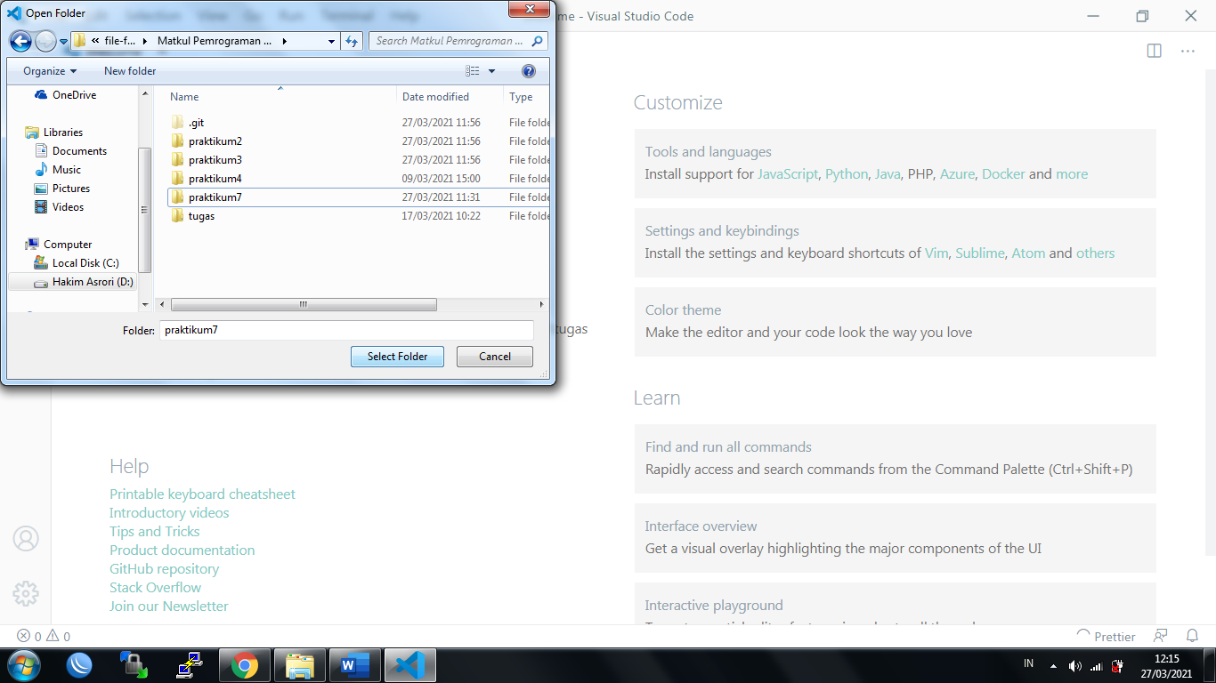

1. Buatlah file baru dengan cara klik icon New File atau dengan cara klik menu File> pilih New File

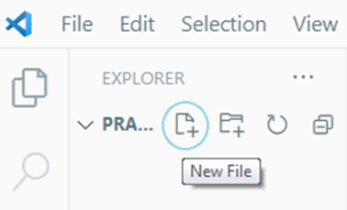

1. Beri nama file menjadi index.html

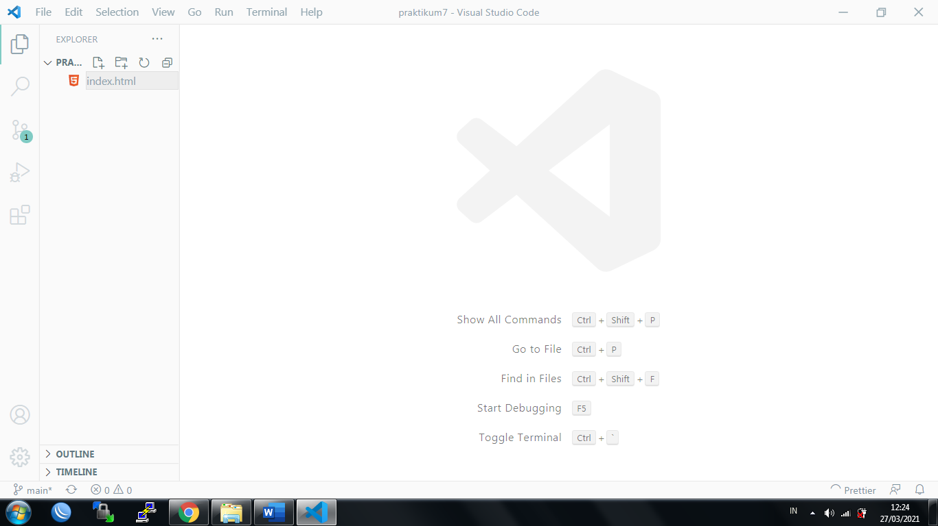

1. Tulis dan simpan kode scripting 7.1 berikut

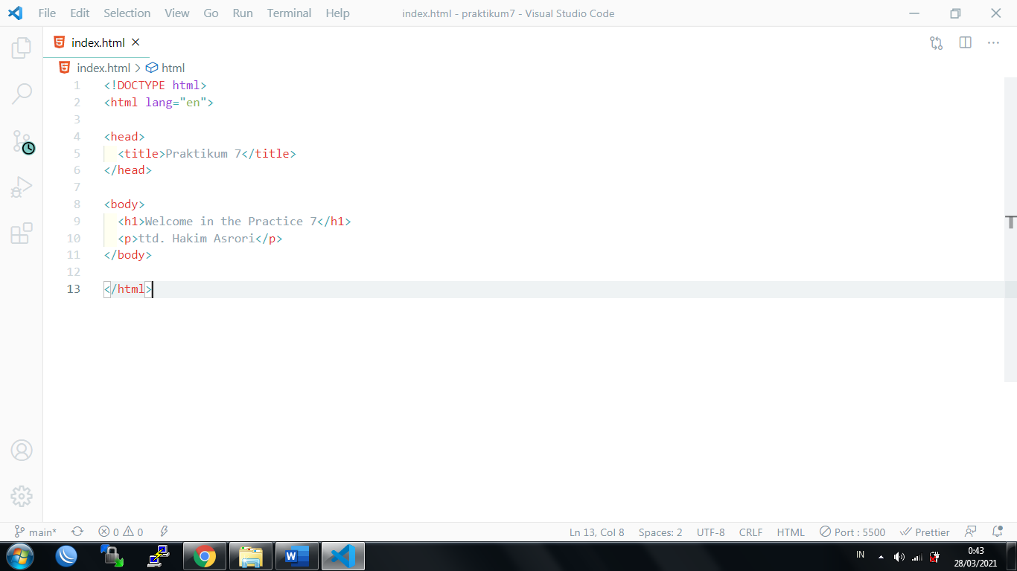

1. Jalankan kode scripting tersebut menggunakan Live Server dengan cara klik kanan pada area kerja VSCode > pilih Open with Live Server

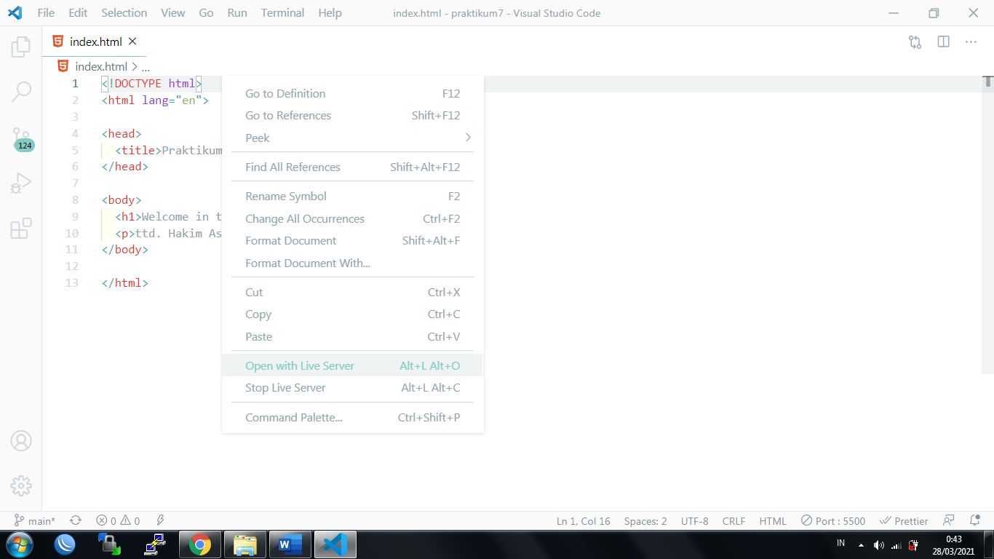

1. Hasil kode scripting 7.1 adalah sebagai berikut

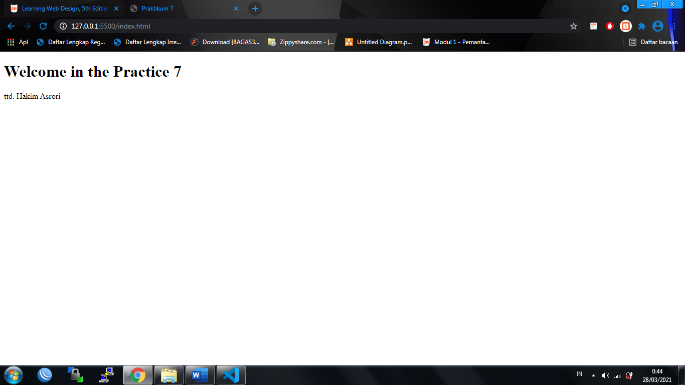

1. Selesai.
2. **Langkah dan Hasil Latihan**

**Latihan Setup Flexbox Container**

Buatlah sebuah folder baru bernama setup-flex didalam folder praktikum7, lalu ketik dan simpanlah beberapa kode scripting berikut di dalam folder setup, serta tampilkan (screenshot) hasilnya!

Kode scripting 7.2 container-flex.html

|  |  |
| --- | --- |
|  |  |

Hasil kode scripting 7.2

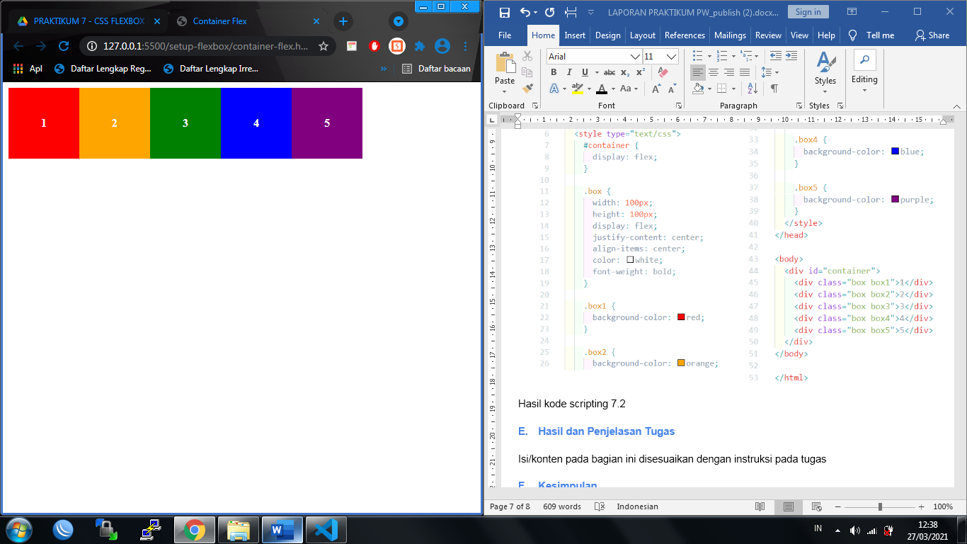

**Latihan Control Flow Flex Container**

Buatlah sebuah folder baru bernama flow-flexbox didalam folder praktikum7, lalu ketik dan simpanlah beberapa kode scripting berikut didalam folder flow-flexbox, serta tampilkan (screenshot) hasilnya!

Kode scripting 7.3 row-flex-direction.html

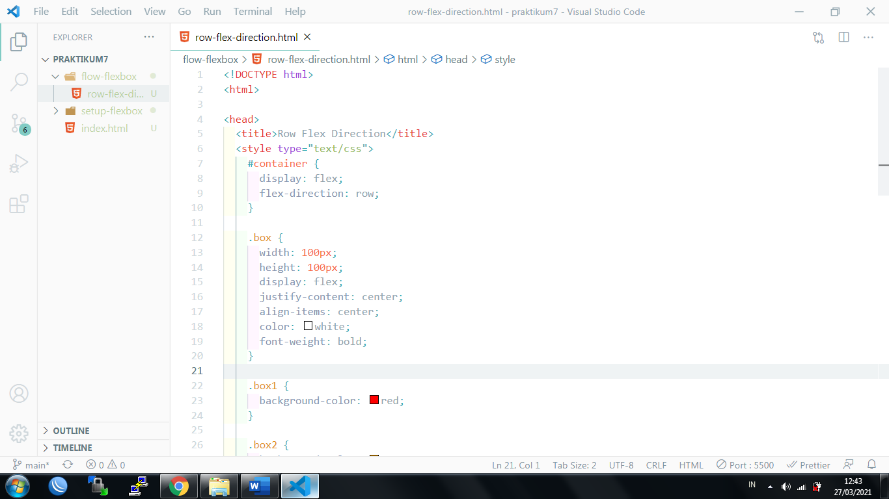

Hasil kode scripting 7.3

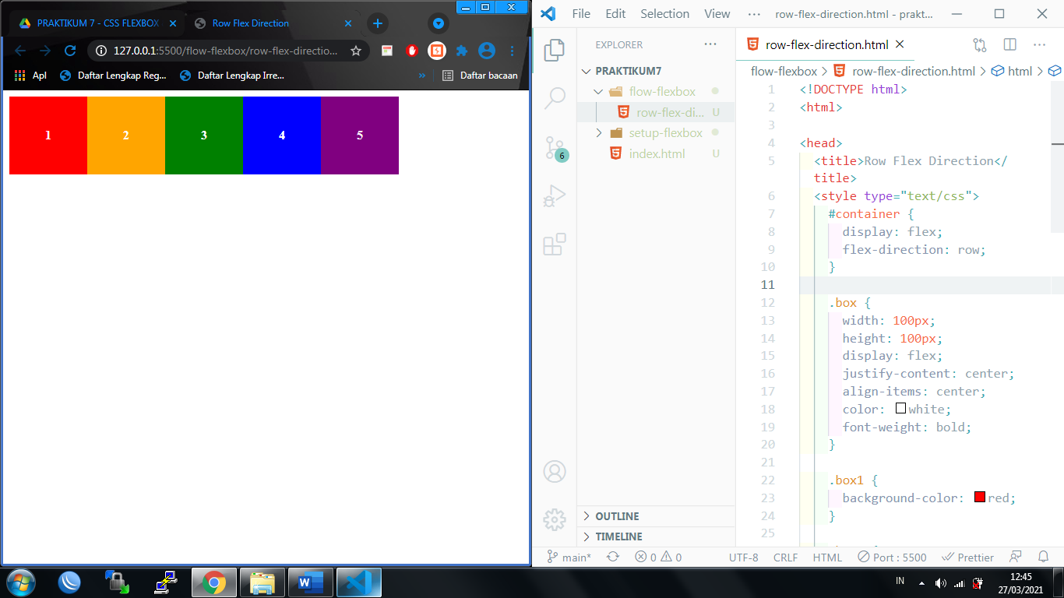

Kode scripting 7.4 column-flex-direction.html

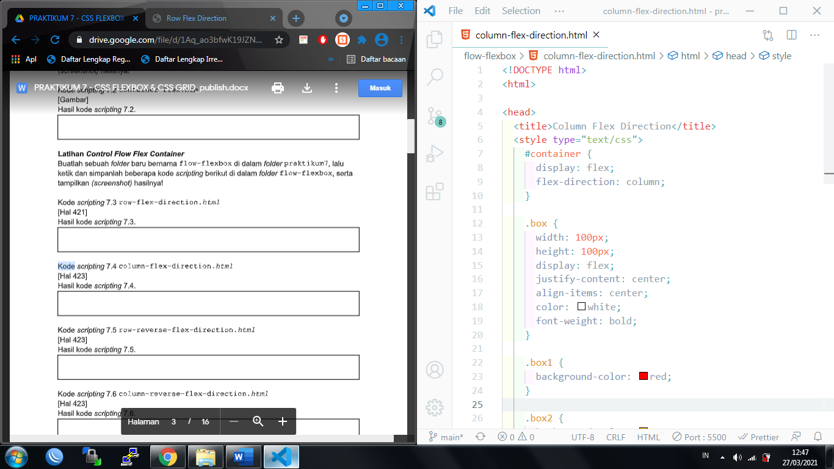

Hasil kode scripting 7.4

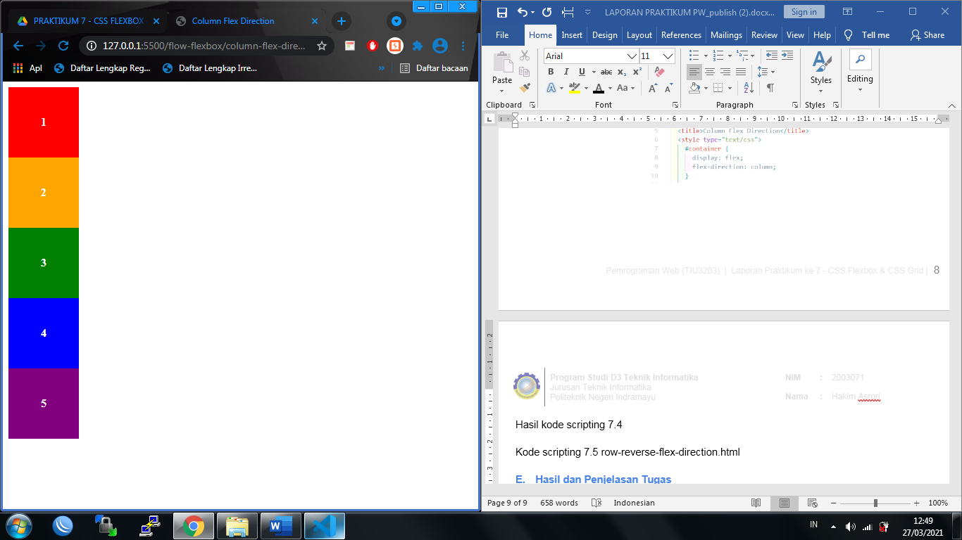

Kode scripting 7.5 row-reverse-flex-direction.html

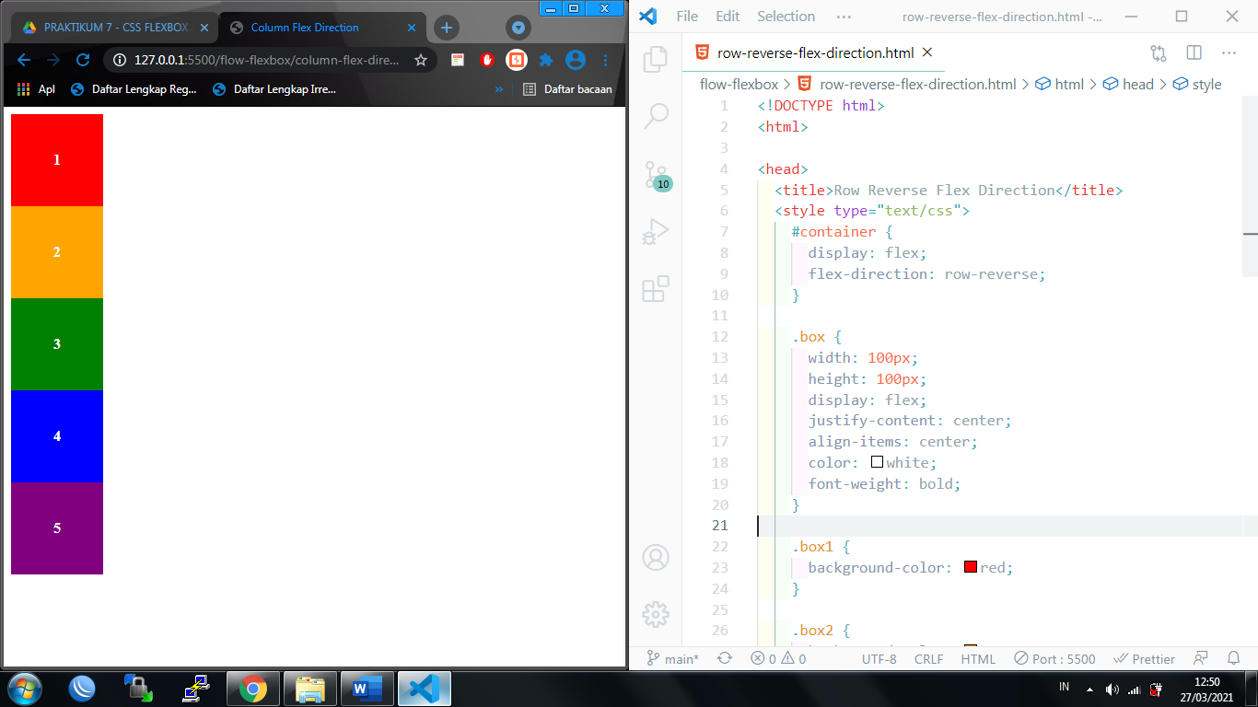

Hasil kode scripting 7.5

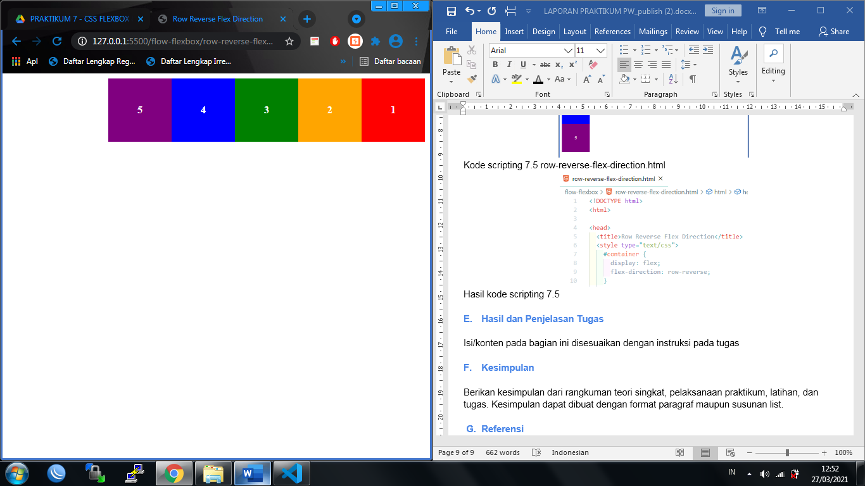

Kode scripting 7.6 column-reverse-flex-direction.html

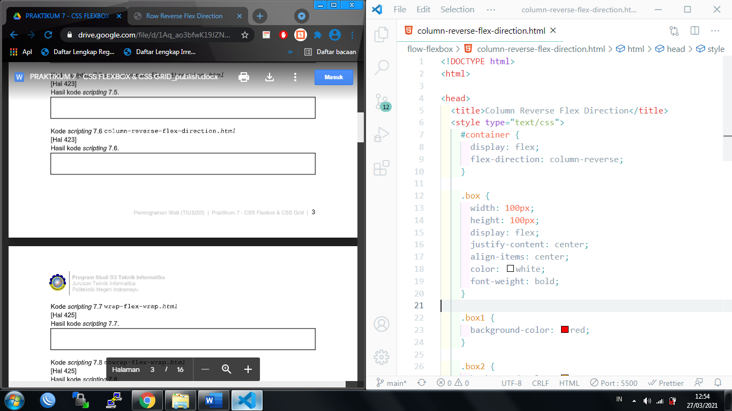

Hasil kode scripting 7.6

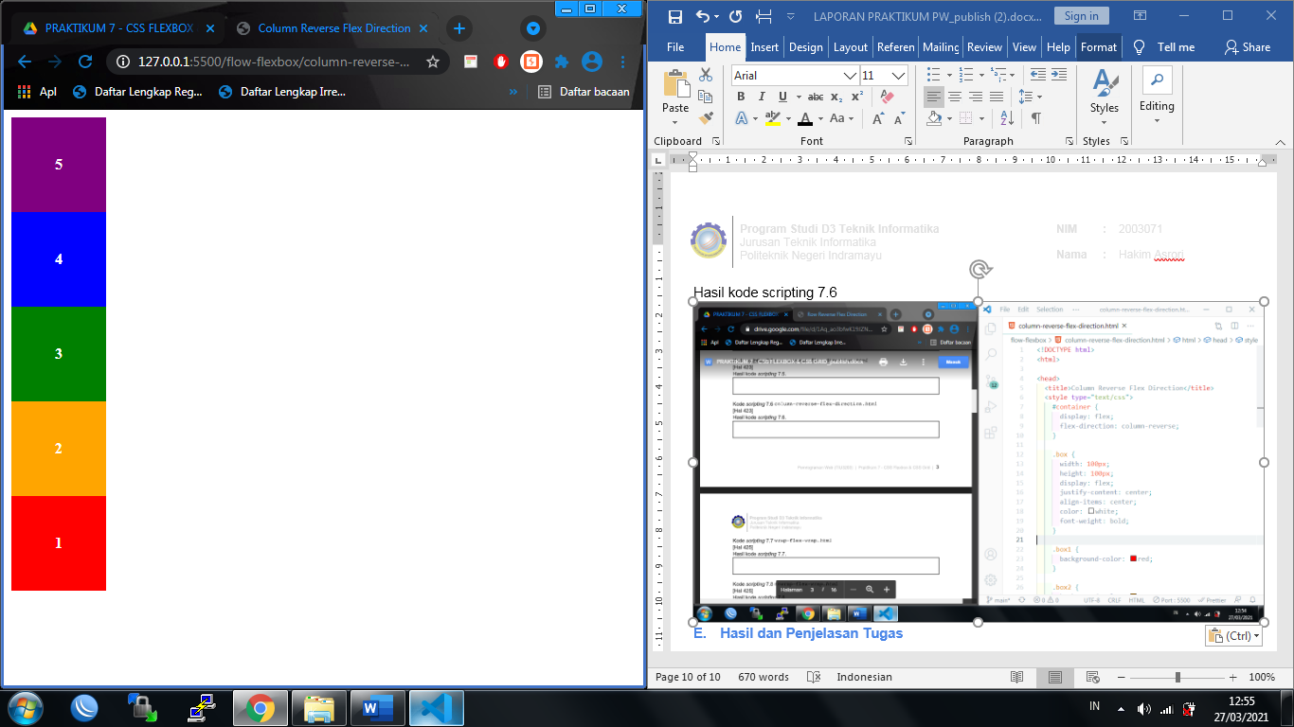

Kode scripting 7.7 wrap-flex-wrap.html

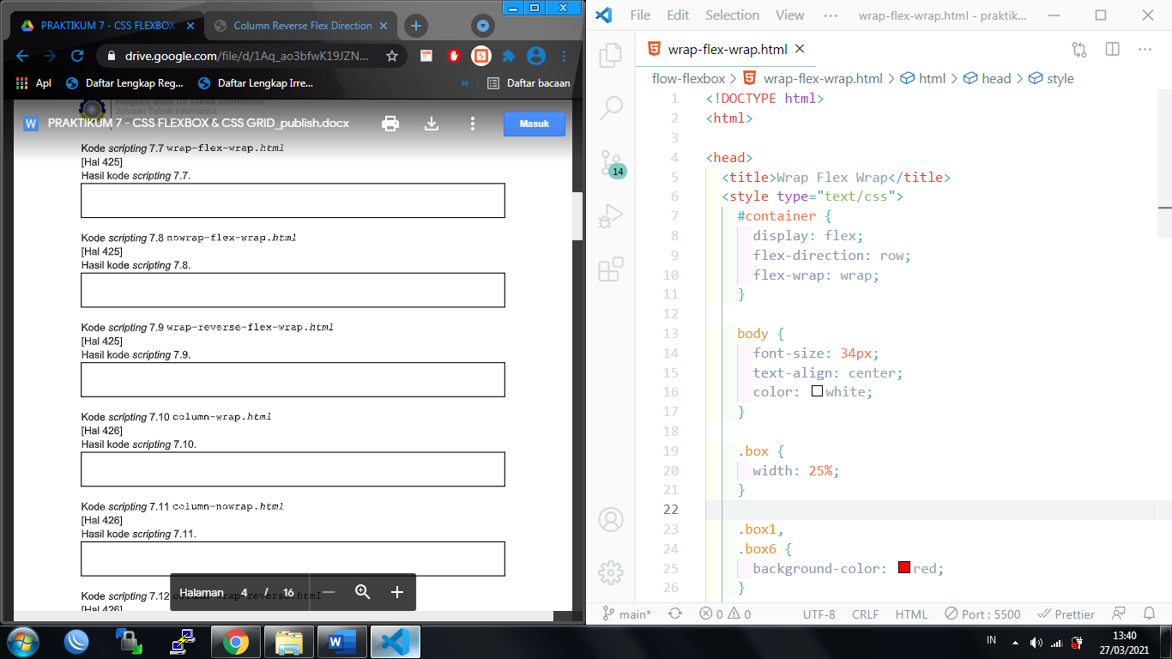

Hasil kode scripting 7.7

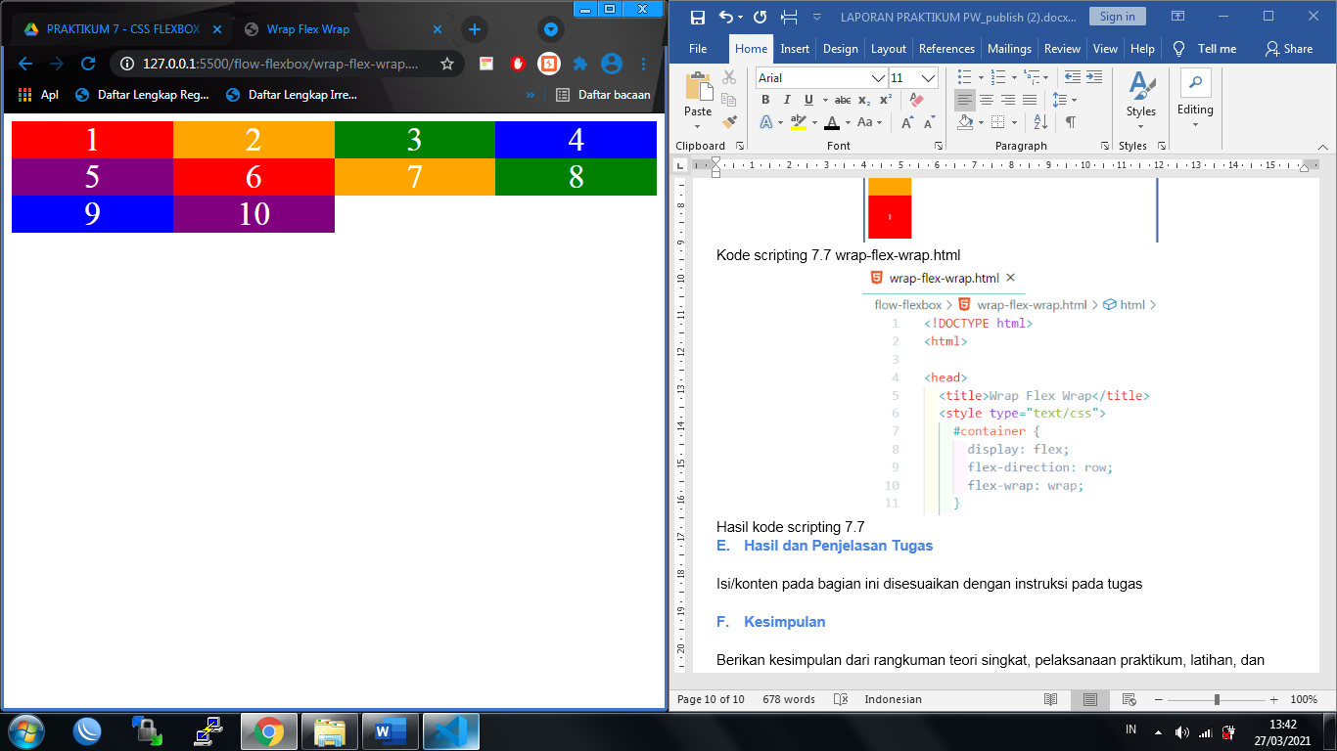

Kode scripting 7.8 nowrap-flex-wrap.html

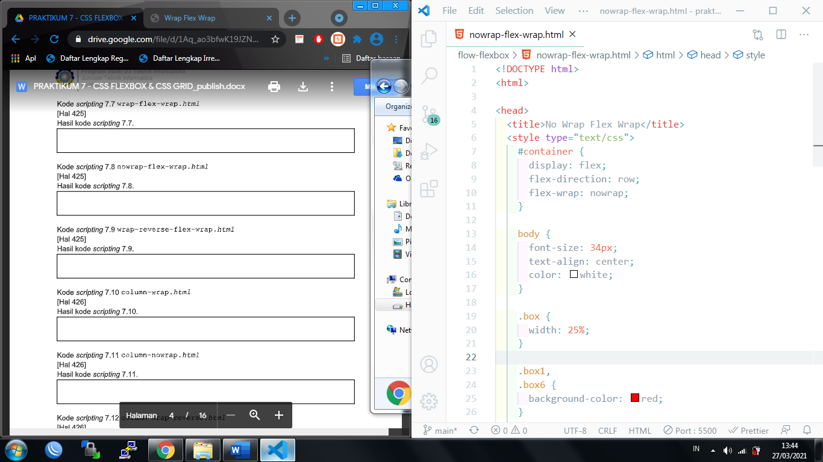

Hasil kode scripting 7.8

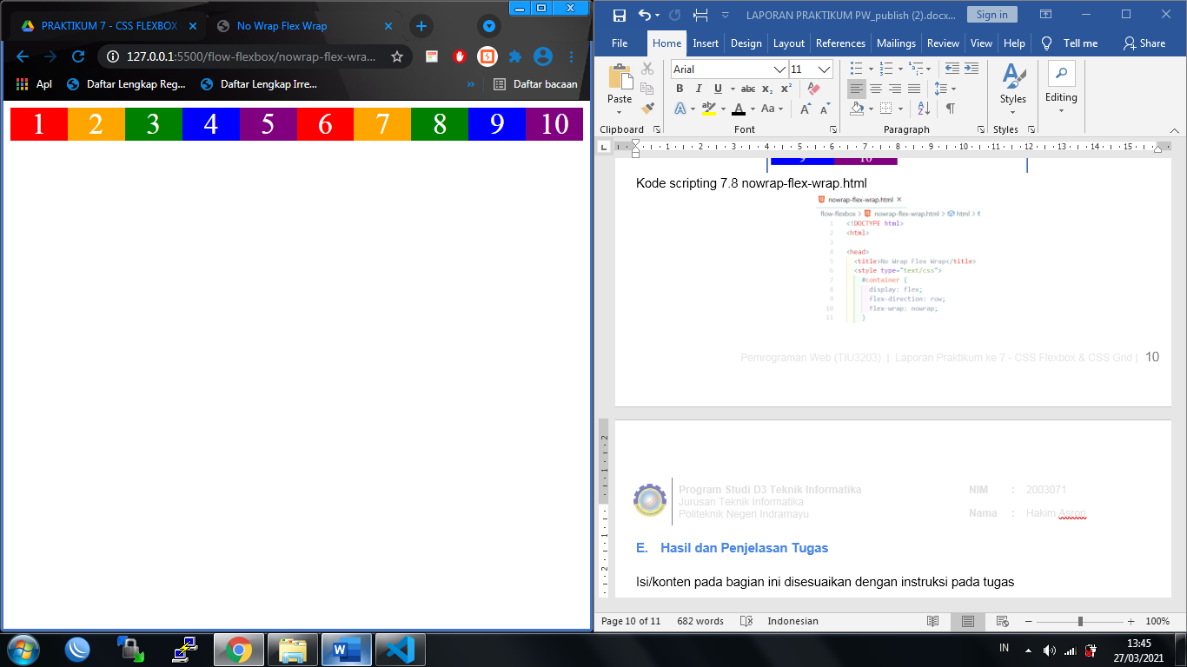

Kode scripting 7.9 wrap-reverse-flex-wrap.html

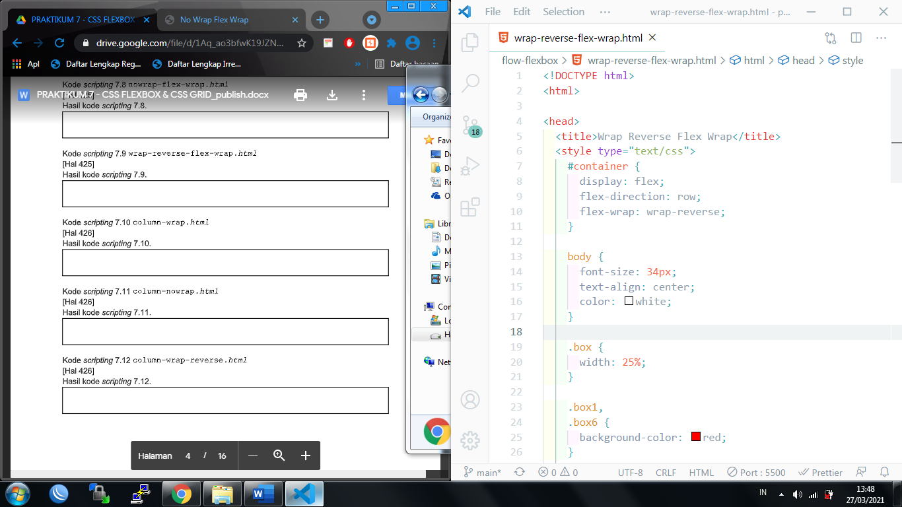

Hasil kode scripting 7.9

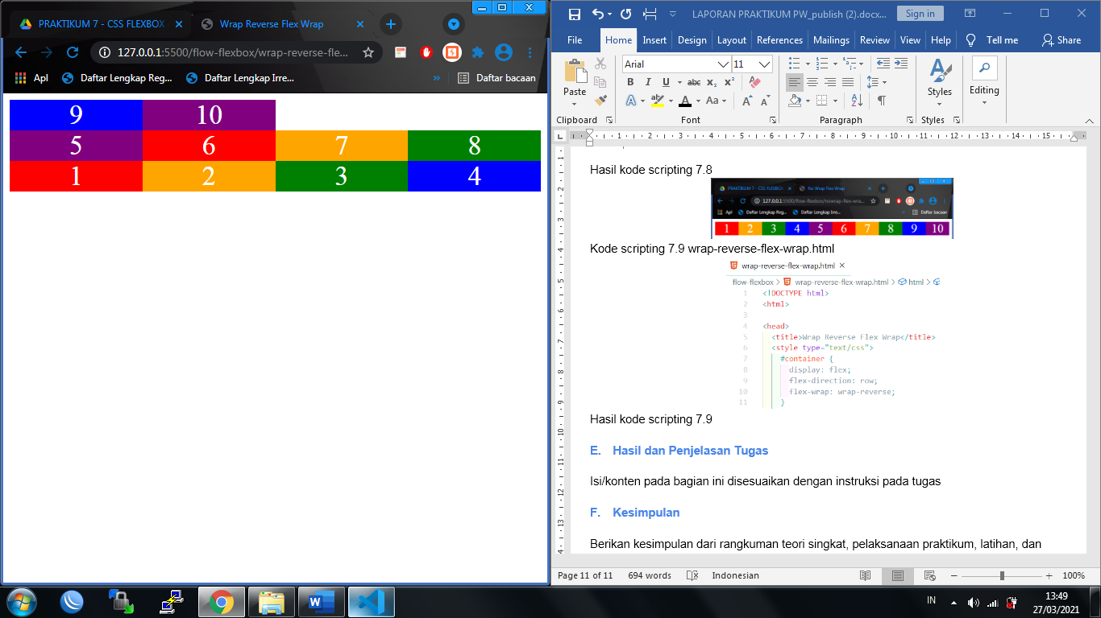

Kode scripting 7.10 column-wrap.html

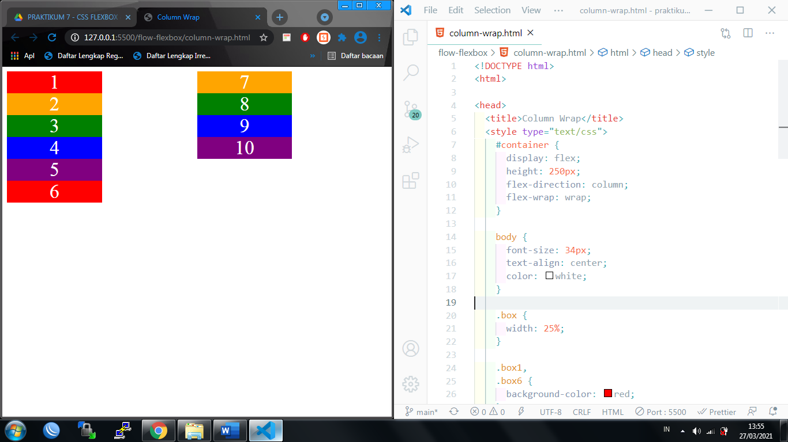

Hasil kode scripting 7.10



Kode scripting 7.11 column-nowrap.html

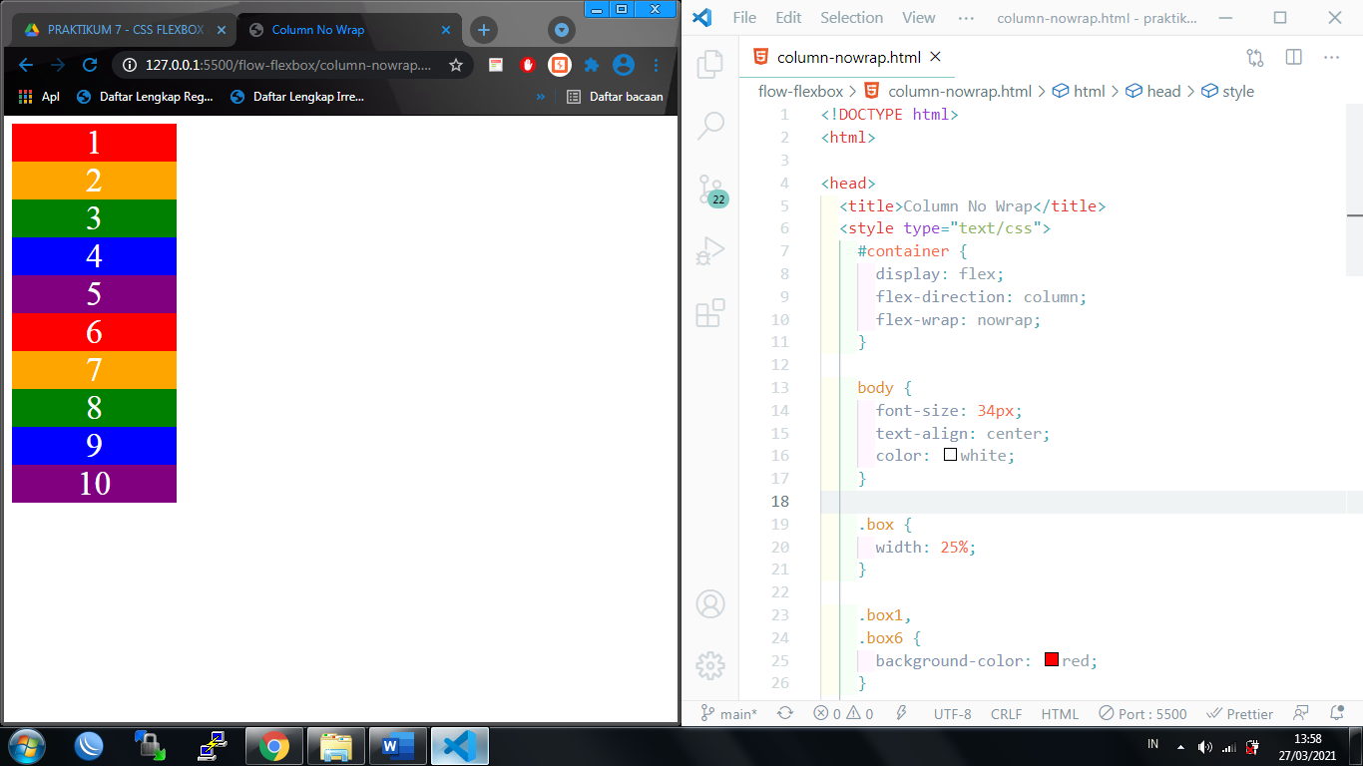

Hasil kode scripting 7.11

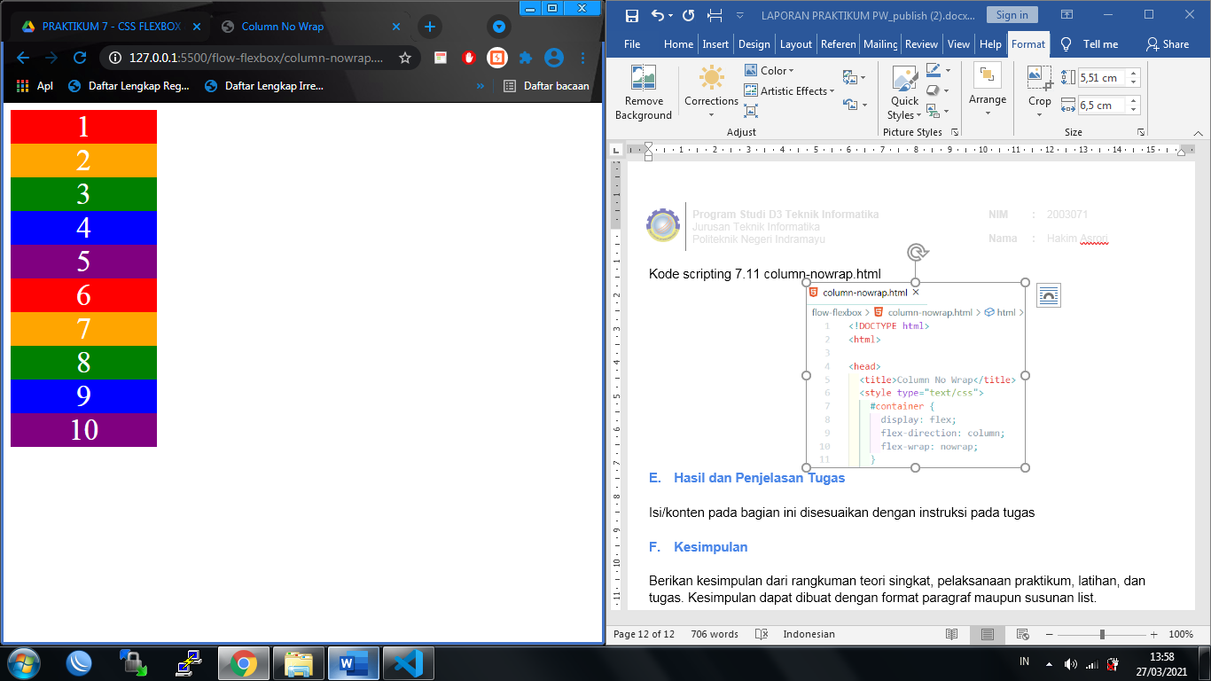

Kode scripting 7.12 column-wrap-reverse.html

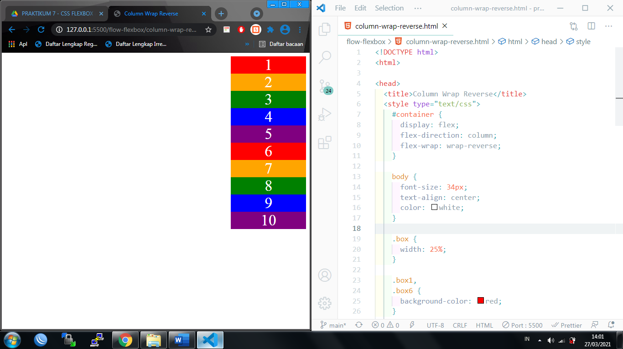

Hasil kode scripting 7.12



Kode scripting 7.13 flex-flow.html

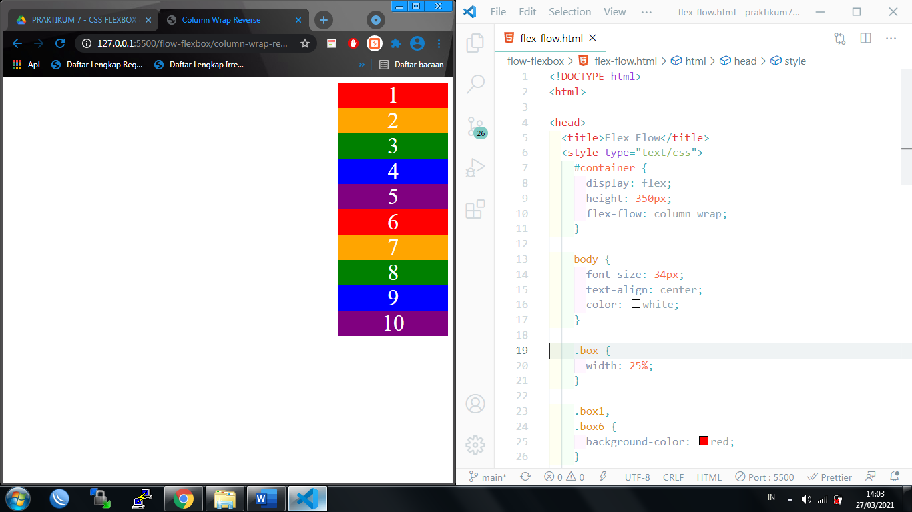

Hasil kode scripting 7.13

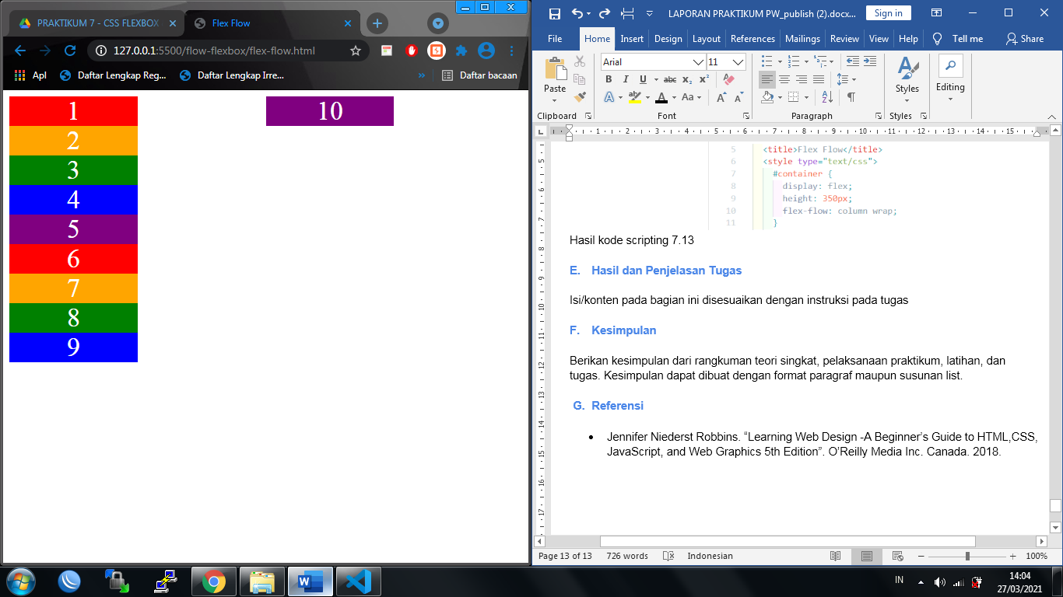

**Latihan Control Alignment Flex Container**

Buatlah sebuah folder baru bernama alignment-flexbox di dalam folder praktikum7, lalu ketik dan simpanlah beberapa kode scripting berikut didalam folder alignment-flexbox, serta tamplikan (screenshot) hasilnya!

Kode scripting 7.14 start-flex-row-justify.html

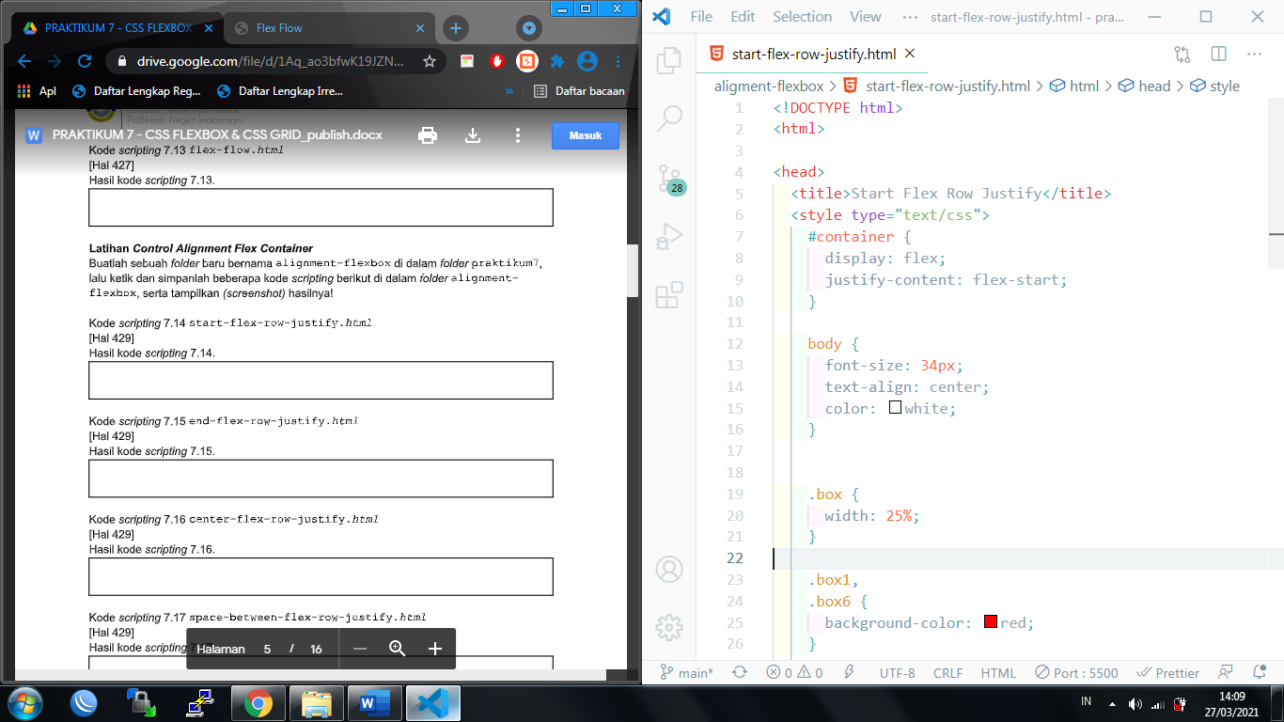

Hasil kode scripting 7.14

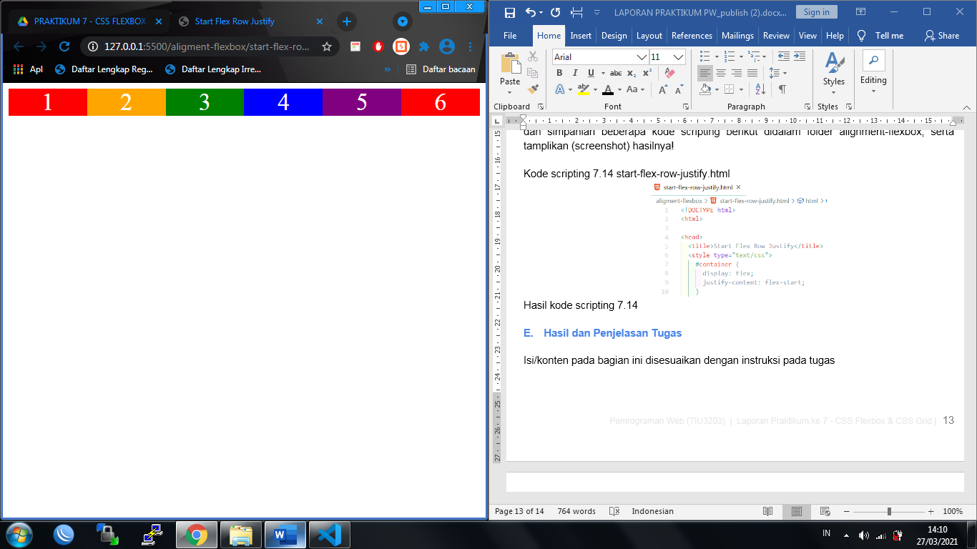

Kode scripting 7.15 end-flex-row-justify.html

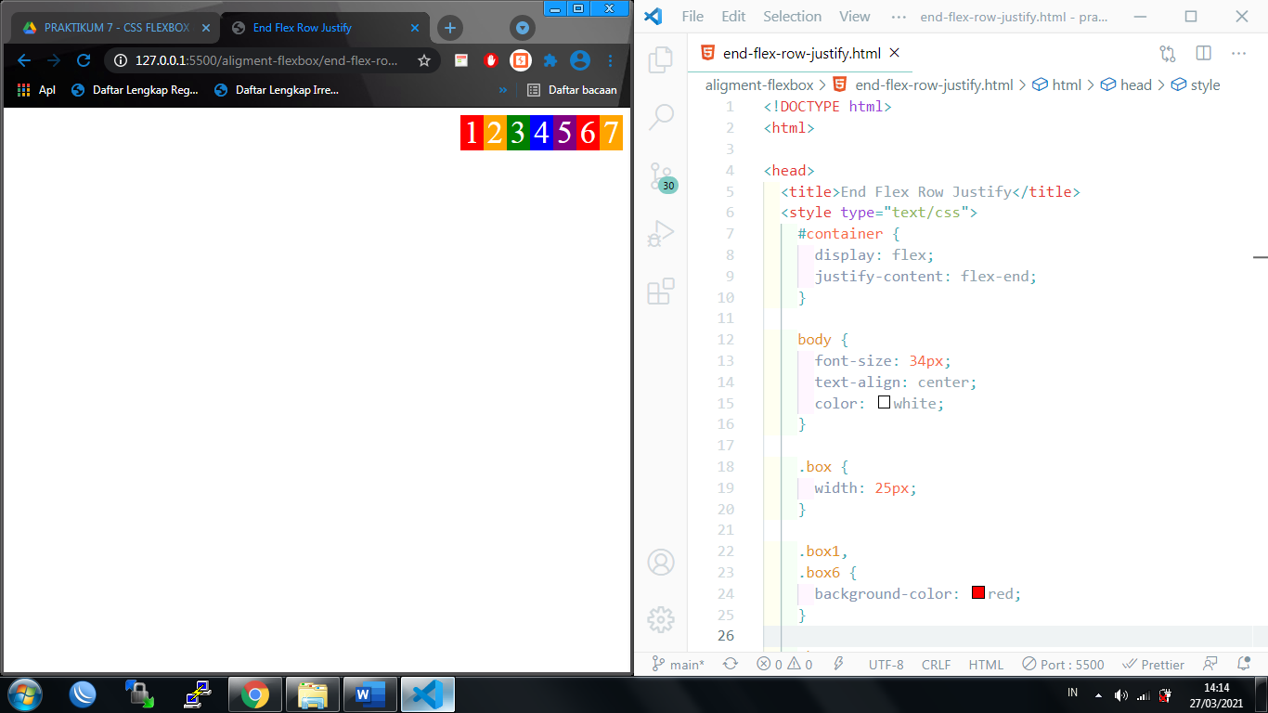

Hasil kode scripting 7.15



Kode scrpting 7.16 center-flex-row-justify.html

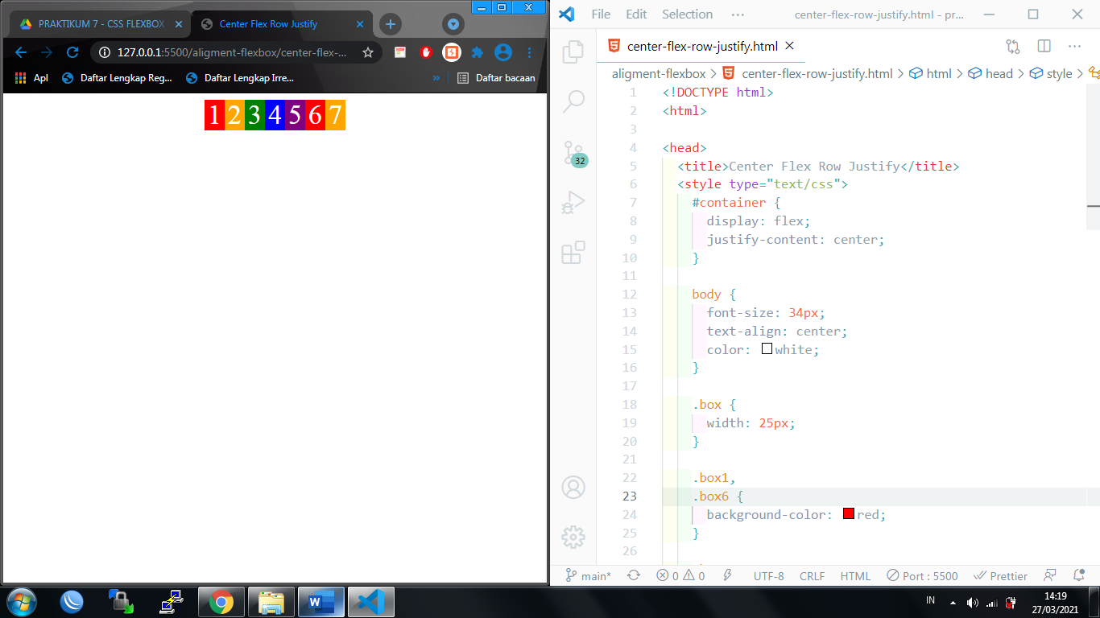

Hasil kode scripting 7.16



Kode scripting 7.17 space-beetwen-flex-row-justify.html

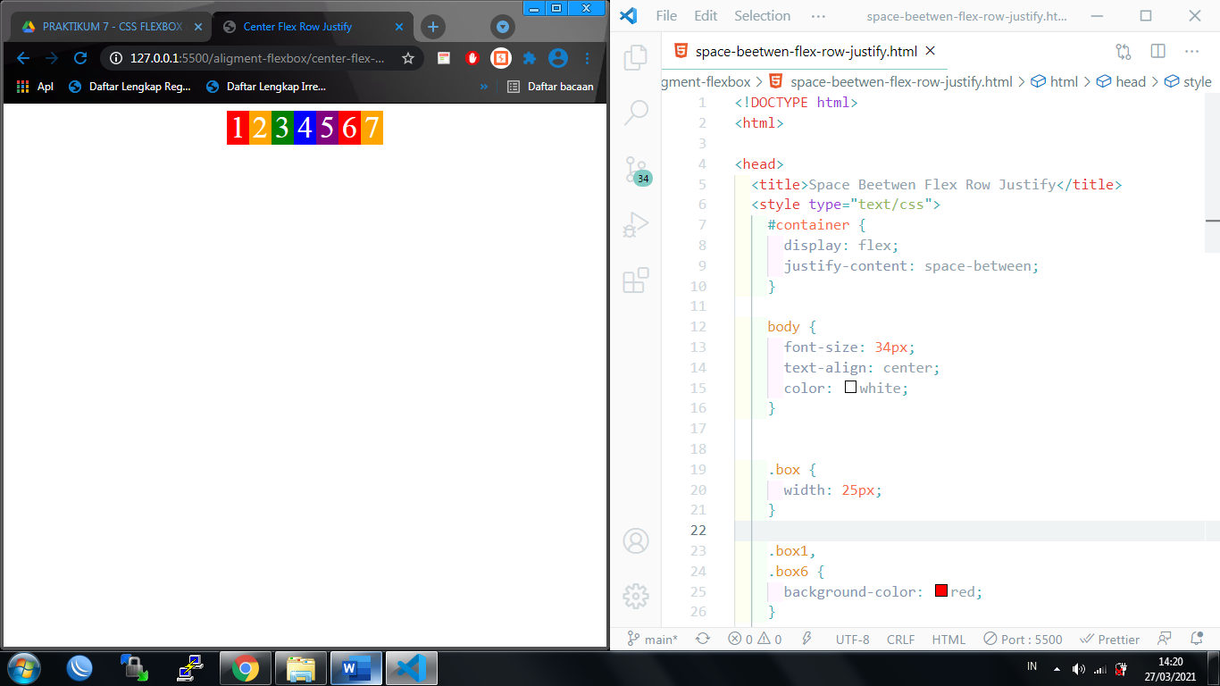

Hasil kode scripting 7.17

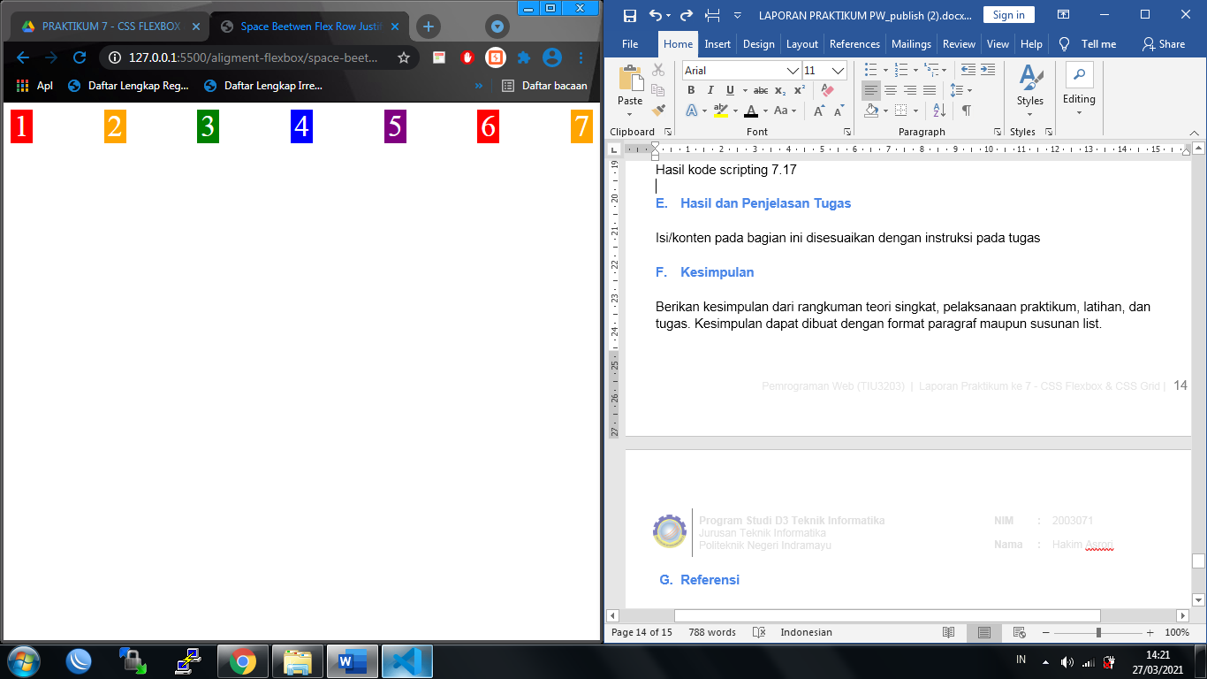

Kode scripting 7.18 space-around-flex-row-justify.html

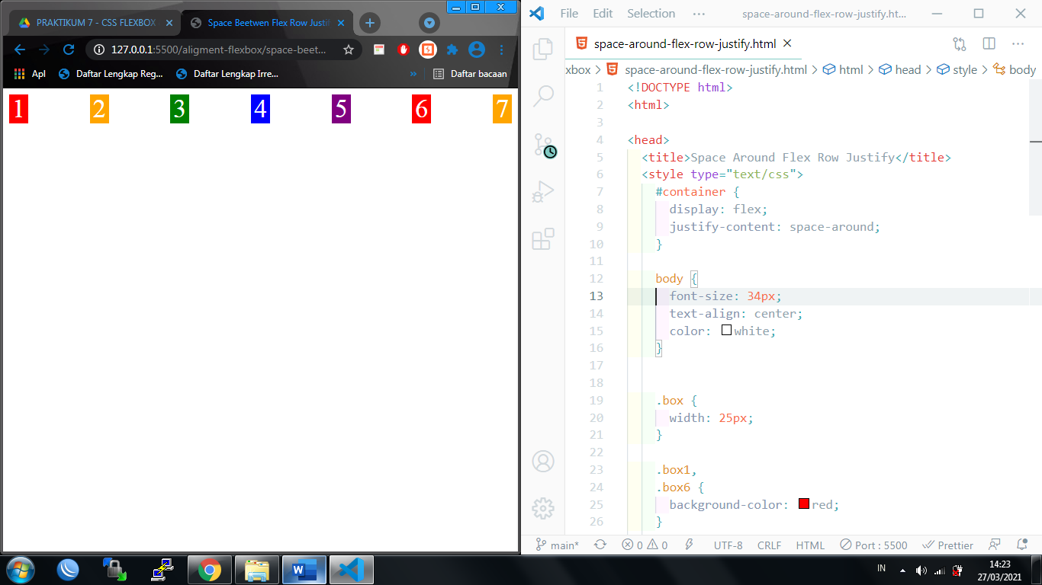

Hasil kode scripting 7.18

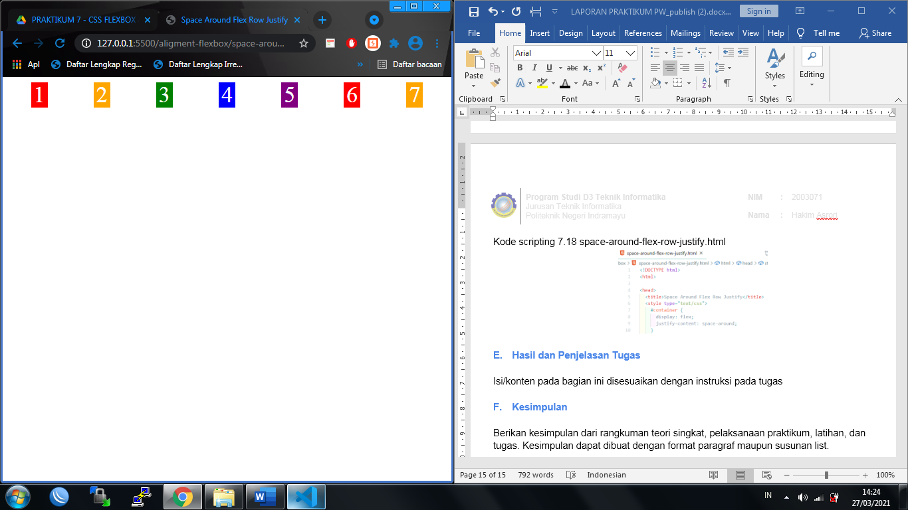

Kode scripting 7.19 start-flex-column-justify.html

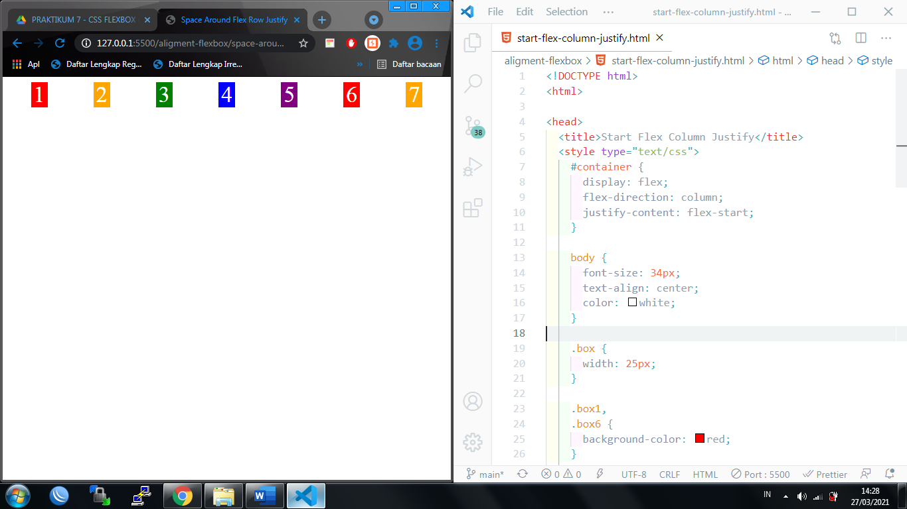

Hasil kode scripting 7.19

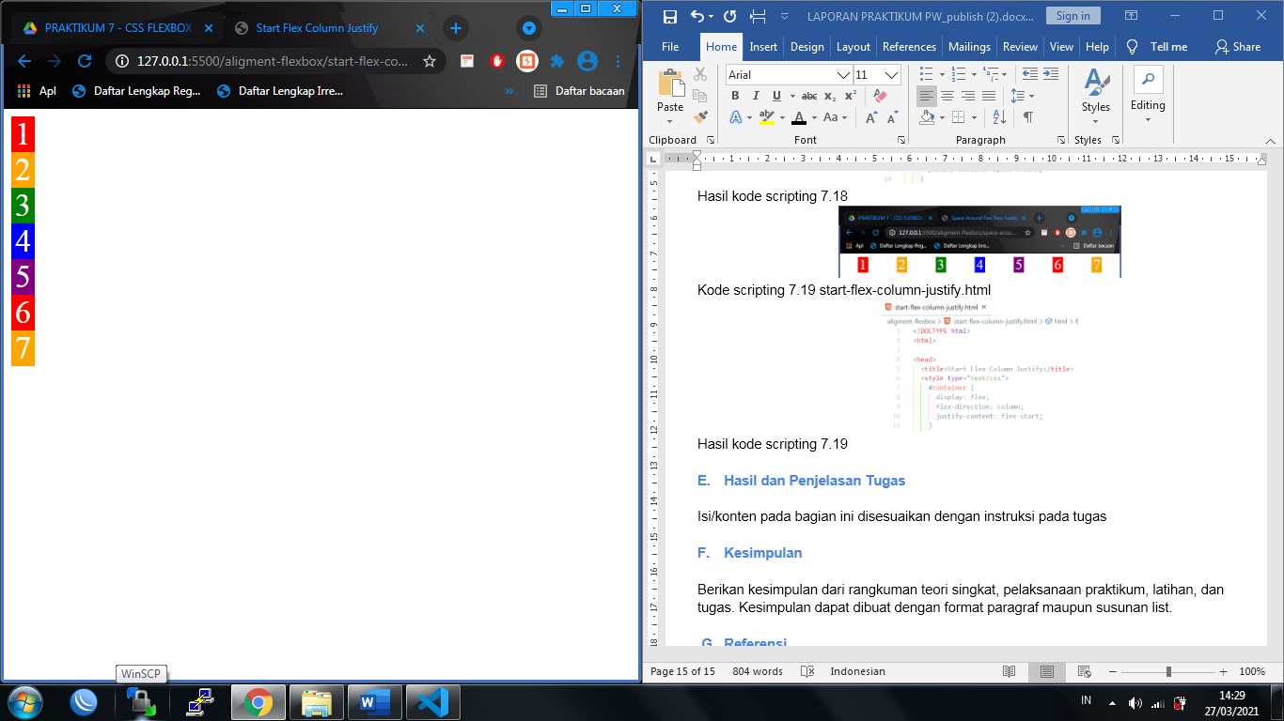

Kode scripting 7.20 end-flex-column-justify.html

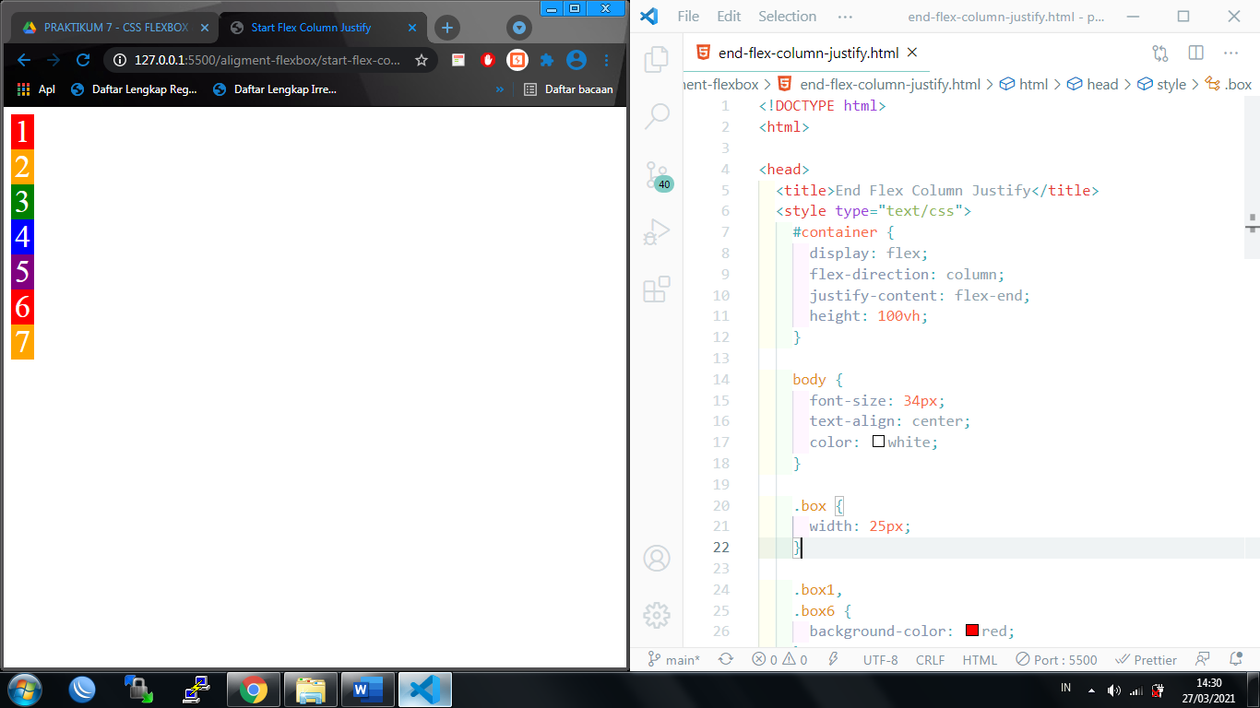

Hasil kode scripting 7.20

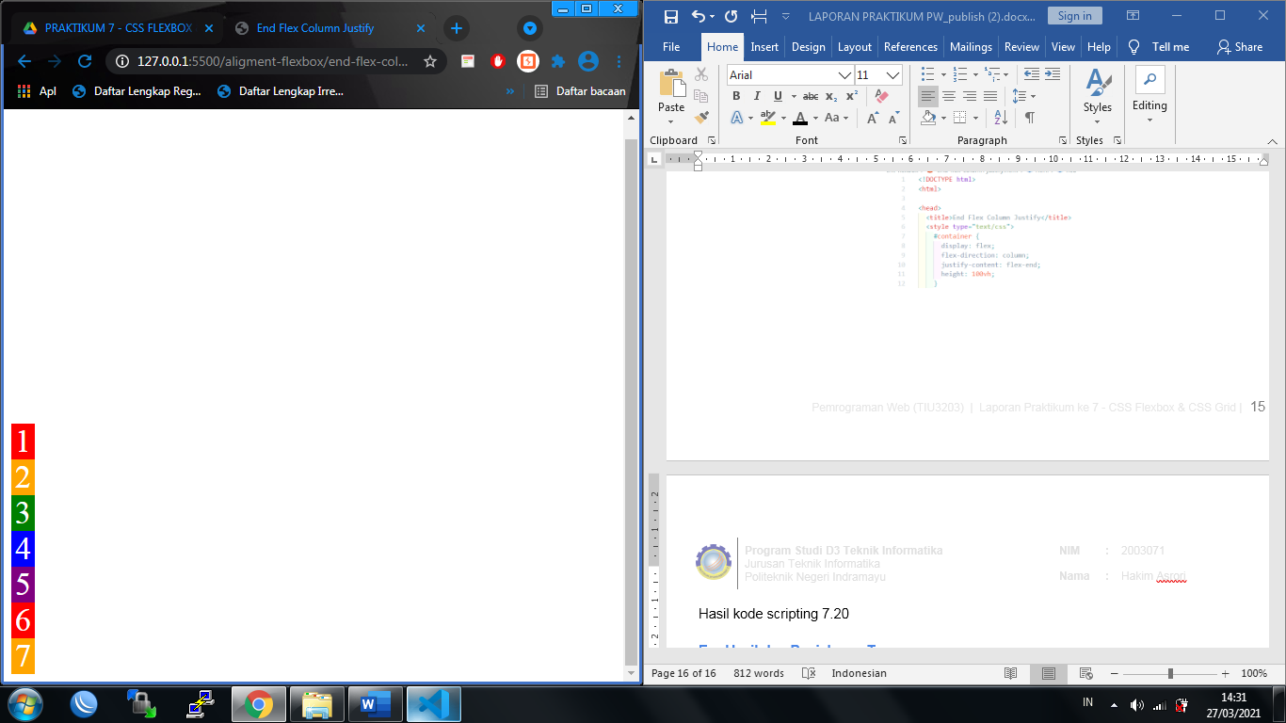

Kode scripting 7.21 center-flex-column-justify.html

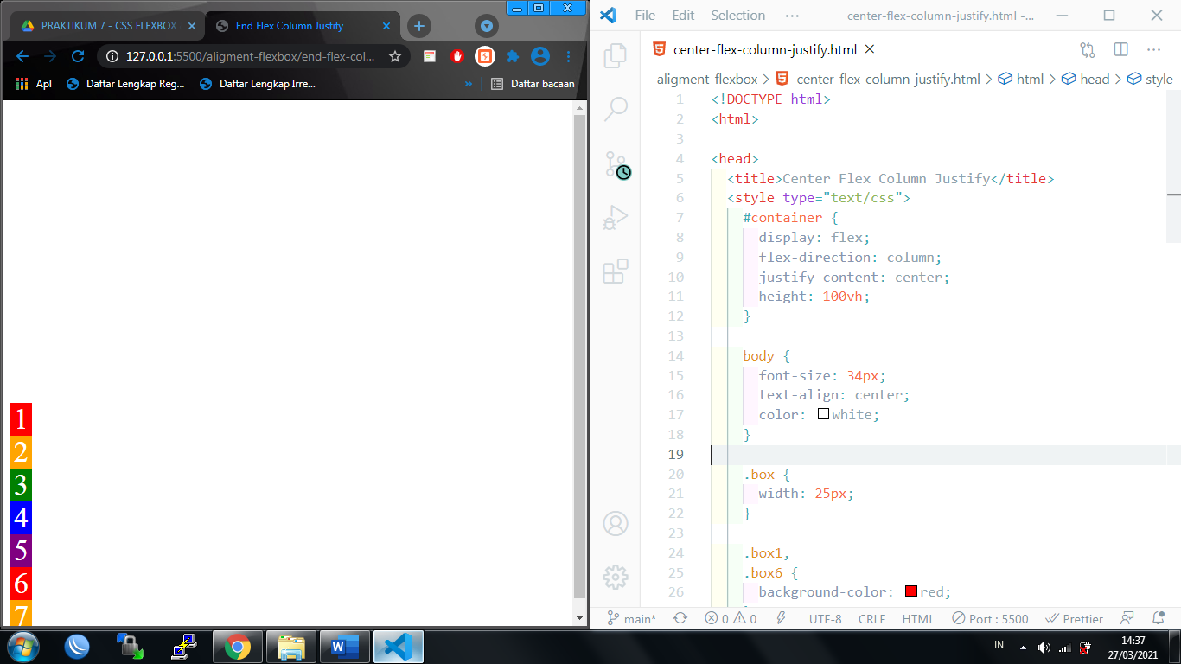

Hasil kode scripting 7.21.

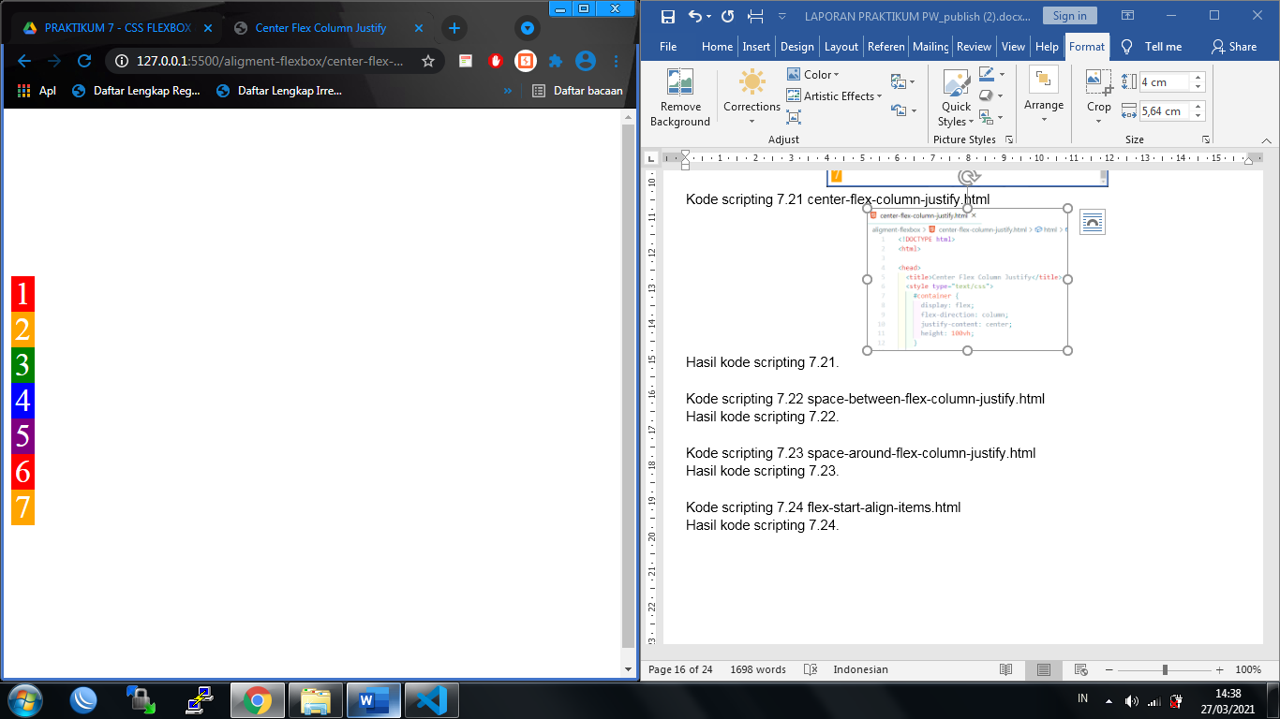

Kode scripting 7.22 space-between-flex-column-justify.html

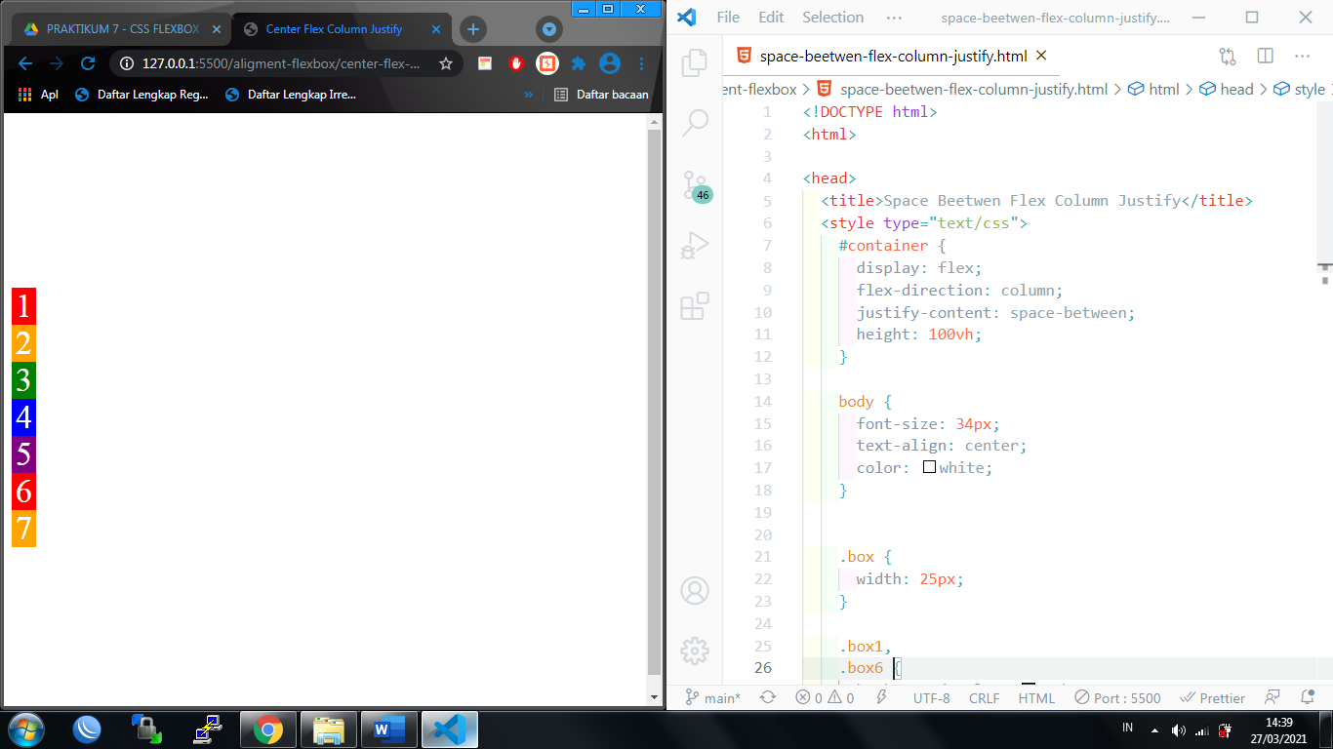

Hasil kode scripting 7.22.

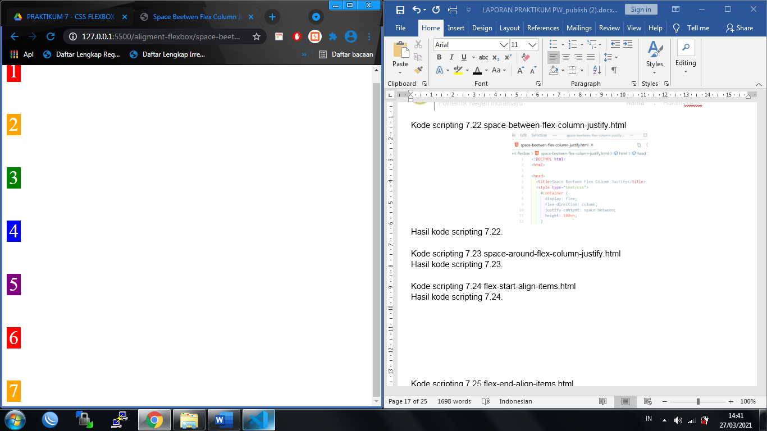

Kode scripting 7.23 space-around-flex-column-justify.html

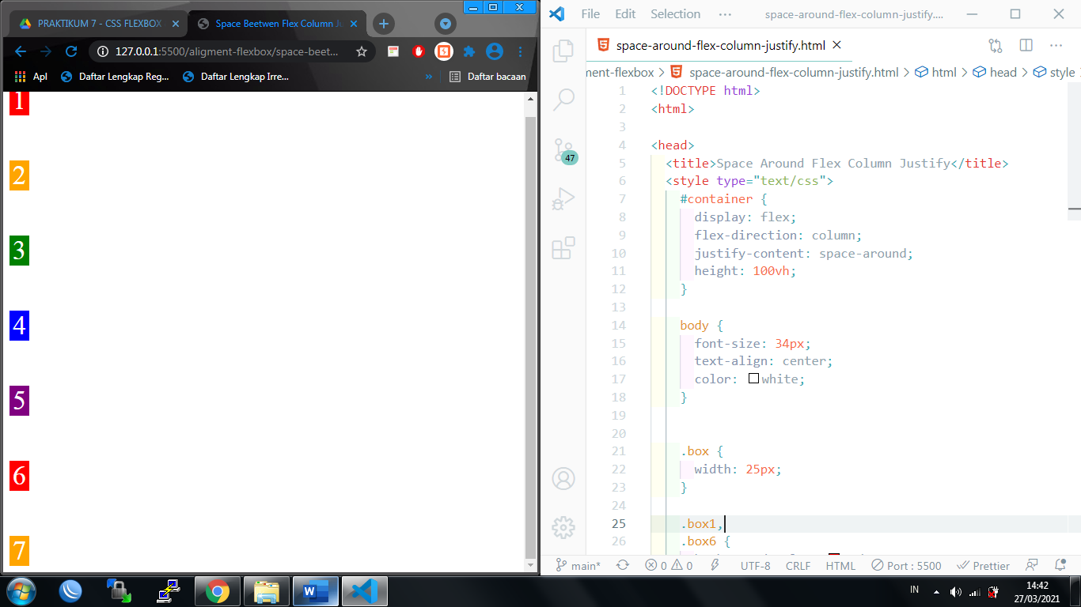

Hasil kode scripting 7.23.

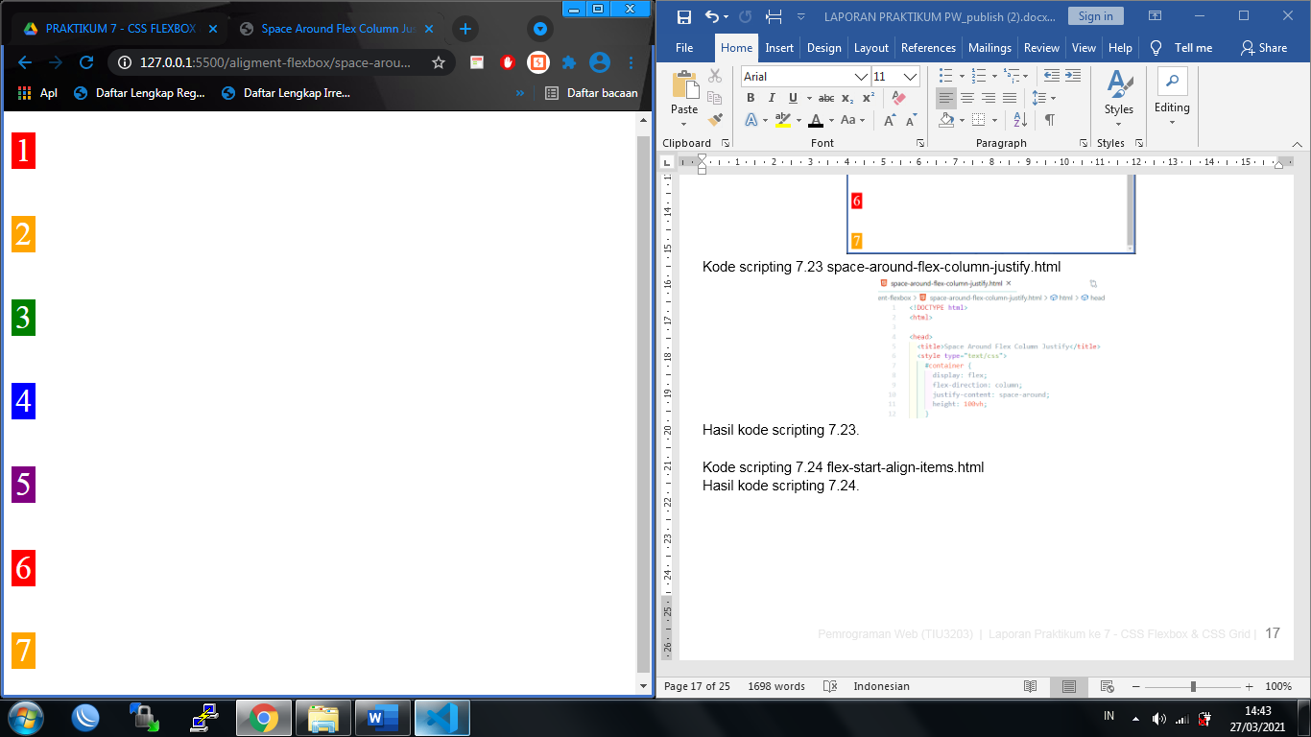

Kode scripting 7.24 flex-start-align-items.html

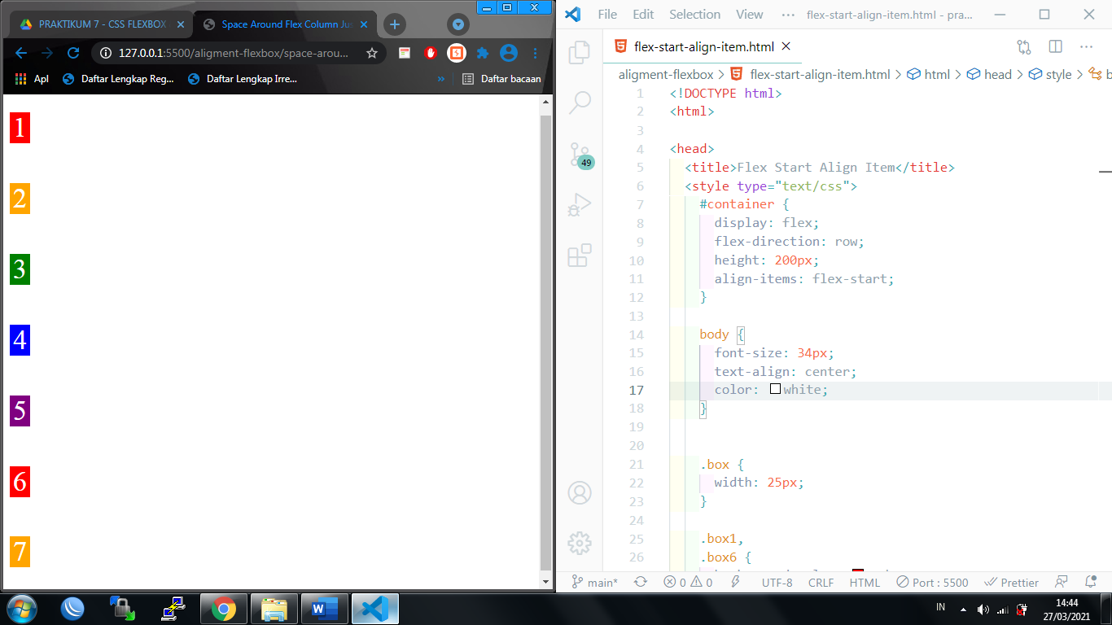

Hasil kode scripting 7.24.

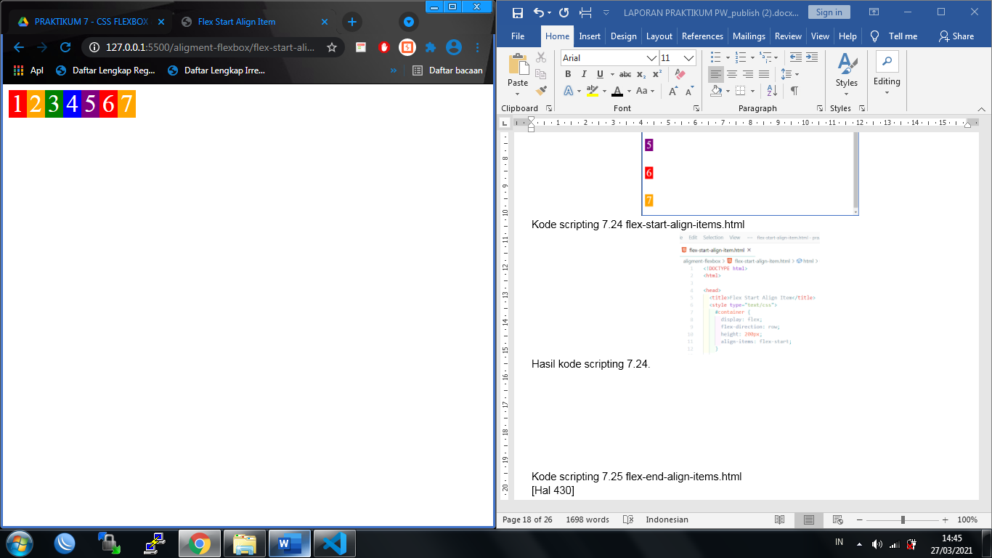

Kode scripting 7.25 flex-end-align-items.html

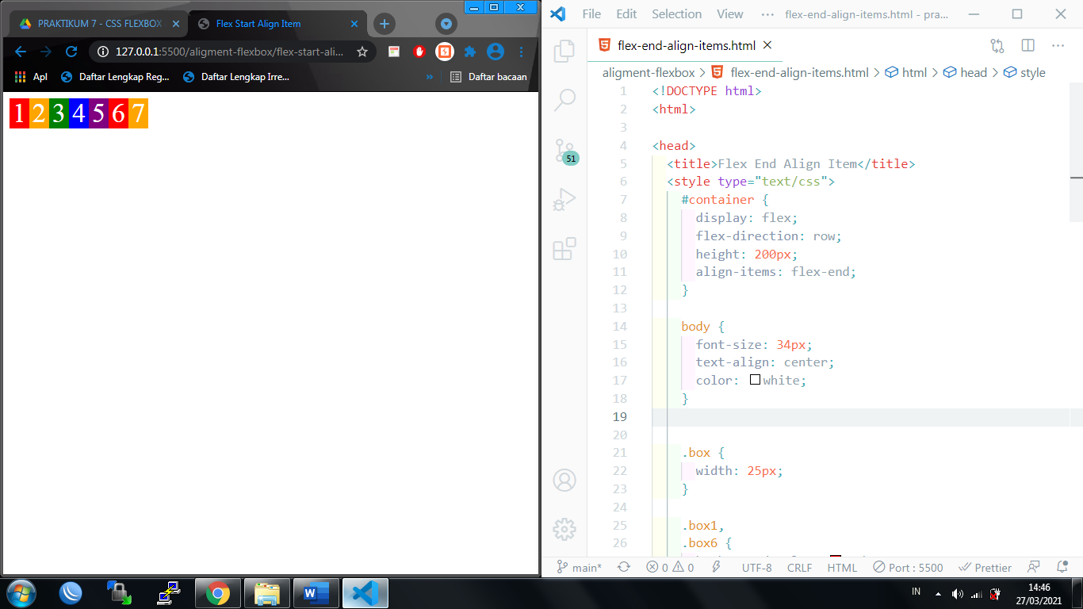

Hasil kode scripting 7.25.

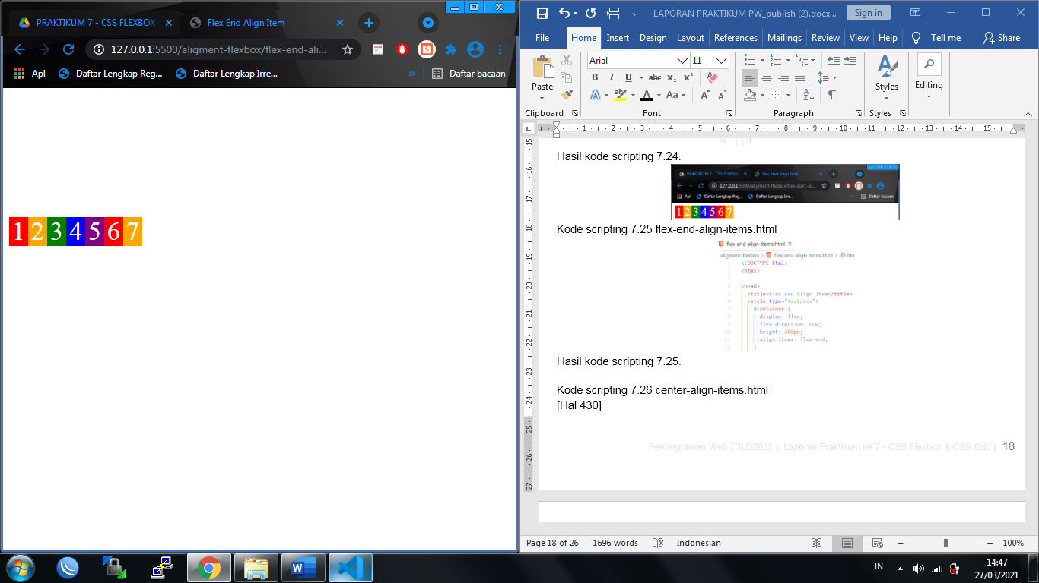

Kode scripting 7.26 center-align-items.html

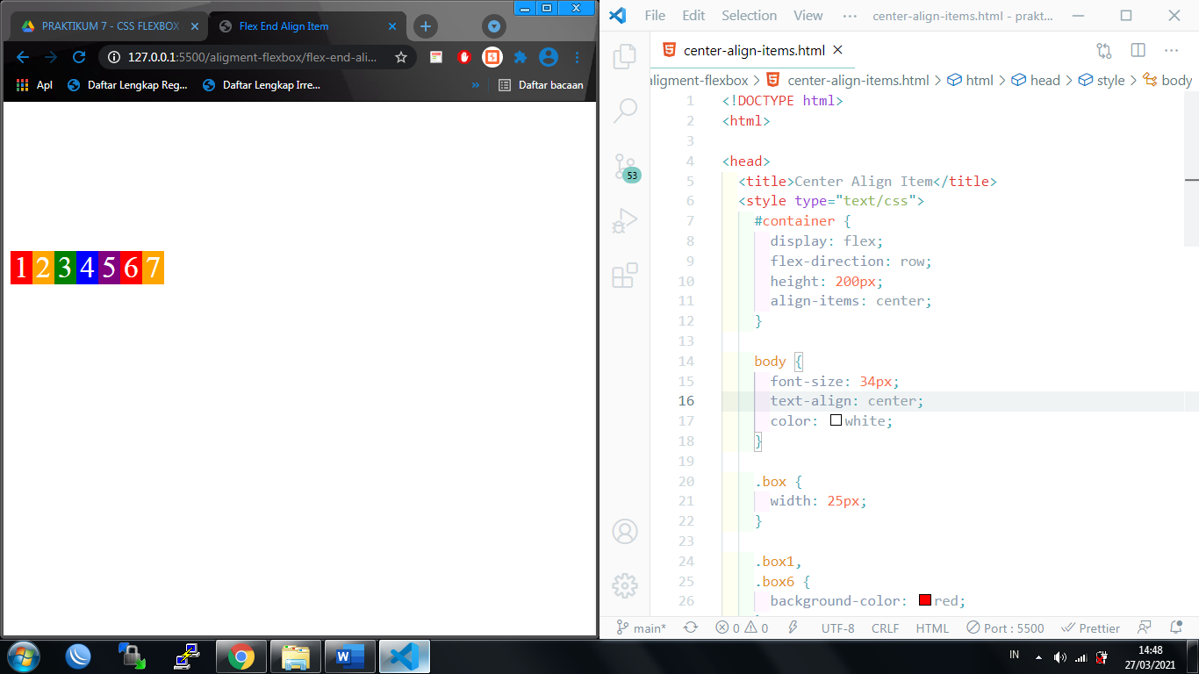

Hasil kode scripting 7.26.

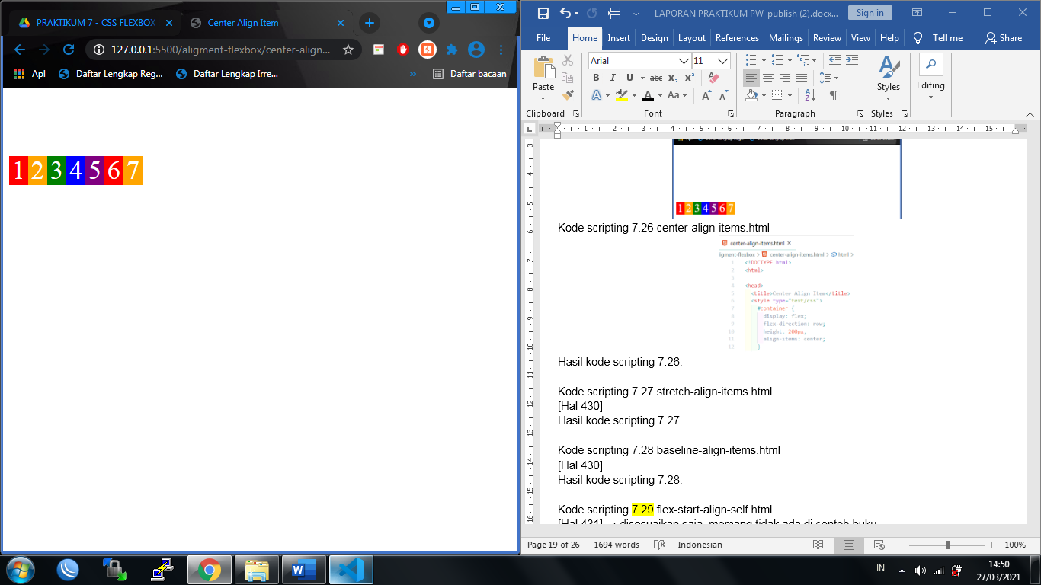

Kode scripting 7.27 stretch-align-items.html

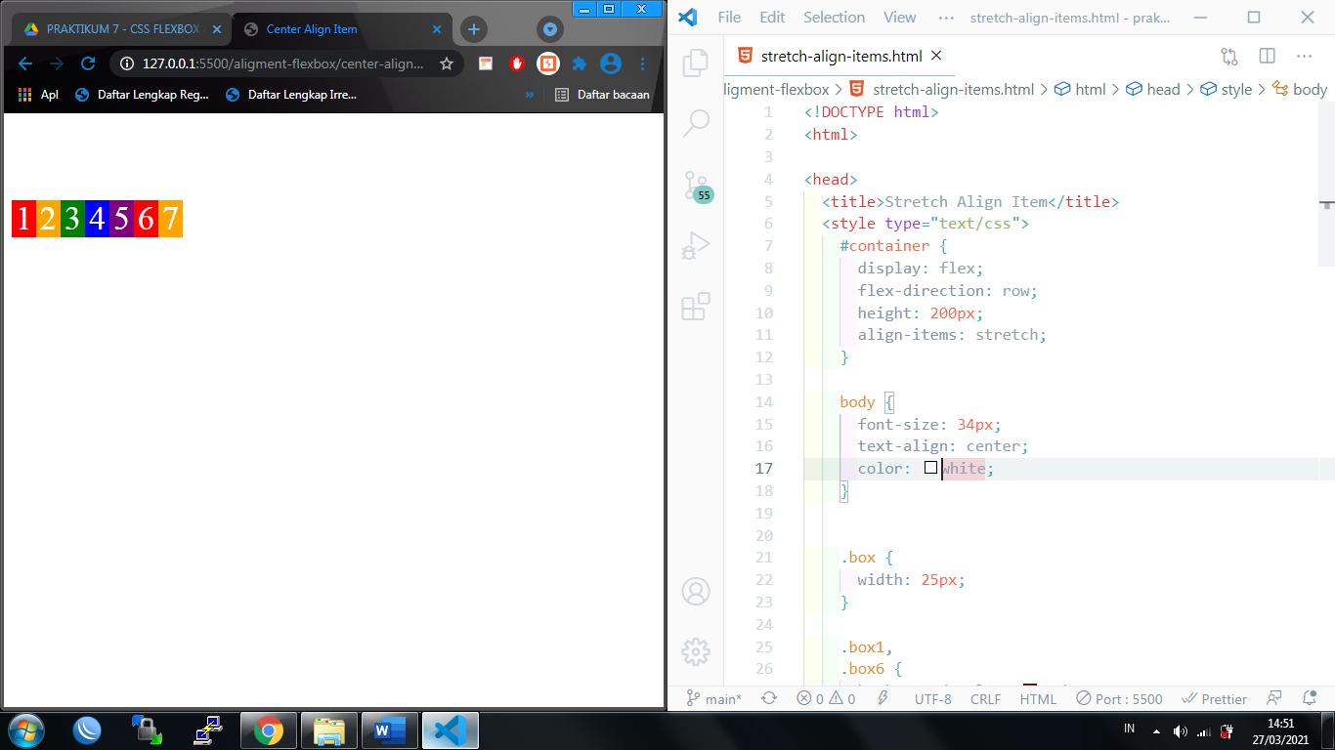

Hasil kode scripting 7.27.

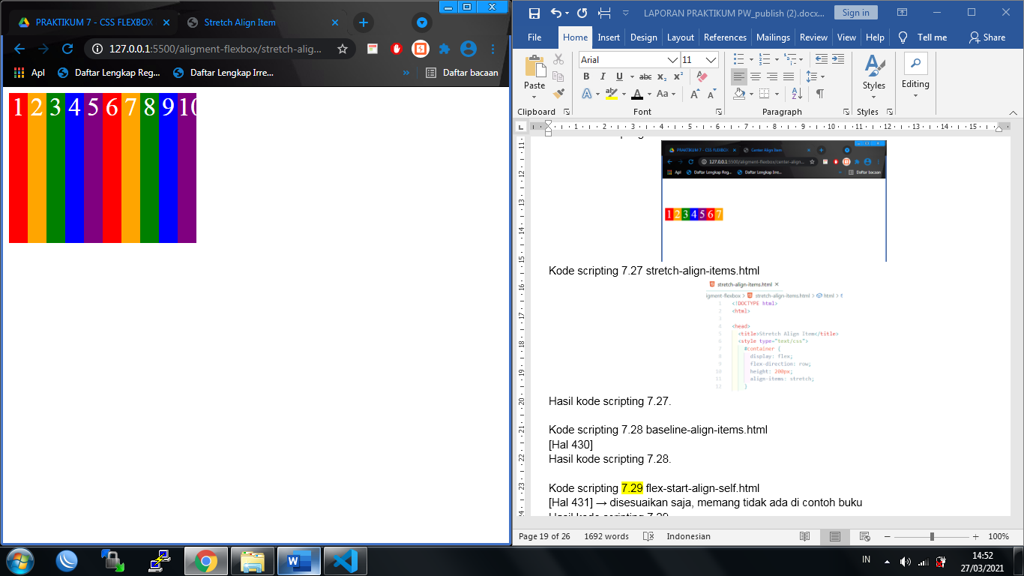

Kode scripting 7.28 baseline-align-items.html

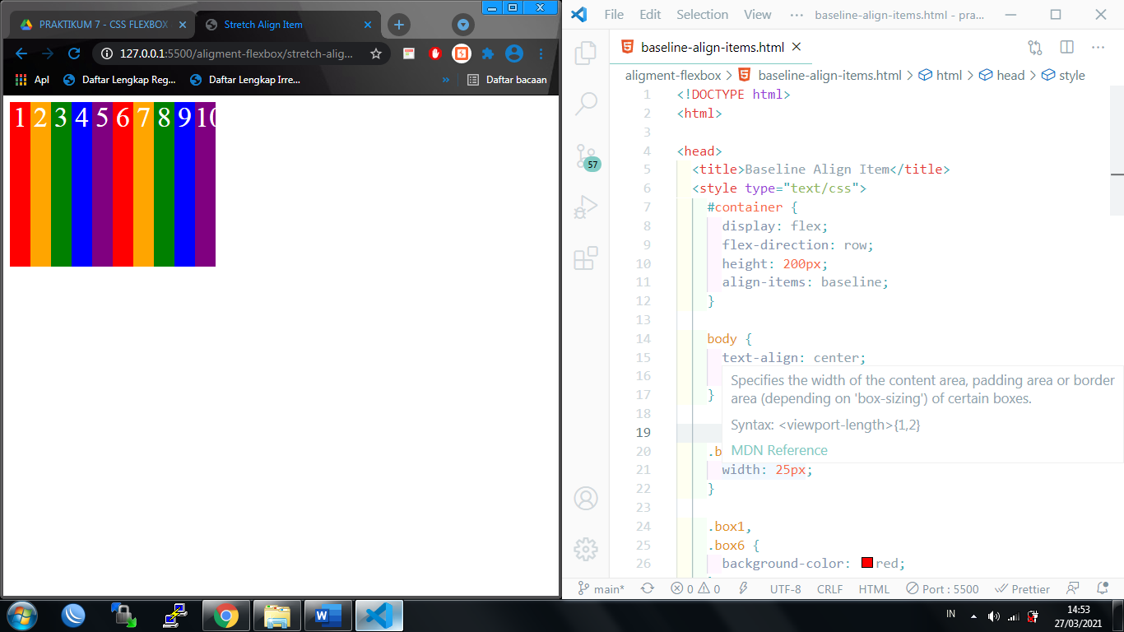

Hasil kode scripting 7.28.

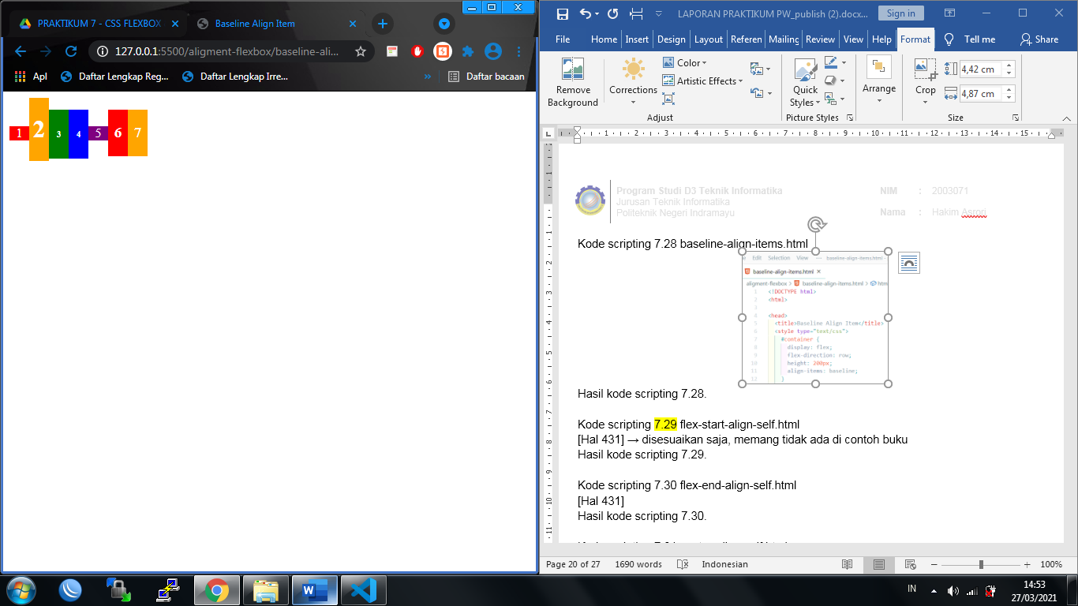

Kode scripting 7.29 flex-start-align-self.html

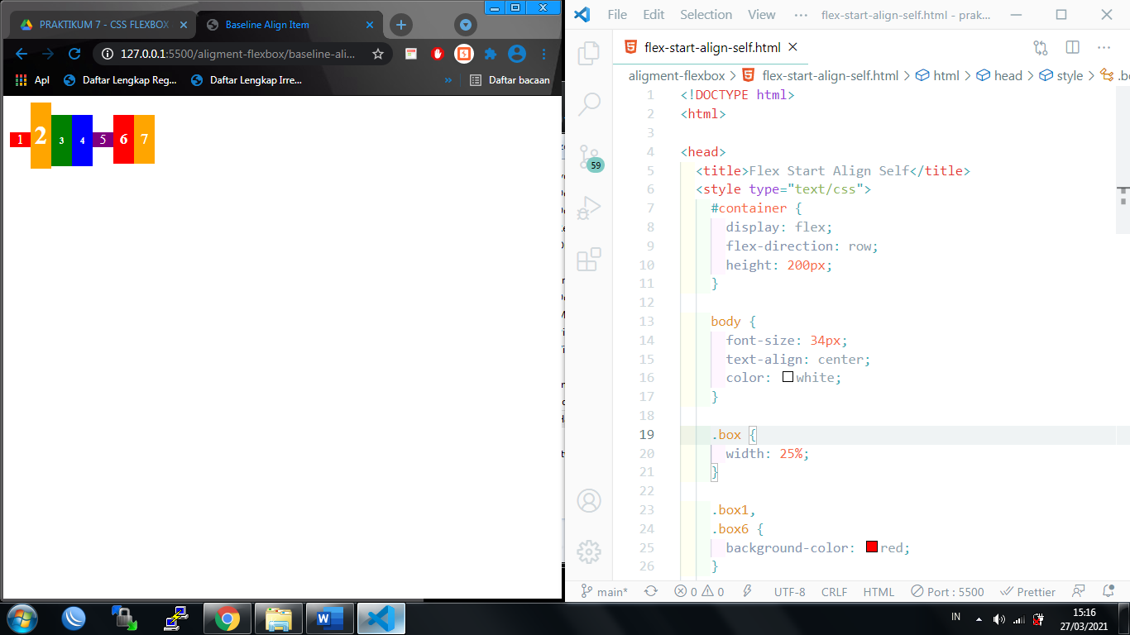

Hasil kode scripting 7.29.

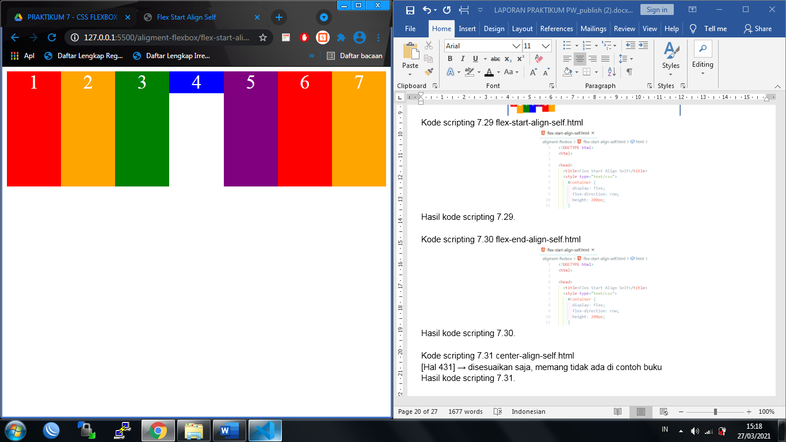

Kode scripting 7.30 flex-end-align-self.html

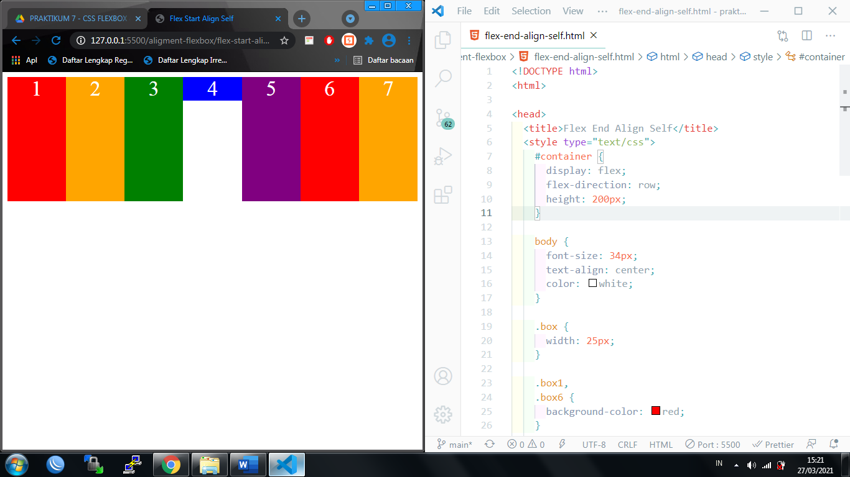

Hasil kode scripting 7.30.

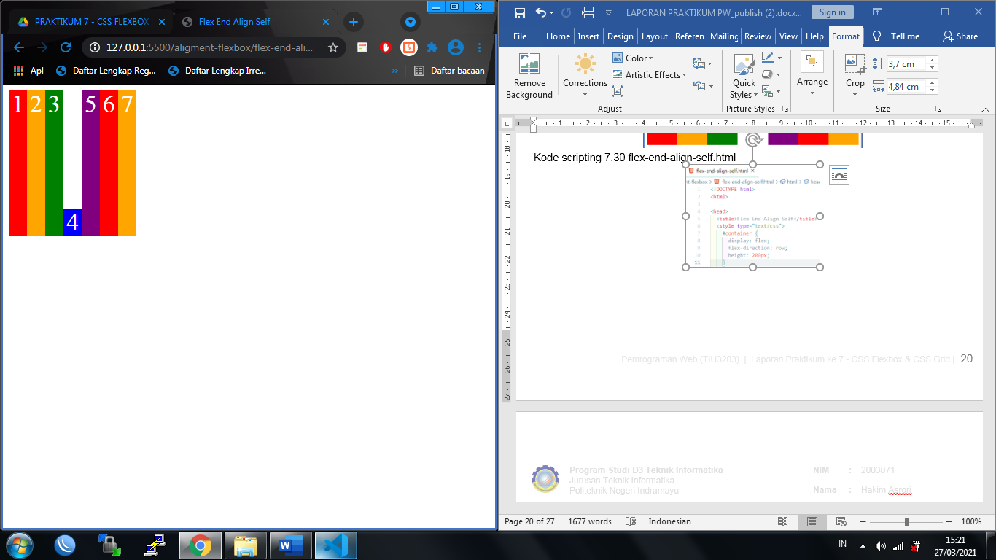

Kode scripting 7.31 center-align-self.html

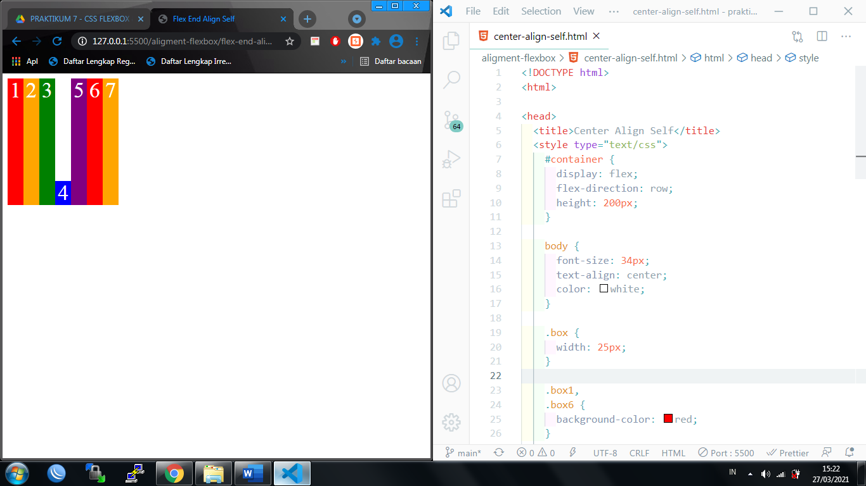

Hasil kode scripting 7.31.

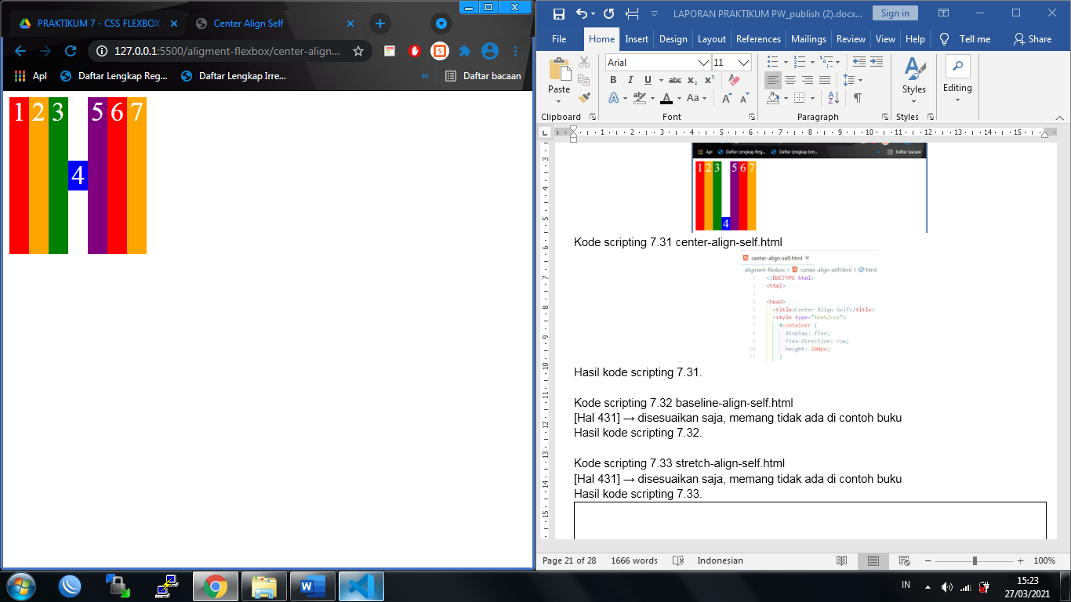

Kode scripting 7.32 baseline-align-self.html

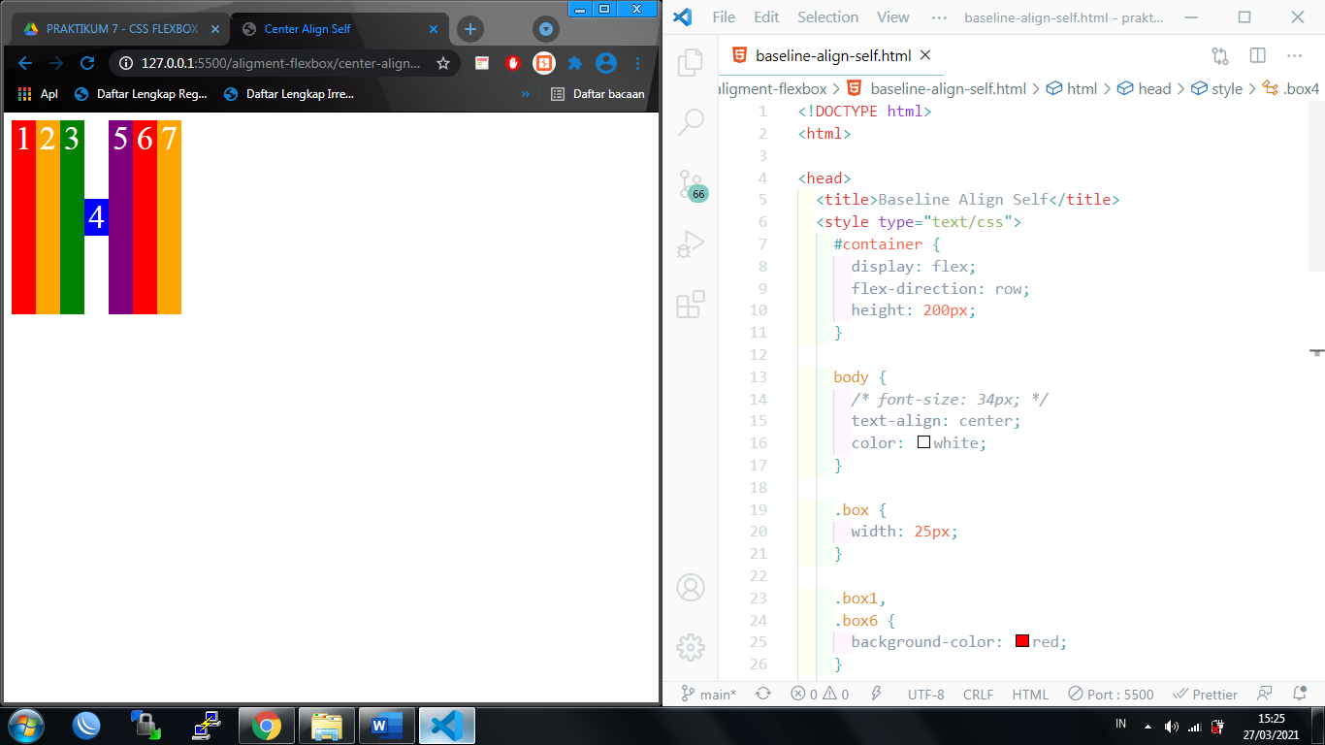

Hasil kode scripting 7.32.

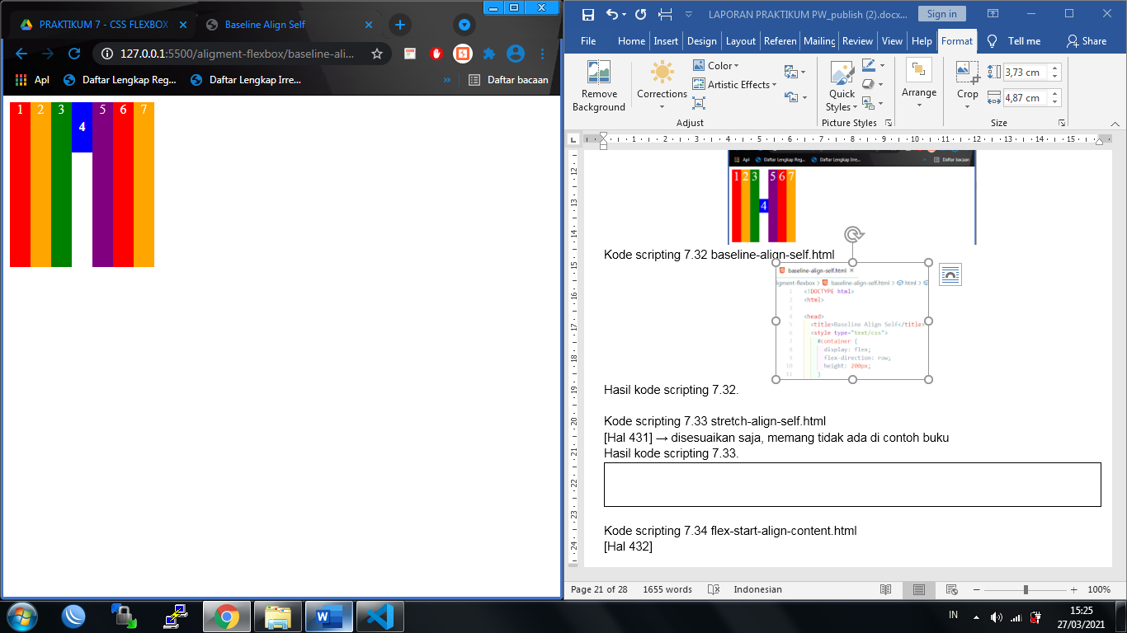

Kode scripting 7.33 stretch-align-self.html

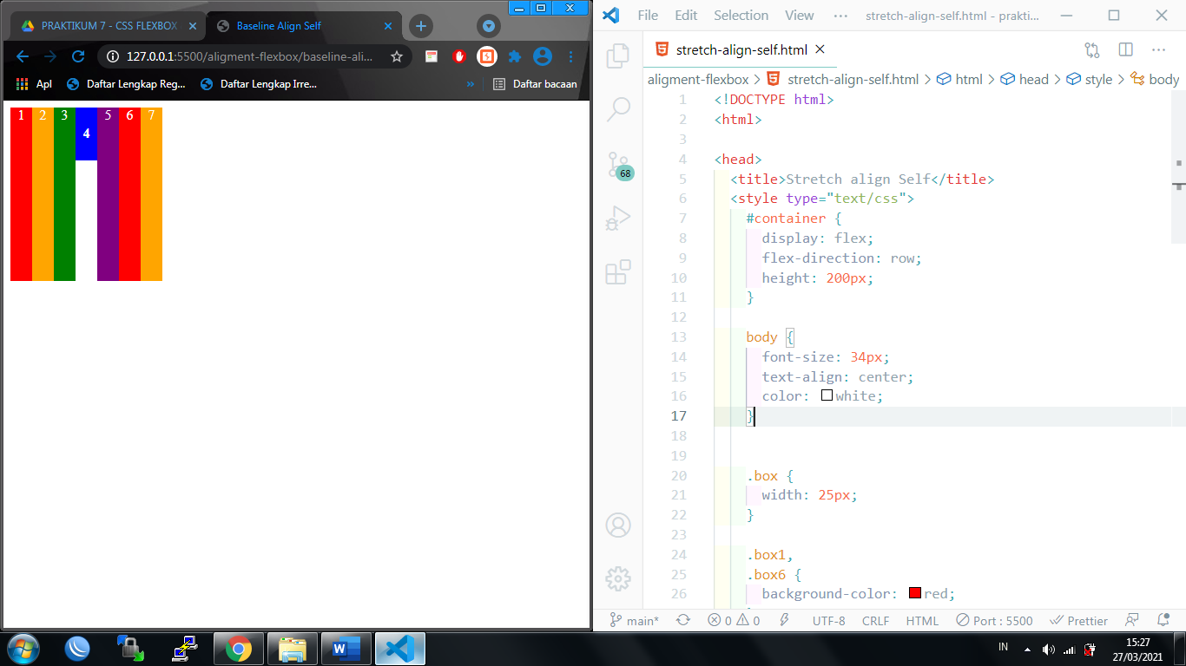

Hasil kode scripting 7.33.

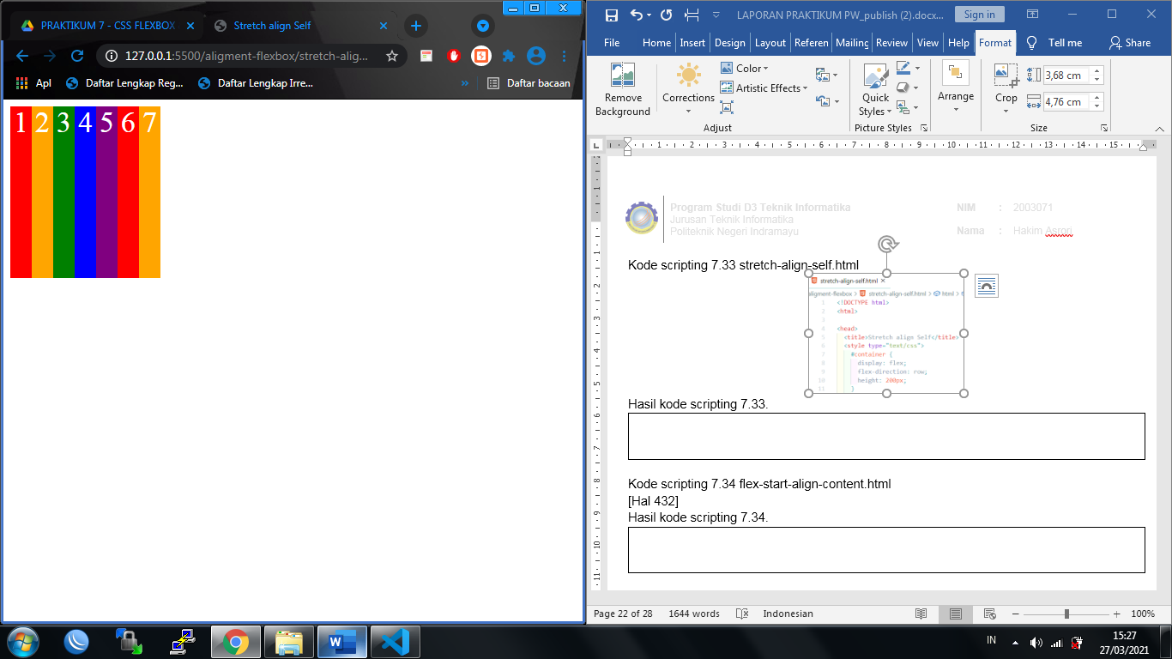

Kode scripting 7.34 flex-start-align-content.html

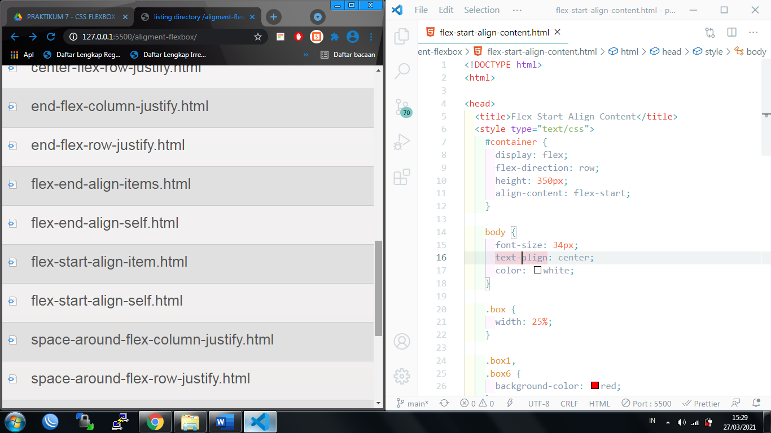

Hasil kode scripting 7.34.

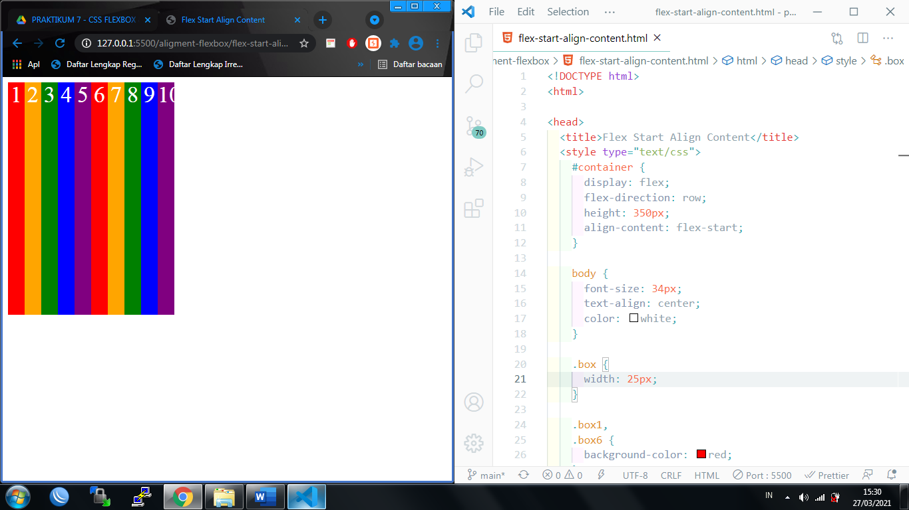

Kode scripting 7.35 flex-end-align-content.html

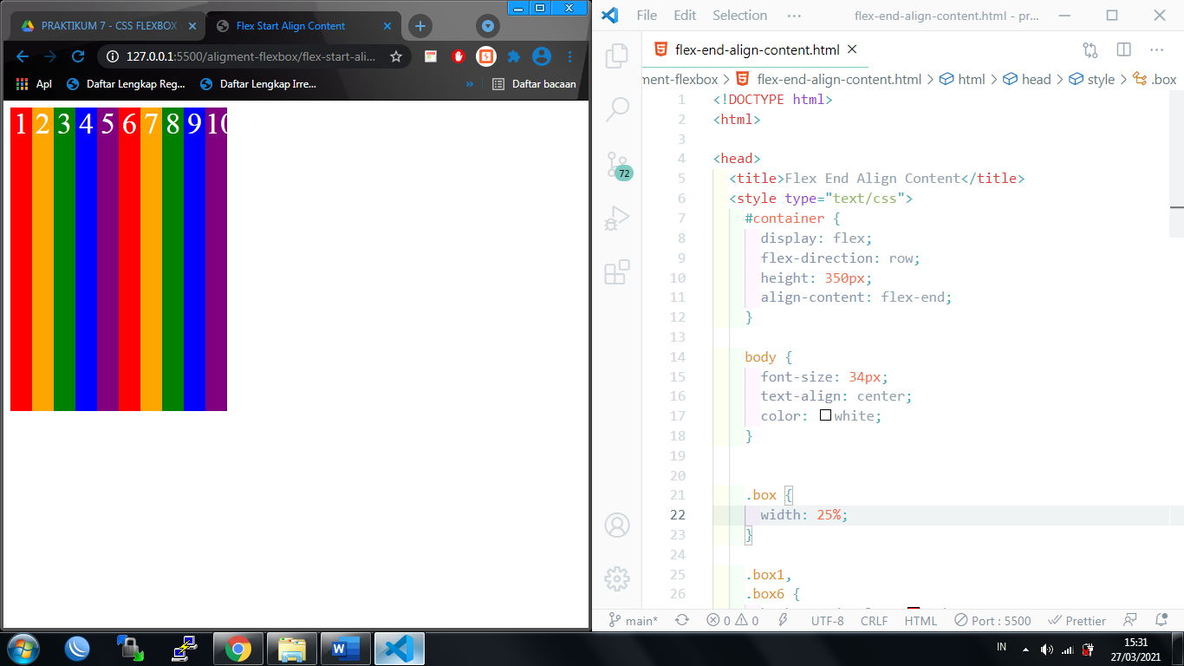

Hasil kode scripting 7.35.

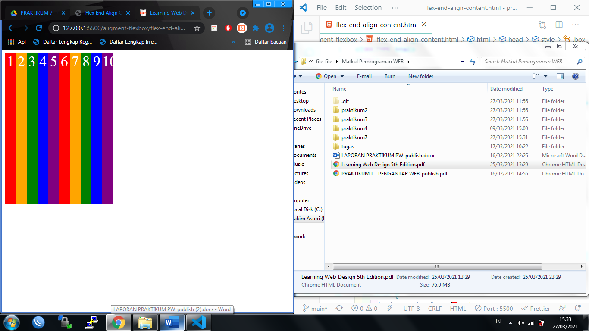

Kode scripting 7.36 center-align-content.html

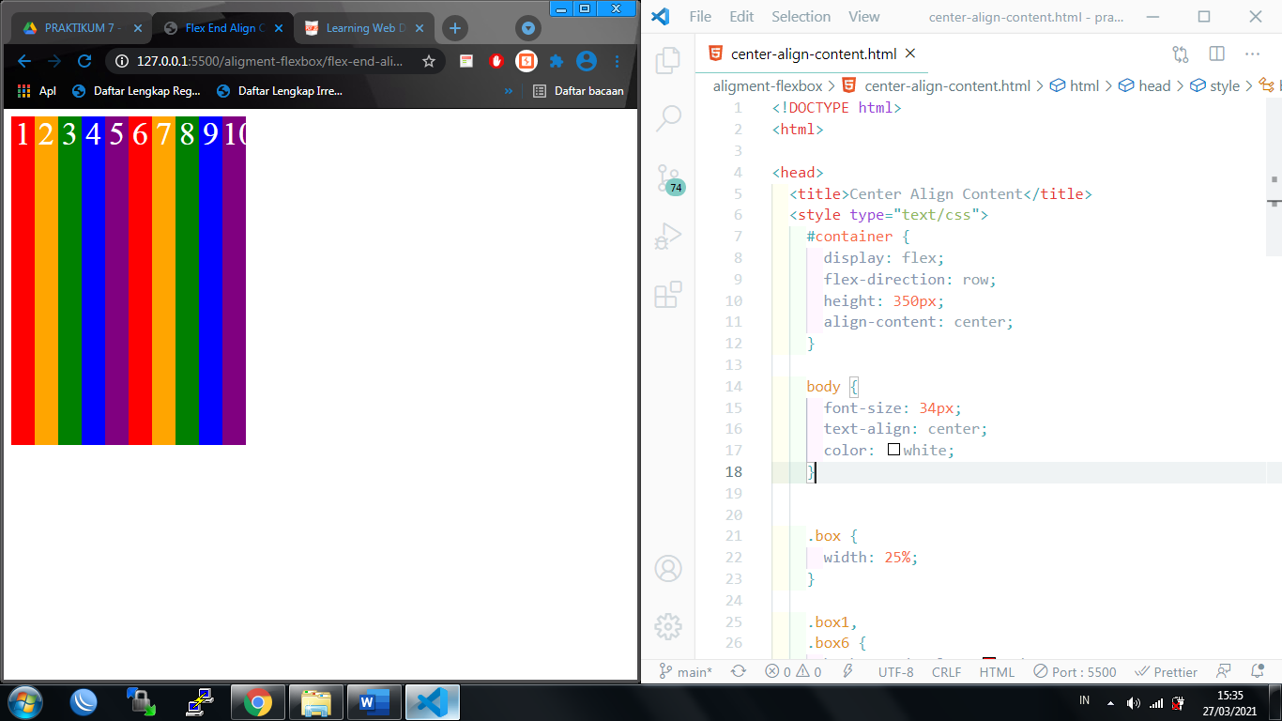

Hasil kode scripting 7.36.

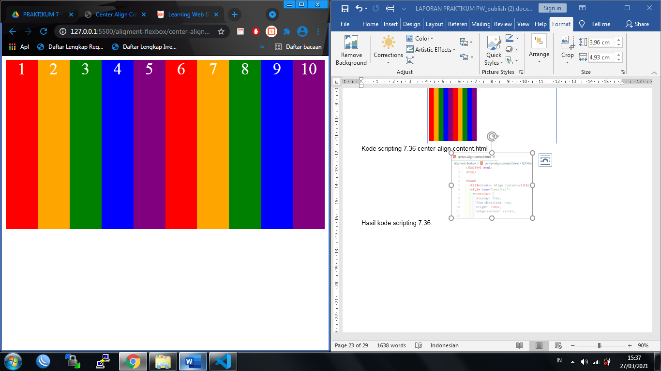

Kode scripting 7.37 space-between-align-content.html

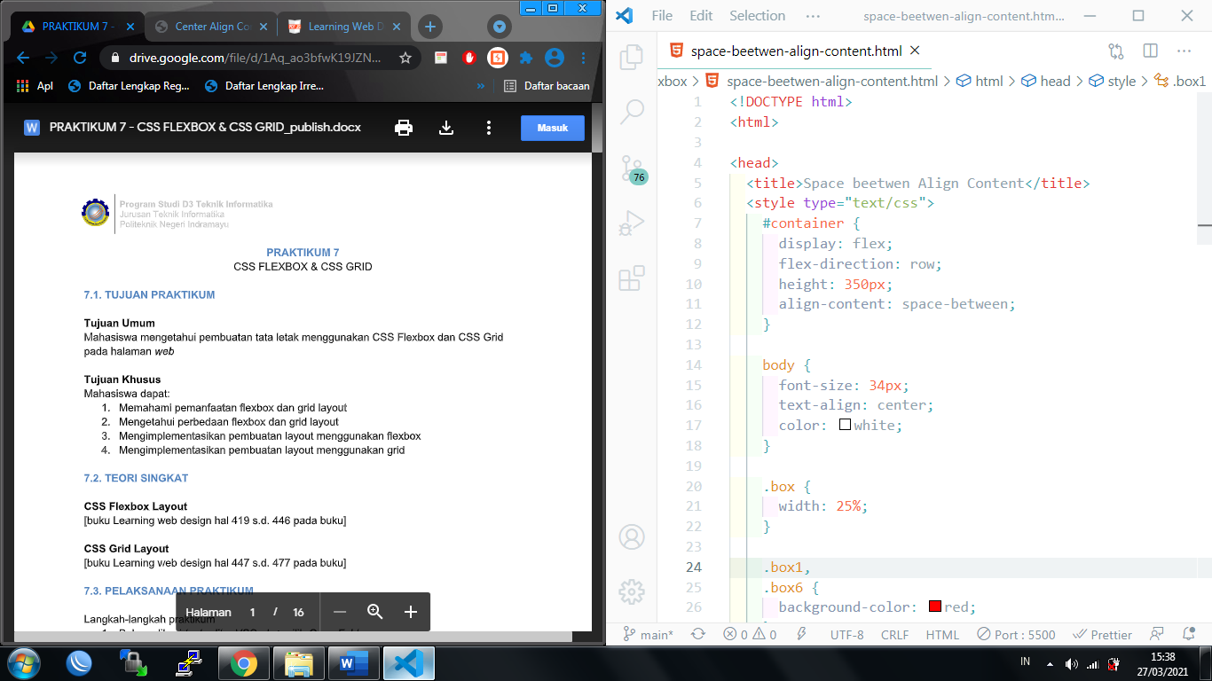

Hasil kode scripting 7.37.

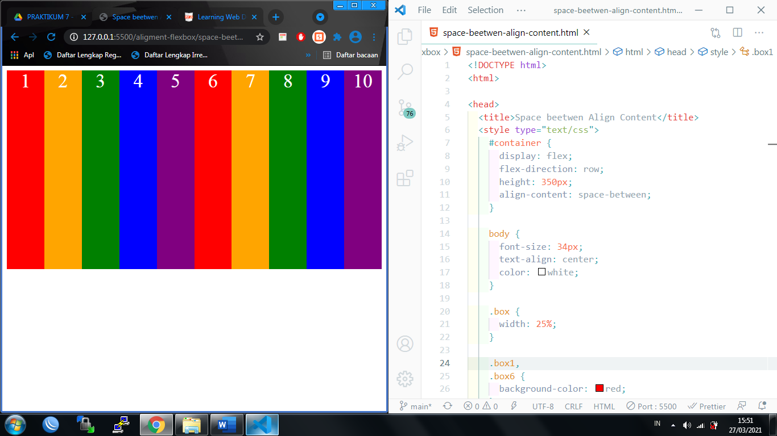

Kode scripting 7.38 space-around-align-content.html

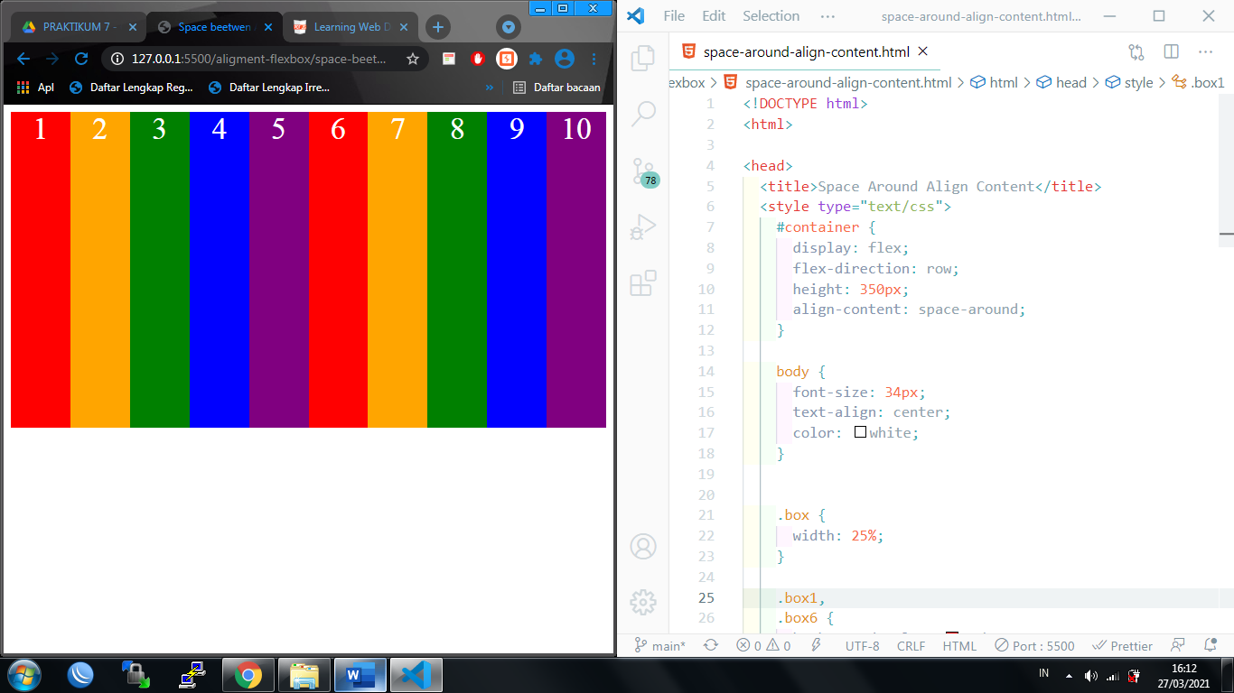

Hasil kode scripting 7.38.

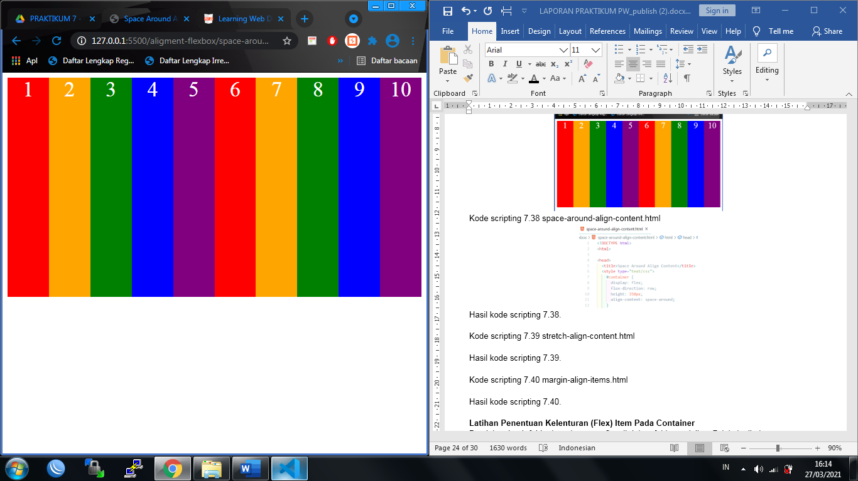

Kode scripting 7.39 stretch-align-content.html

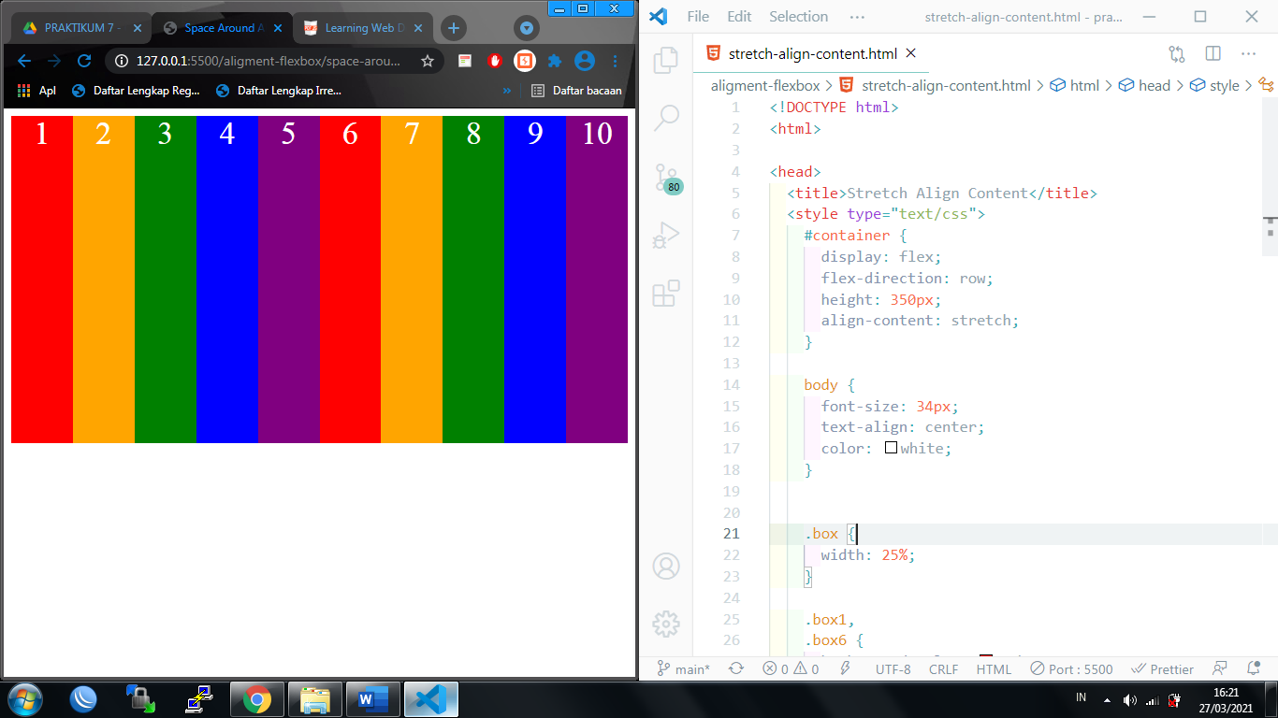

Hasil kode scripting 7.39.

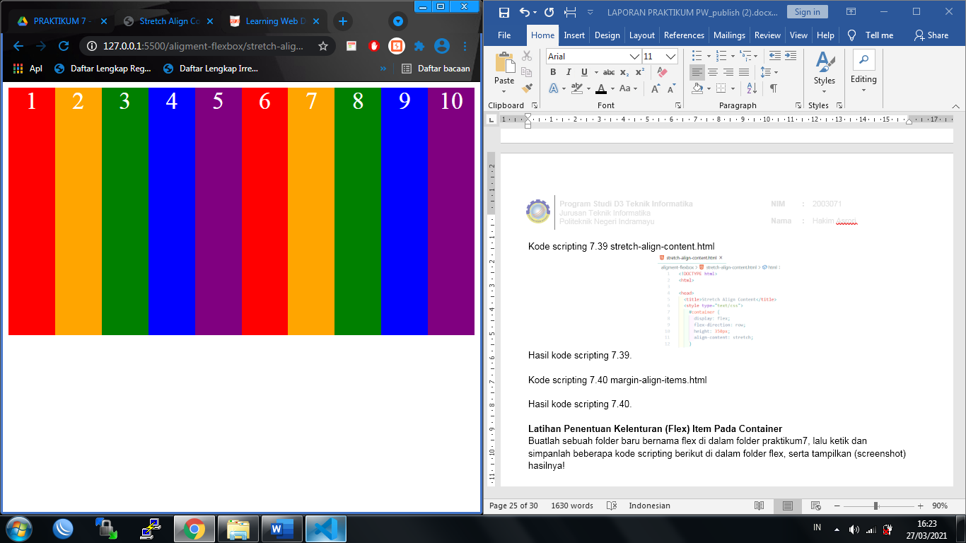

Kode scripting 7.40 margin-align-items.html

|  |  |
| --- | --- |
|  |  |

Hasil kode scripting 7.40.

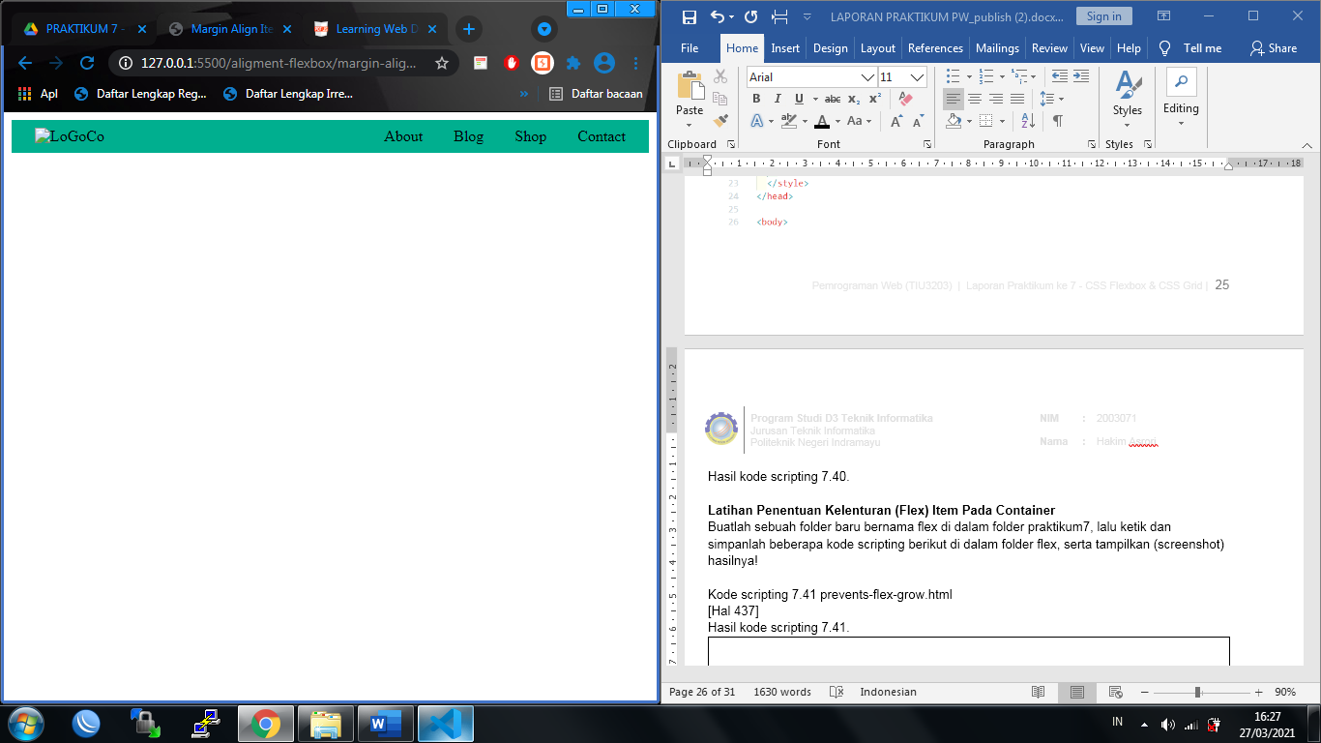

**Latihan Penentuan Kelenturan (Flex) Item Pada Container**

Buatlah sebuah folder baru bernama flex di dalam folder praktikum7, lalu ketik dan simpanlah beberapa kode scripting berikut di dalam folder flex, serta tampilkan (screenshot) hasilnya!

Kode scripting 7.41 prevents-flex-grow.html

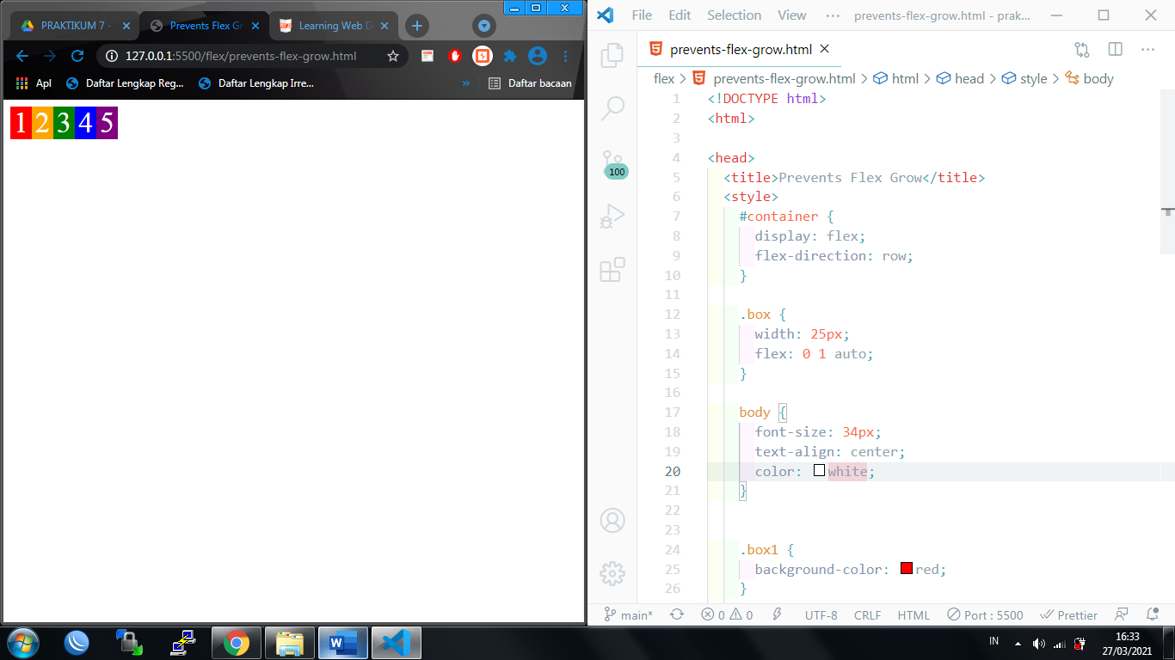

Hasil kode scripting 7.41.



Kode scripting 7.42 allows-flex-grow.html

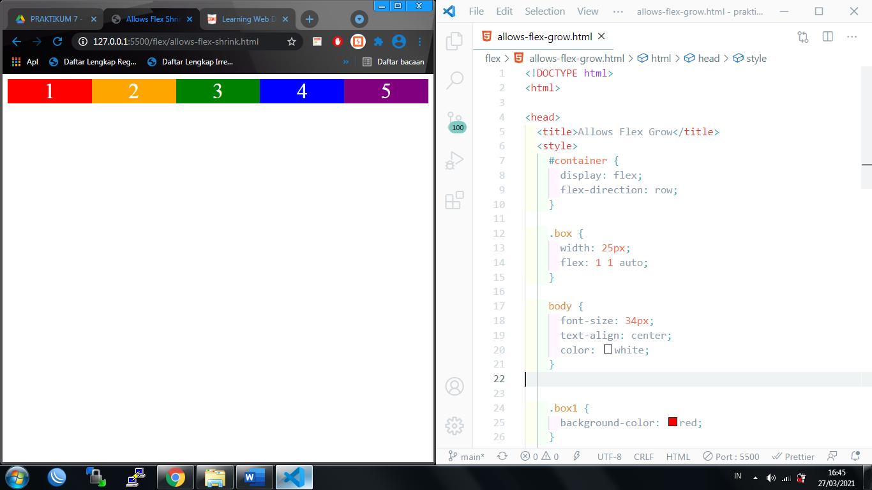

Hasil kode scripting 7.42.

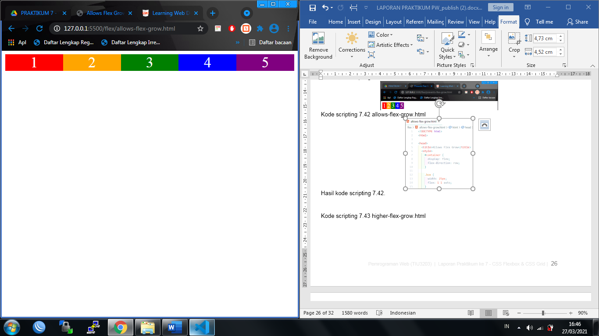

Kode scripting 7.43 higher-flex-grow.html

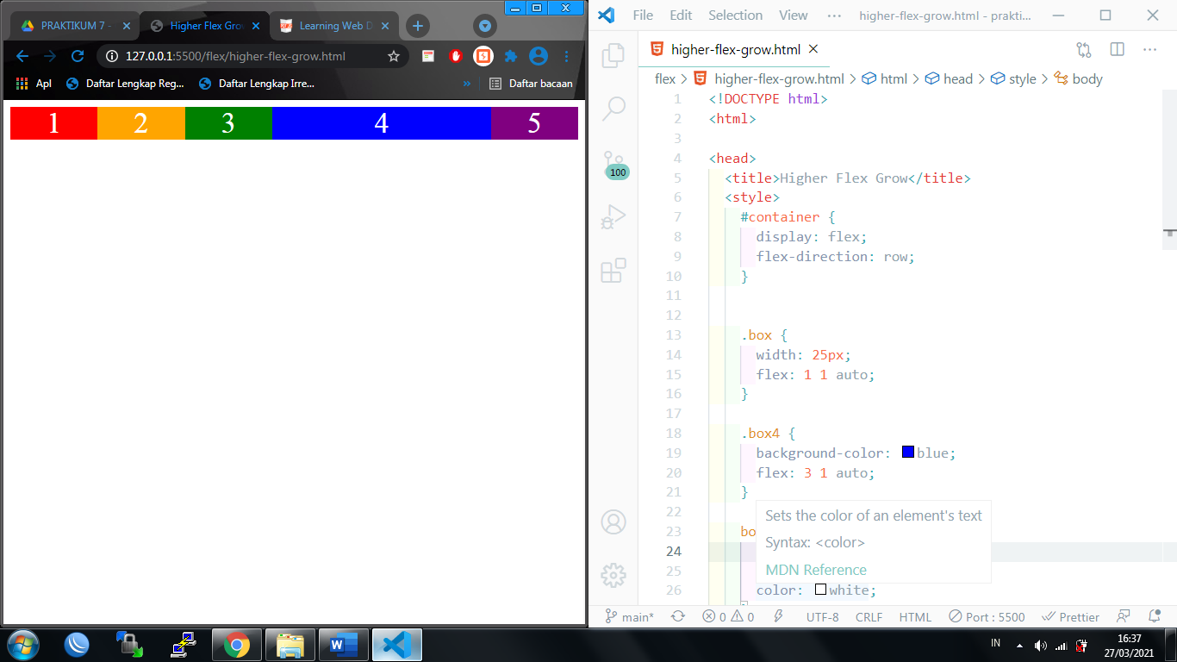

Hasil kode scripting 7.43.



Kode scripting 7.44 allows-flex-shrink.html

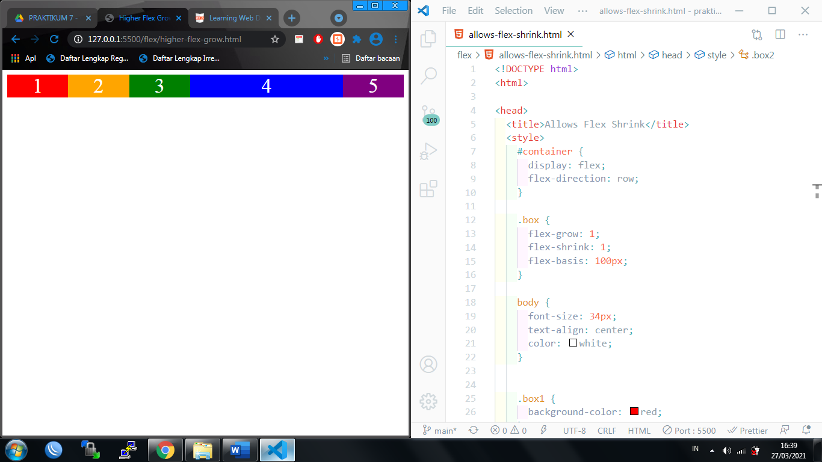

Hasil kode scripting 7.44.

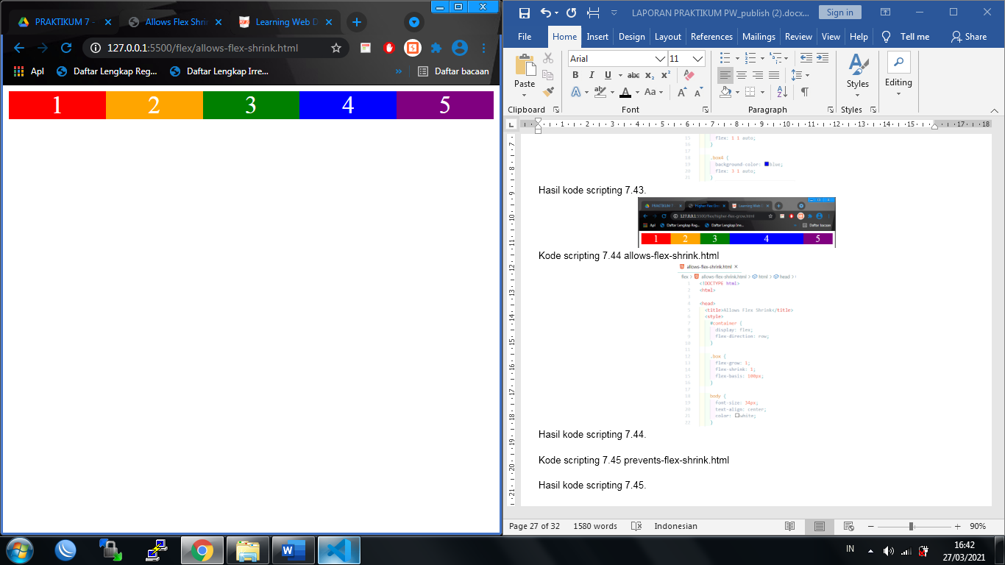

Kode scripting 7.45 prevents-flex-shrink.html

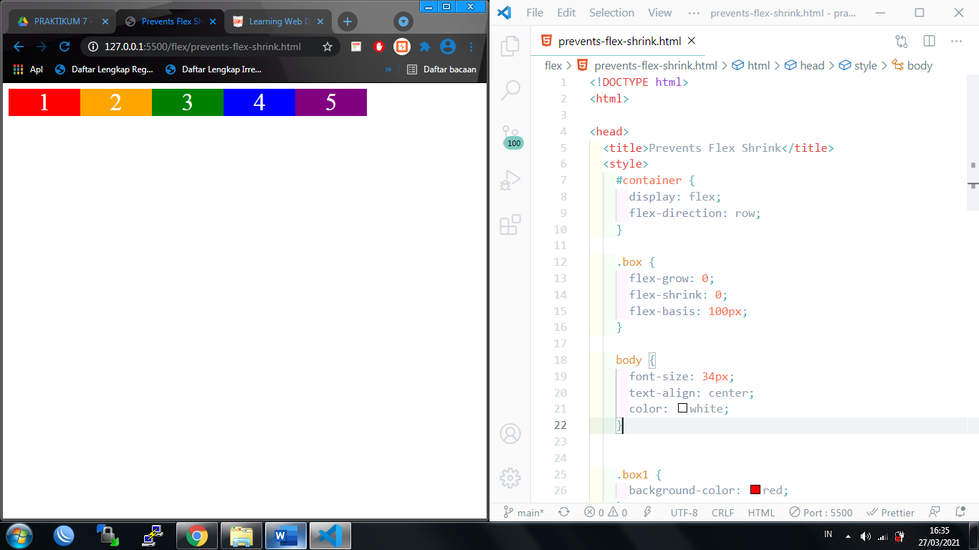

Hasil kode scripting 7.45.

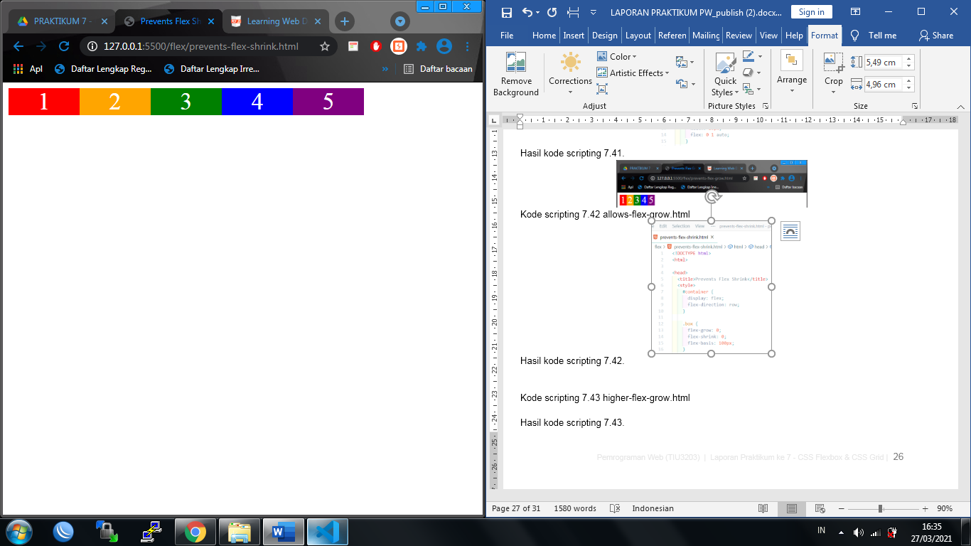

Kode scripting 7.46 flex-initial.html

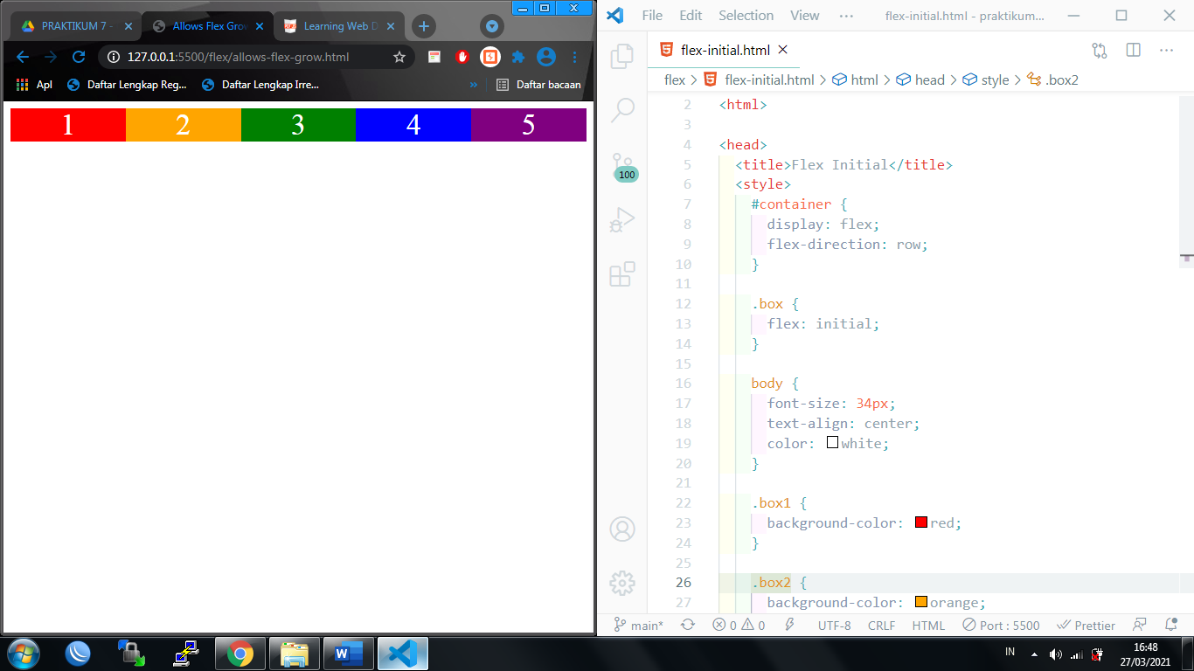

Hasil kode scripting 7.46.

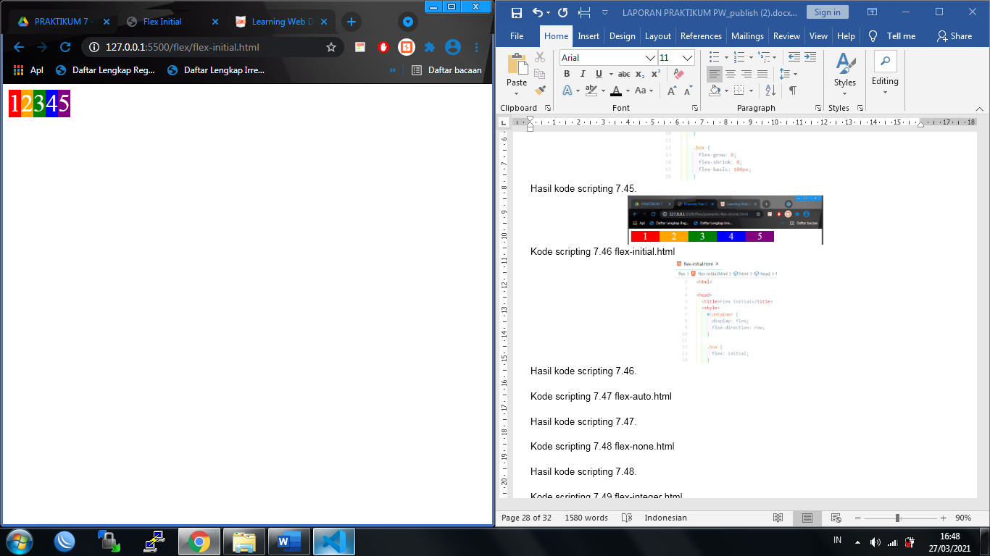

Kode scripting 7.47 flex-auto.html

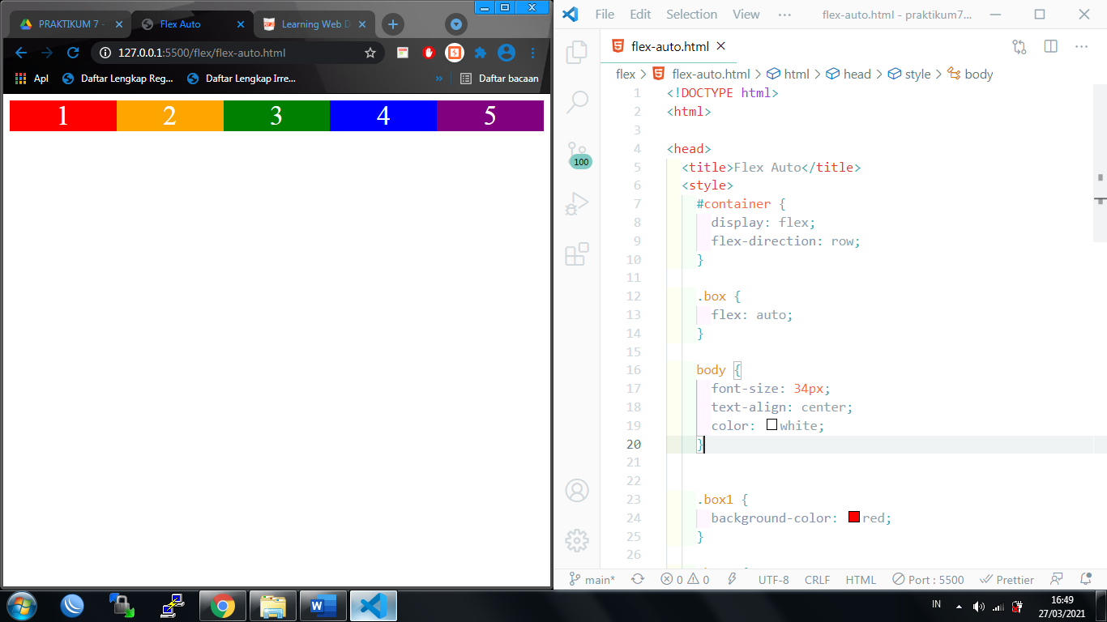

Hasil kode scripting 7.47.

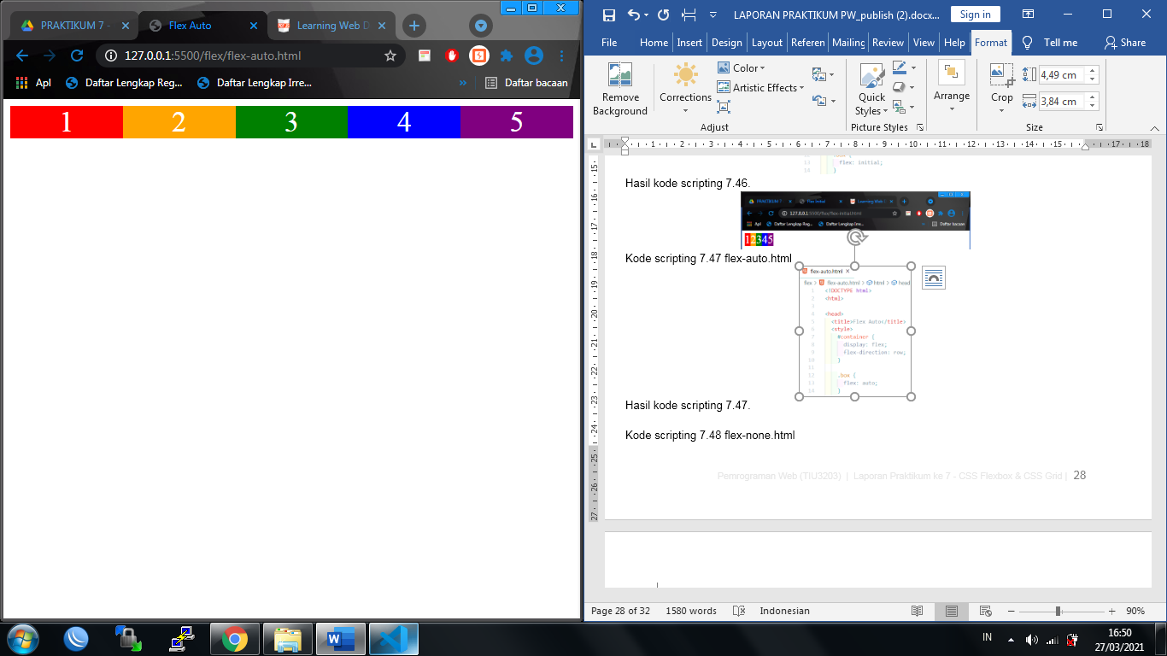

Kode scripting 7.48 flex-none.html

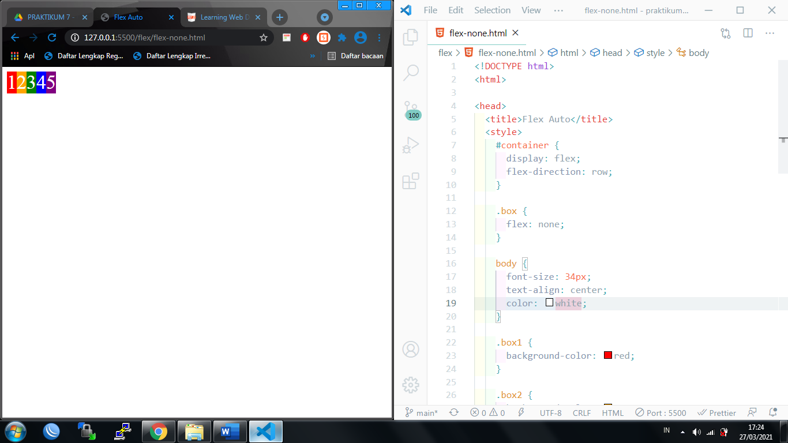

Hasil kode scripting 7.48.

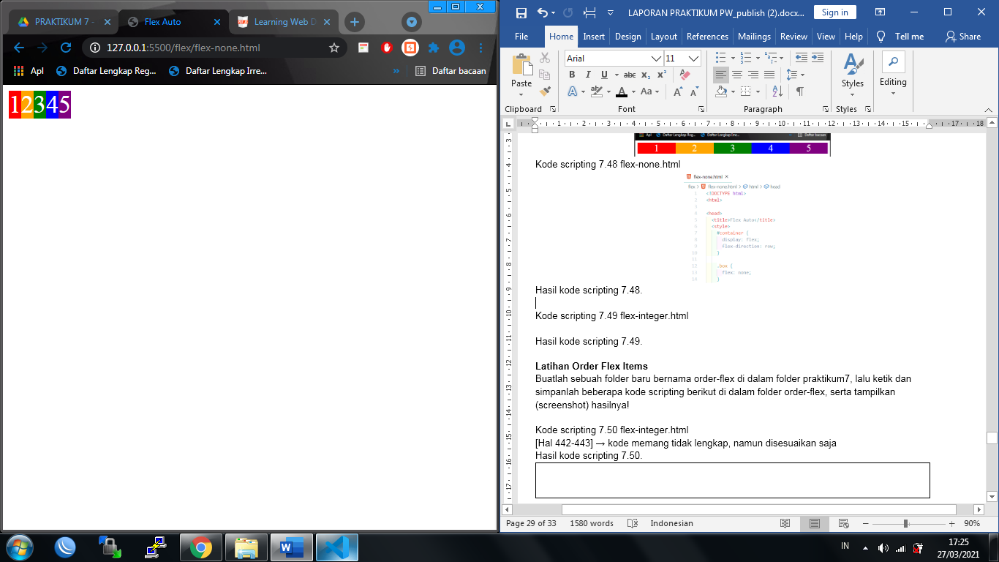

Kode scripting 7.49 flex-integer.html

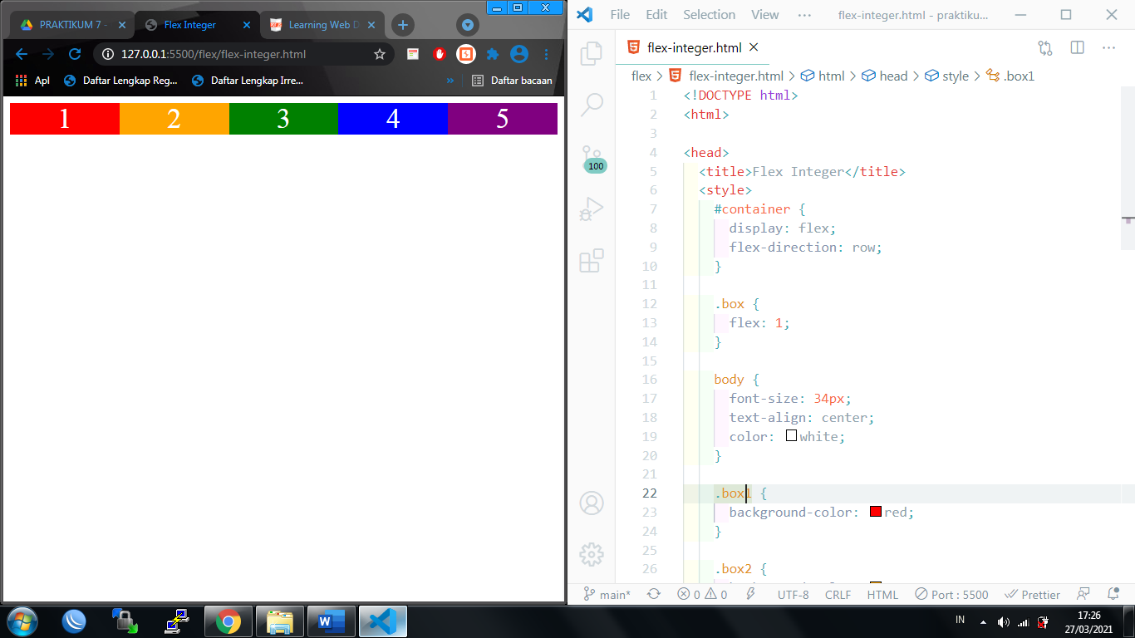

Hasil kode scripting 7.49.

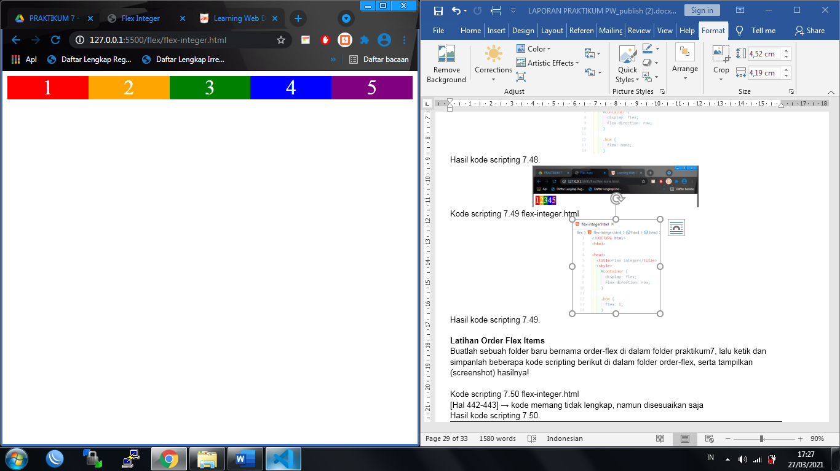

**Latihan Order Flex Items**

Buatlah sebuah folder baru bernama order-flex di dalam folder praktikum7, lalu ketik dan simpanlah beberapa kode scripting berikut di dalam folder order-flex, serta tampilkan (screenshot) hasilnya!

Kode scripting 7.50 flex-integer.html

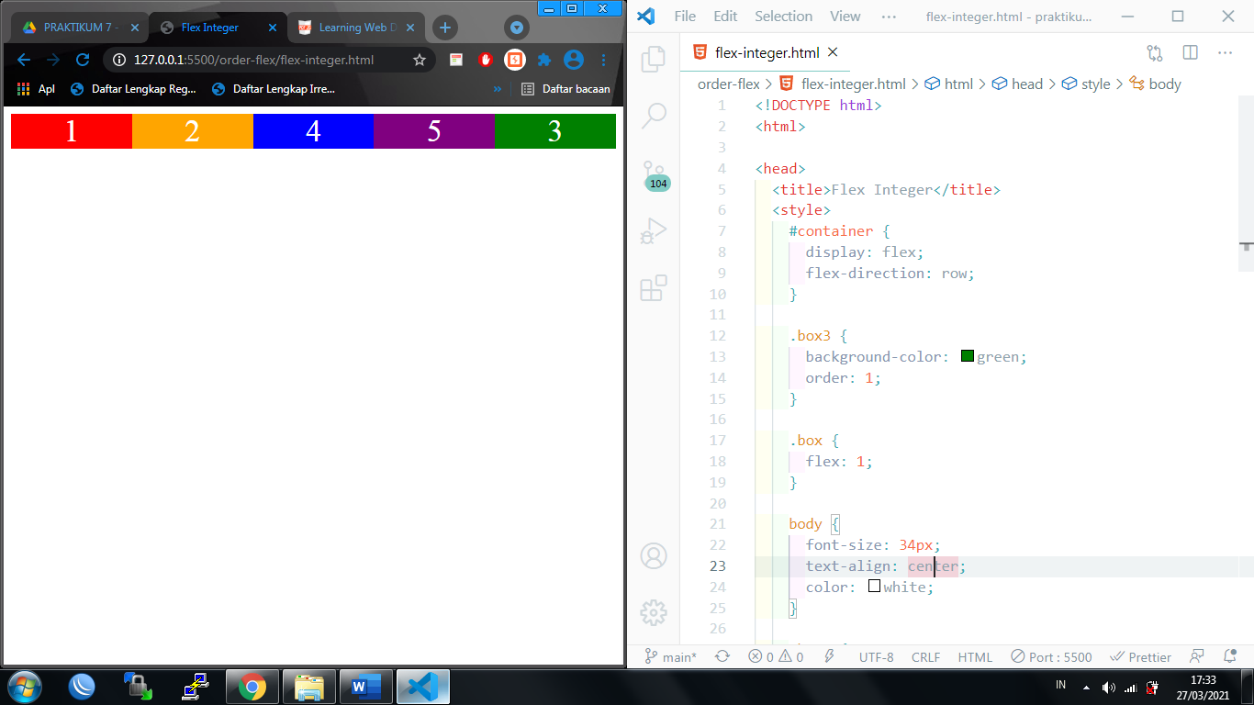

Hasil kode scripting 7.50.

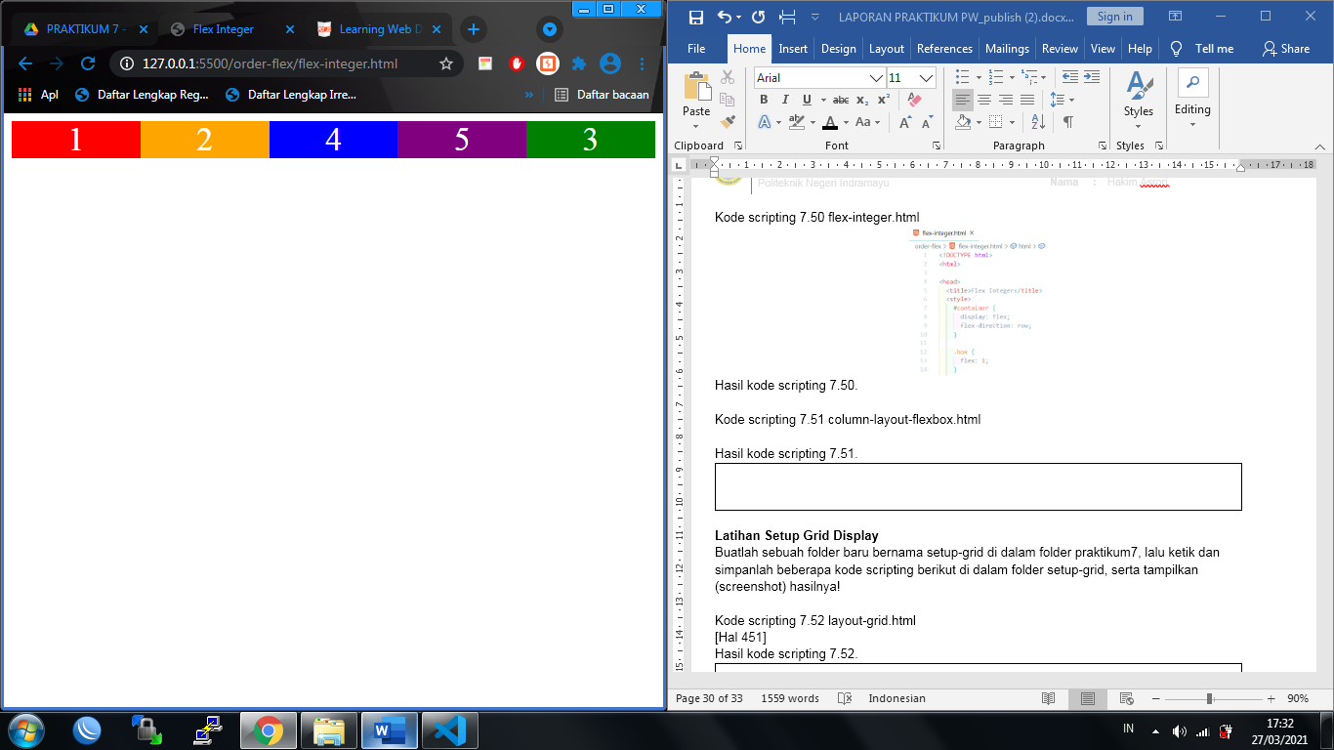

Kode scripting 7.51 column-layout-flexbox.html

|  |  |
| --- | --- |
|  |  |
|  | |

Hasil kode scripting 7.51.

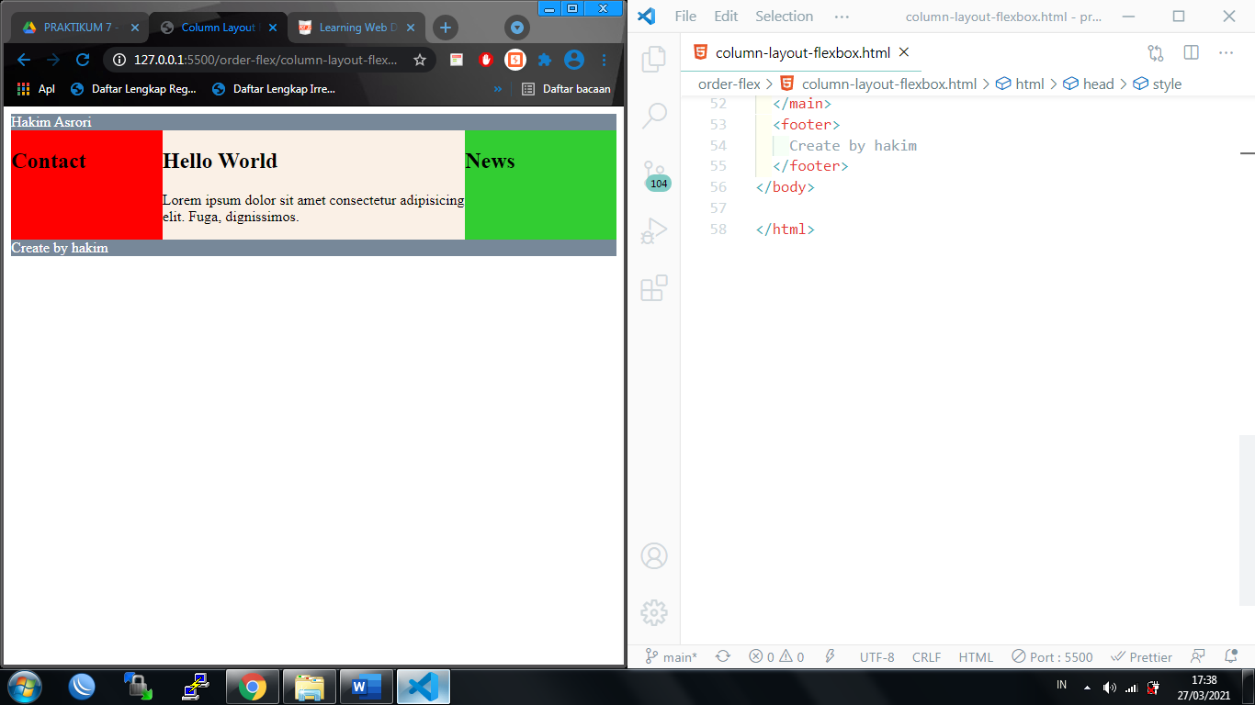

**Latihan Setup Grid Display**

Buatlah sebuah folder baru bernama setup-grid di dalam folder praktikum7, lalu ketik dan simpanlah beberapa kode scripting berikut di dalam folder setup-grid, serta tampilkan (screenshot) hasilnya!

Kode scripting 7.52 layout-grid.html

|  |  |
| --- | --- |
|  |  |

Hasil kode scripting 7.52.

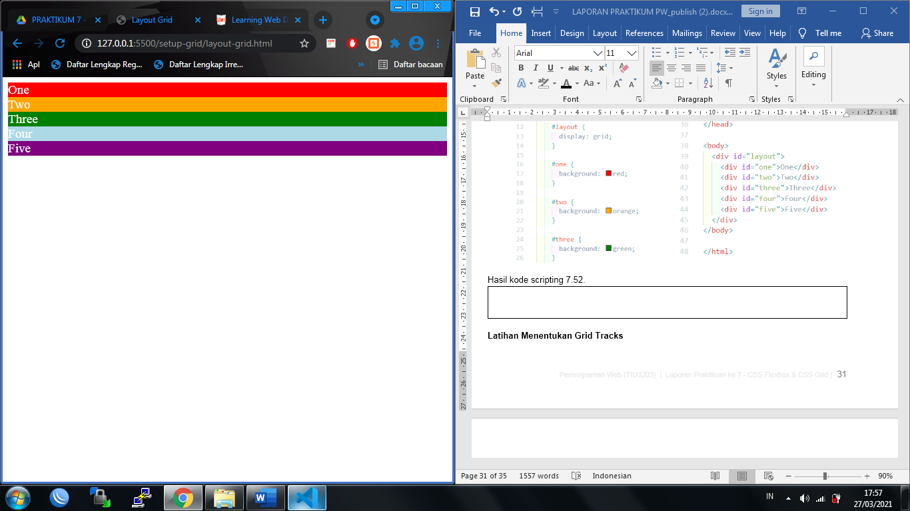

**Latihan Menentukan Grid Tracks**

Buatlah sebuah folder baru bernama defining-grid-tracks di dalam folder praktikum7, lalu ketik dan simpanlah beberapa kode scripting berikut di dalam folder defining-grid-tracks, serta tampilkan (screenshot) hasilnya!

Kode scripting 7.53 grid-tracks.html

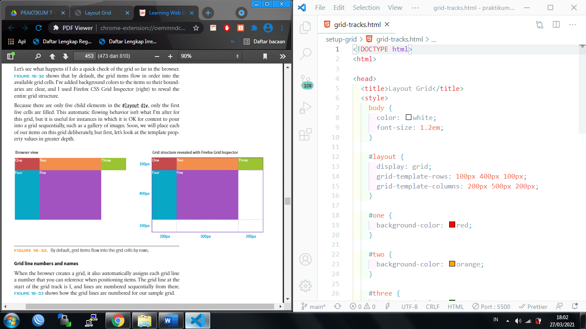

Hasil kode scripting 7.53.

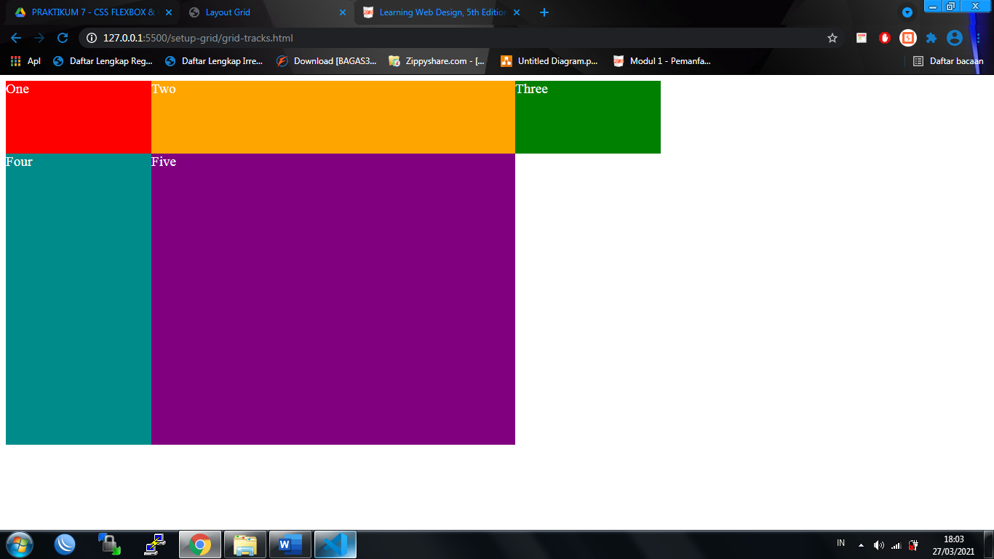

Kode scripting 7.54 grid-line-numbers-names.html

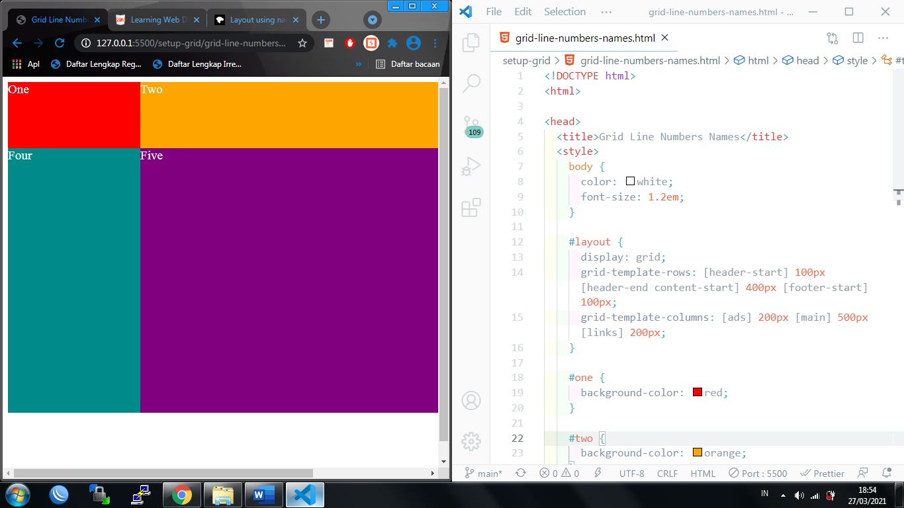

Hasil kode scripting 7.54.

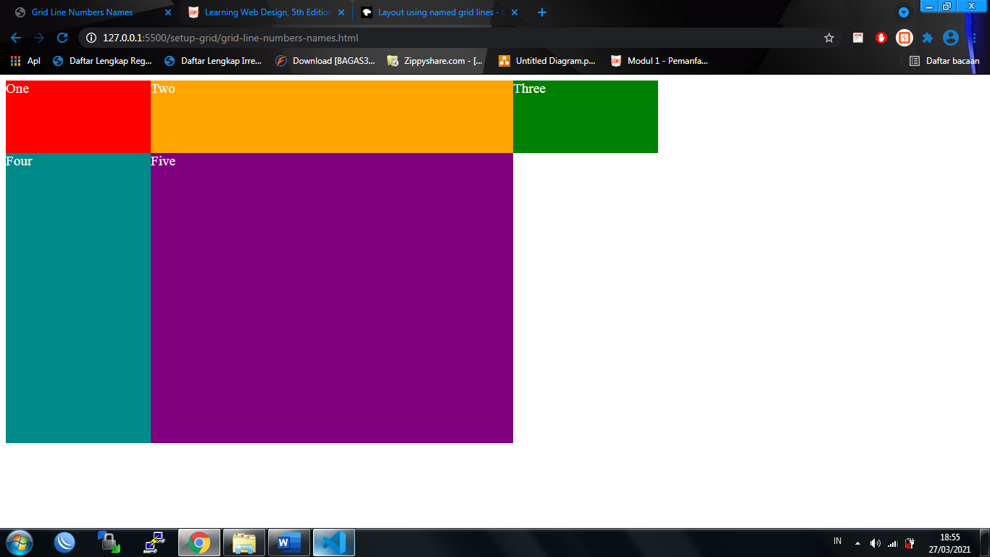

**Latihan Menentukan Grid Track Size Values**

Buatlah sebuah folder baru bernama specifying-track-size di dalam folder praktikum7, lalu ketik dan simpanlah beberapa kode scripting berikut di dalam folder specifying-track-size, serta tampilkan (screenshot) hasilnya!

Kode scripting 7.55 grid-fractional-units.html

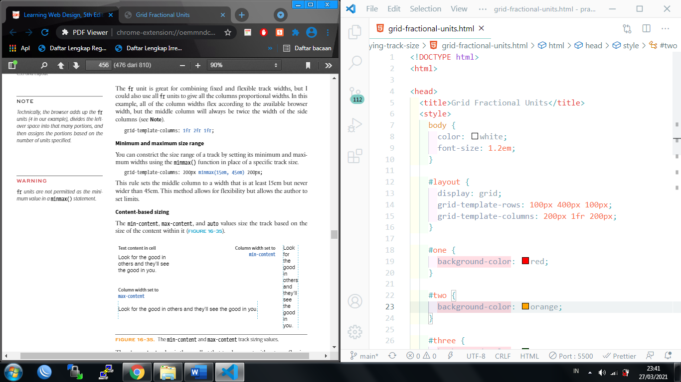

Hasil kode scripting 7.55.

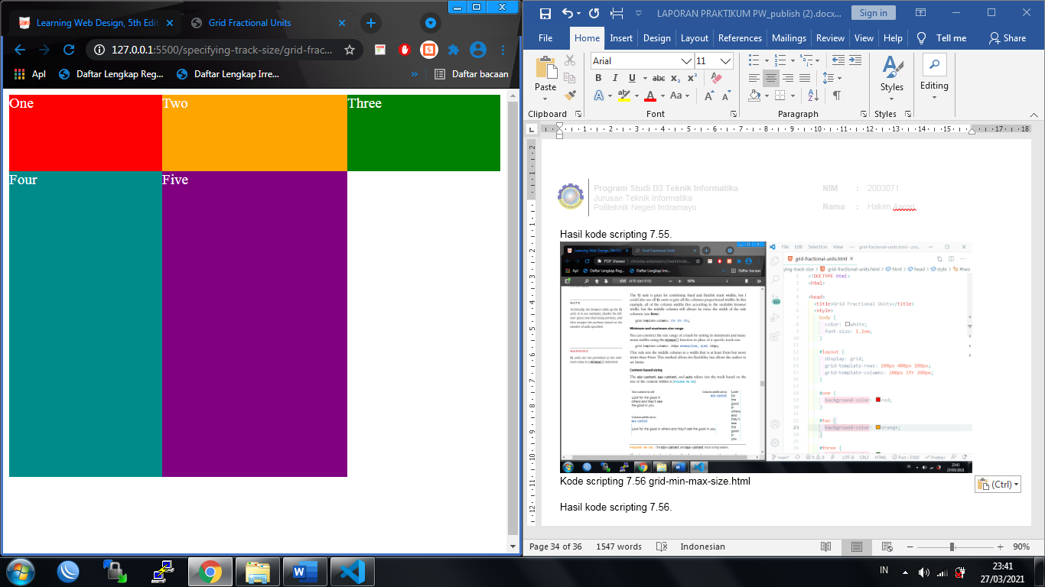

Kode scripting 7.56 grid-min-max-size.html

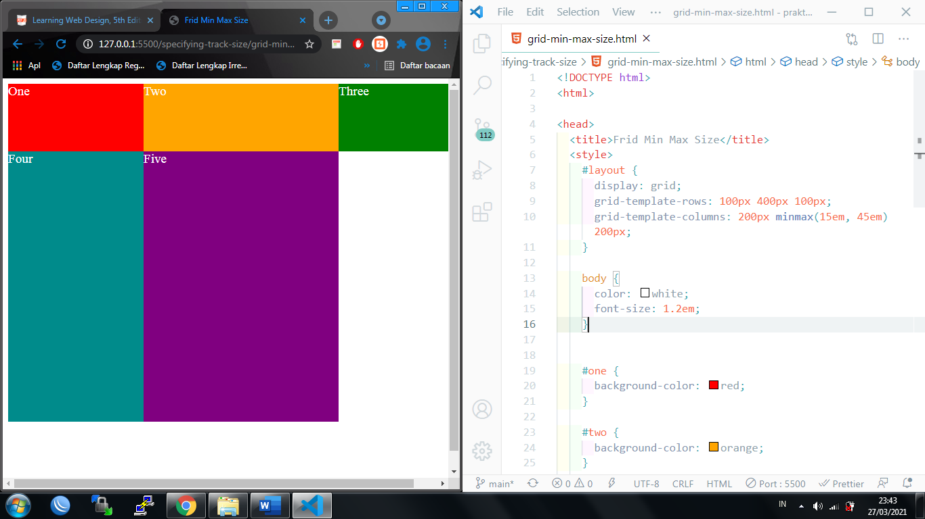

Hasil kode scripting 7.56.

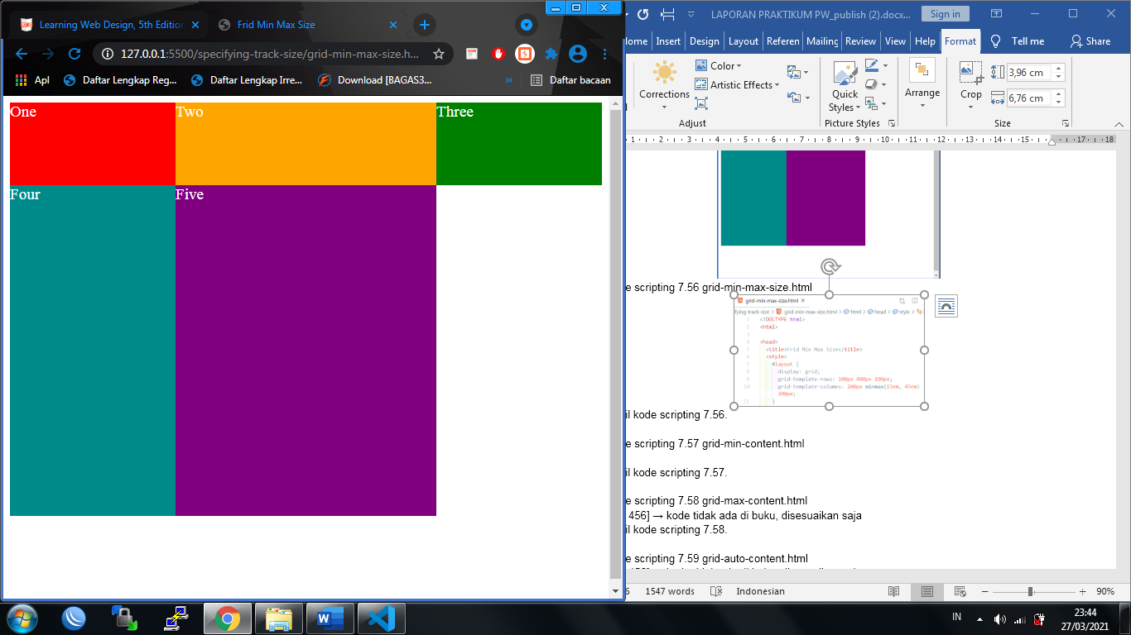

Kode scripting 7.57 grid-min-content.html

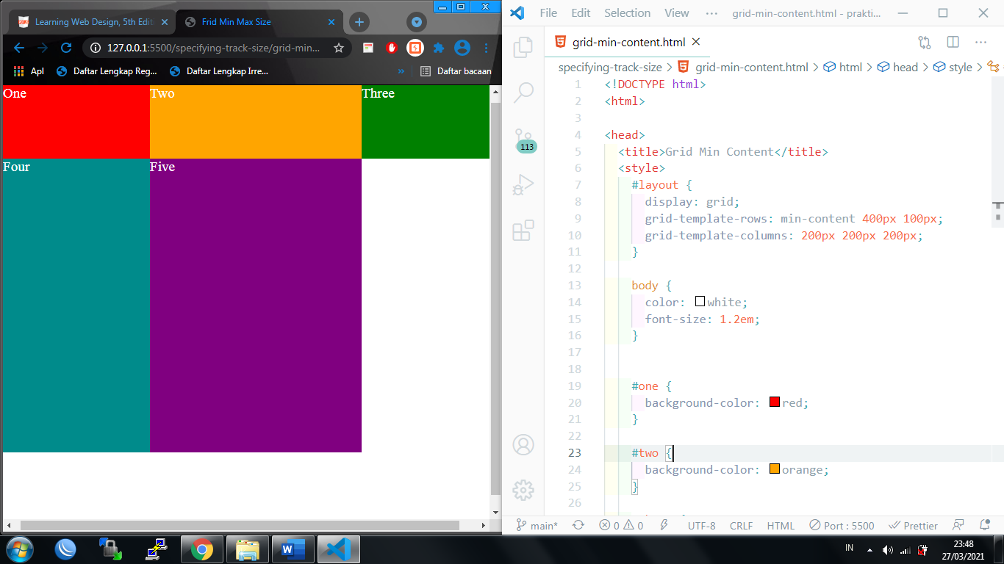

Hasil kode scripting 7.57.

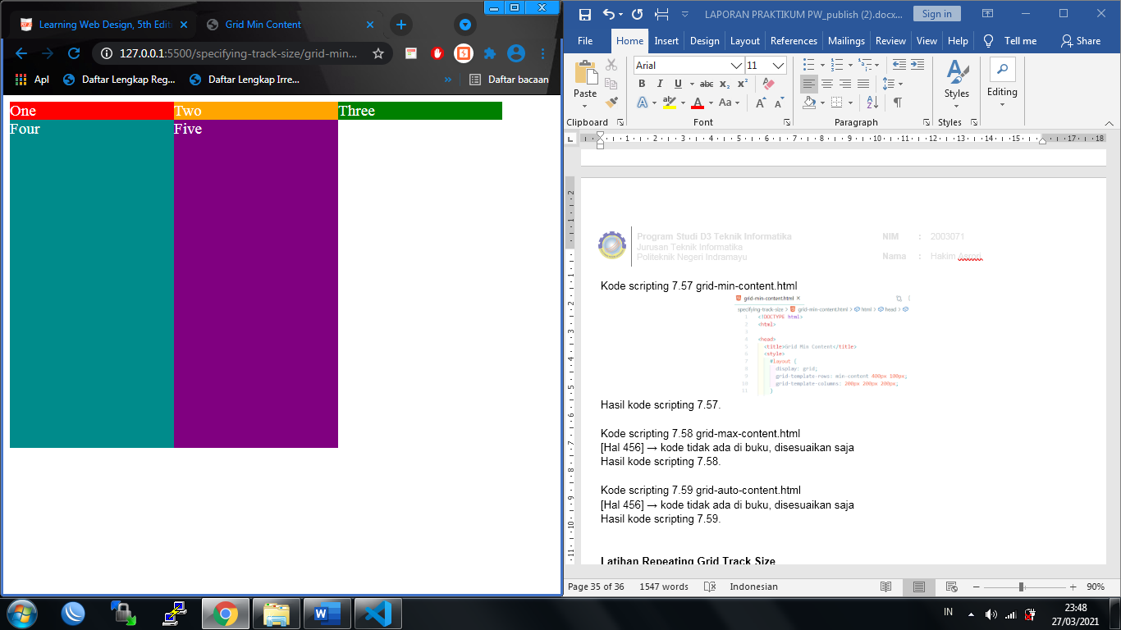

Kode scripting 7.58 grid-max-content.html

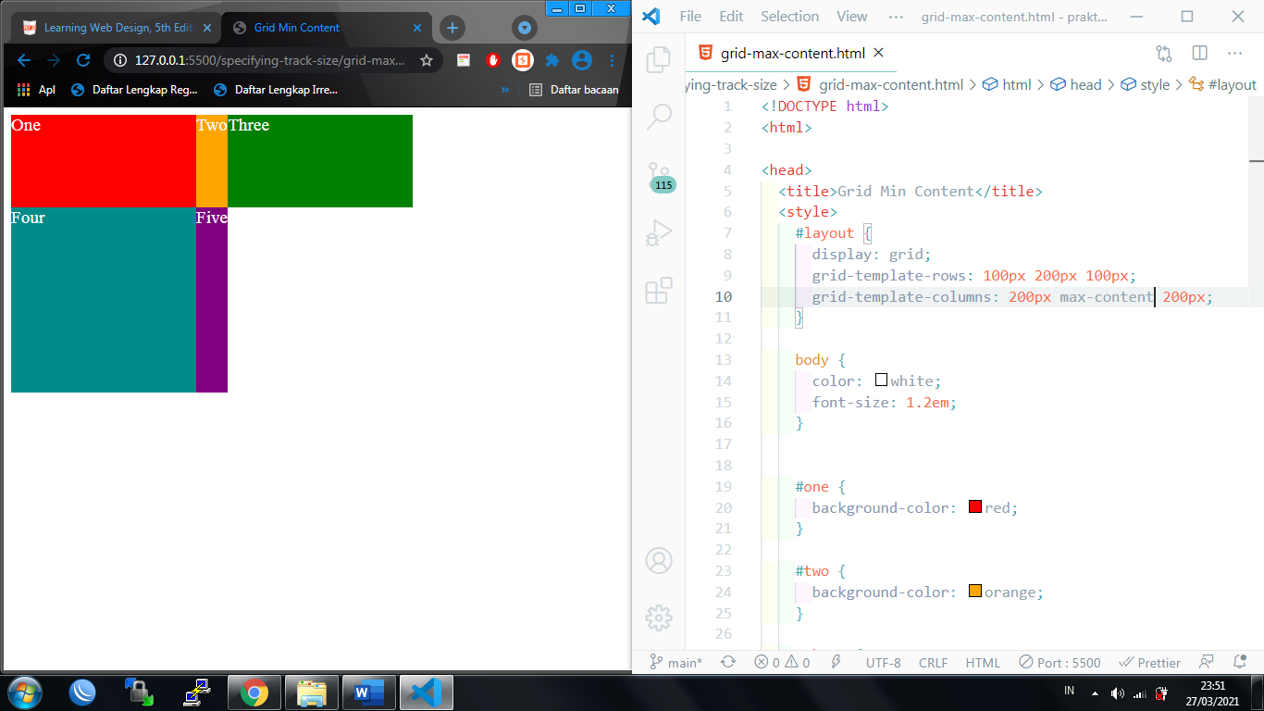

[Hal 456] → kode tidak ada di buku, disesuaikan saja

Hasil kode scripting 7.58.



Kode scripting 7.59 grid-auto-content.html

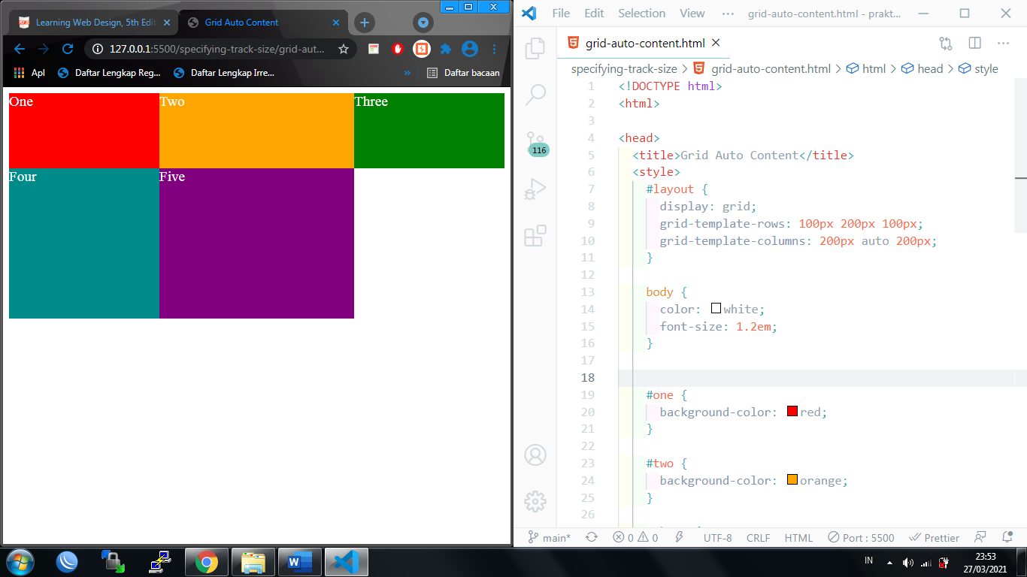

Hasil kode scripting 7.59.



**Latihan Repeating Grid Track Size**

Buatlah sebuah folder baru bernama repeating-track-size di dalam folder praktikum7, lalu ketik dan simpanlah beberapa kode scripting berikut di dalam folder repeating-track-size, serta tampilkan (screenshot) hasilnya!

Kode scripting 7.60 grid-repeat.html

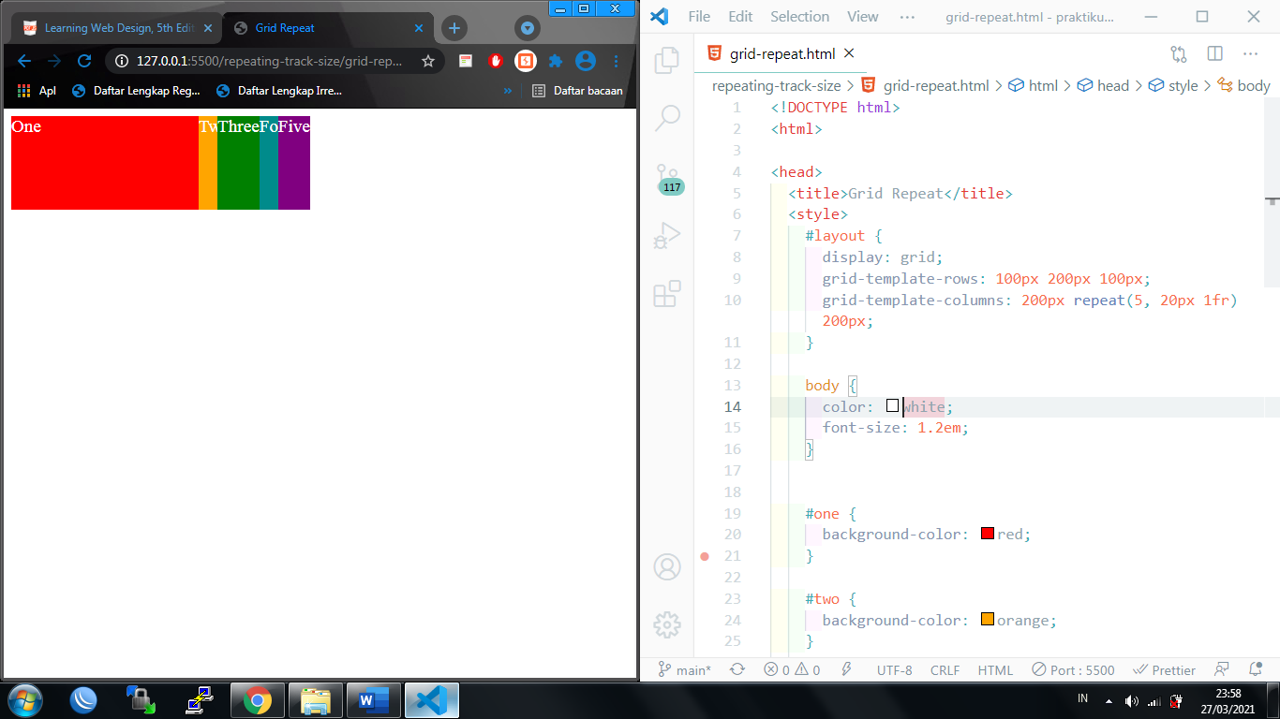

Hasil kode scripting 7.60.



Kode scripting 7.61 grid-auto-fill.html

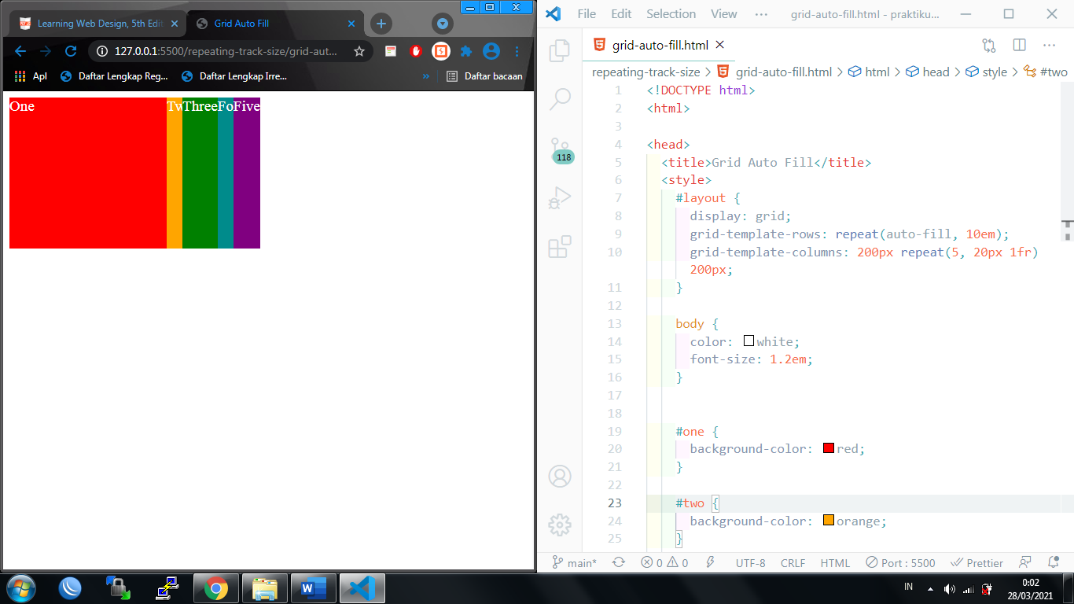

Hasil kode scripting 7.61.



Kode scripting 7.62 grid-auto-fit.html

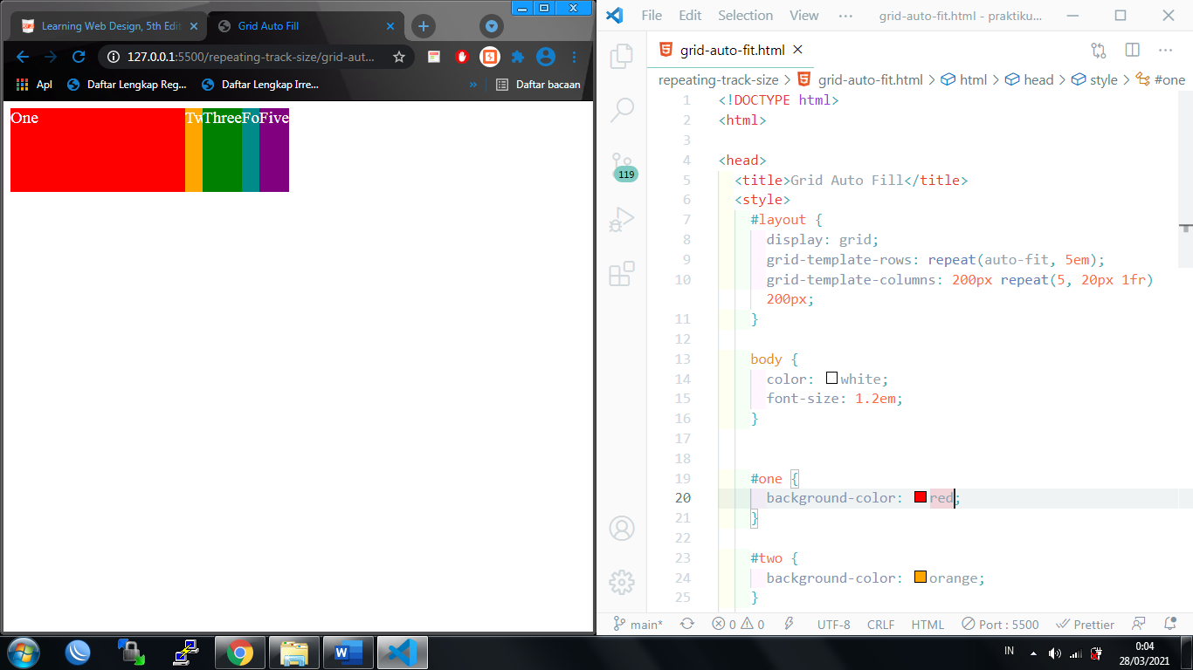

Hasil kode scripting 7.62.



Kode scripting 7.63 grid-auto-fit.html



Hasil kode scripting 7.63.



**Latihan Menentukan Grid Areas**

Buatlah sebuah folder baru bernama defining-grid-areas di dalam folder praktikum7, lalu ketik dan simpanlah beberapa kode scripting berikut di dalam folder defining-grid-areas, serta tampilkan (screenshot) hasilnya!

Kode scripting 7.64 grid-template-areas.html

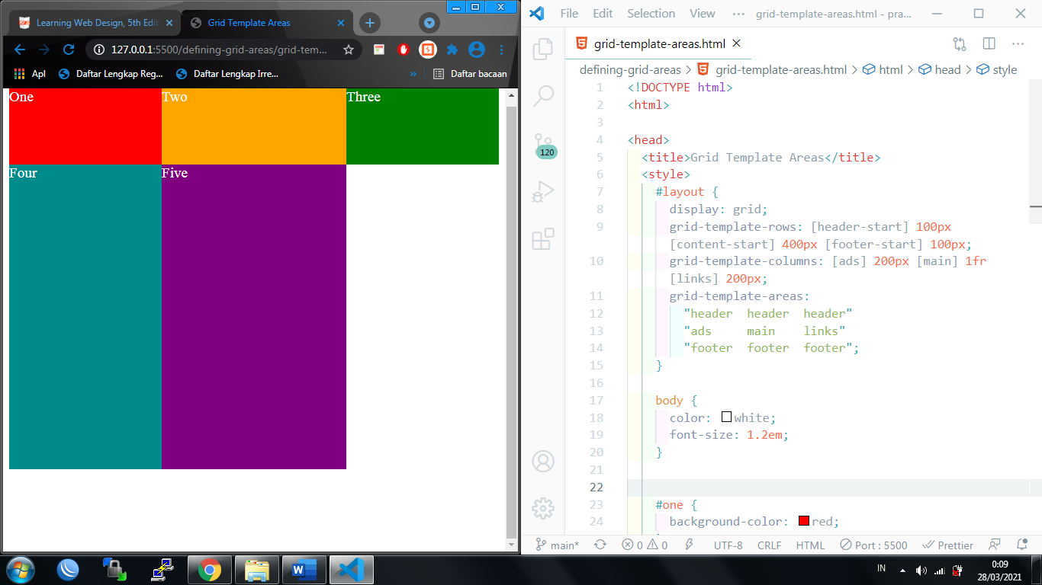

Hasil kode scripting 7.64.



**Latihan Grid Shorthand Property**

Buatlah sebuah folder baru bernama grid-shorthand-property di dalam folder praktikum7, lalu ketik dan simpanlah beberapa kode scripting berikut di dalam folder grid-shorthand-property, serta tampilkan (screenshot) hasilnya!

Kode scripting 7.65 grid-slash.html

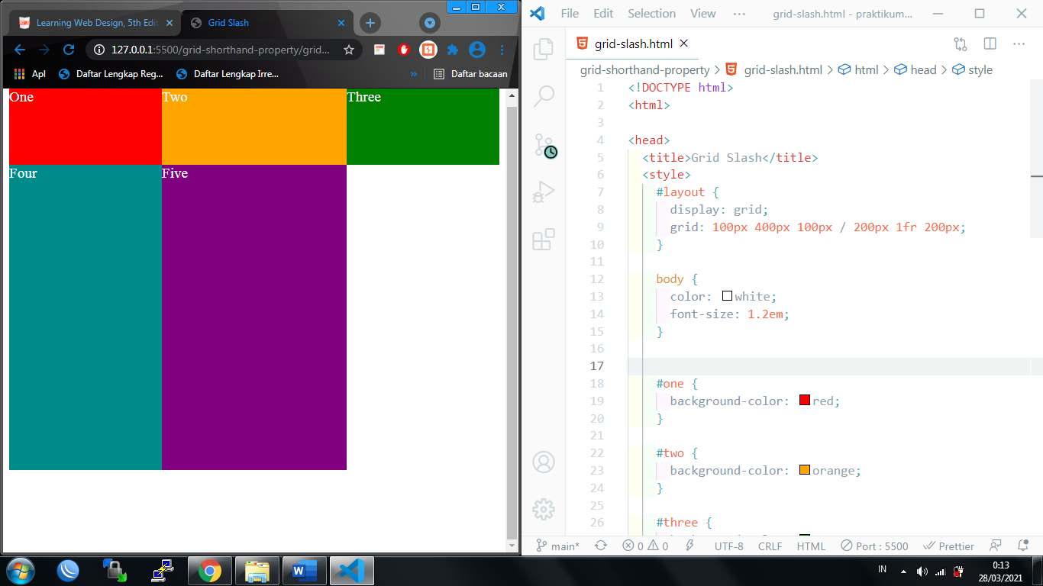

Hasil kode scripting 7.65.



**Latihan Positioning Grid Using Lines**

Buatlah sebuah folder baru bernama positioning-using-lines di dalam folder praktikum7, lalu ketik dan simpanlah beberapa kode scripting berikut di dalam folder positioning-using-lines, serta tampilkan (screenshot) hasilnya!

Kode scripting 7.65 row-column-start-end.html

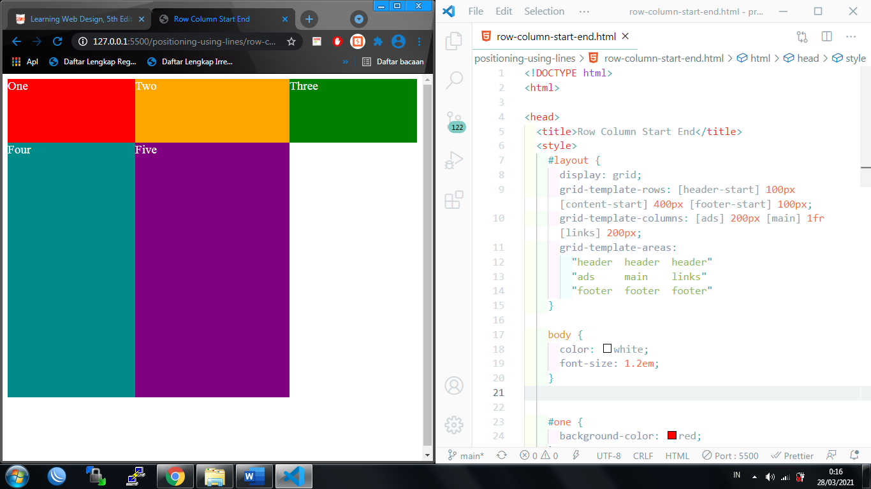

Hasil kode scripting 7.65.



1. **Hasil dan Penjelasan Tugas**
2. Buatlah suatu halaman web yang berisi navigasi (tema masing-masing mahasiswa) dengan menggunakan flexbox (referensi hal 427)

Kode scripting

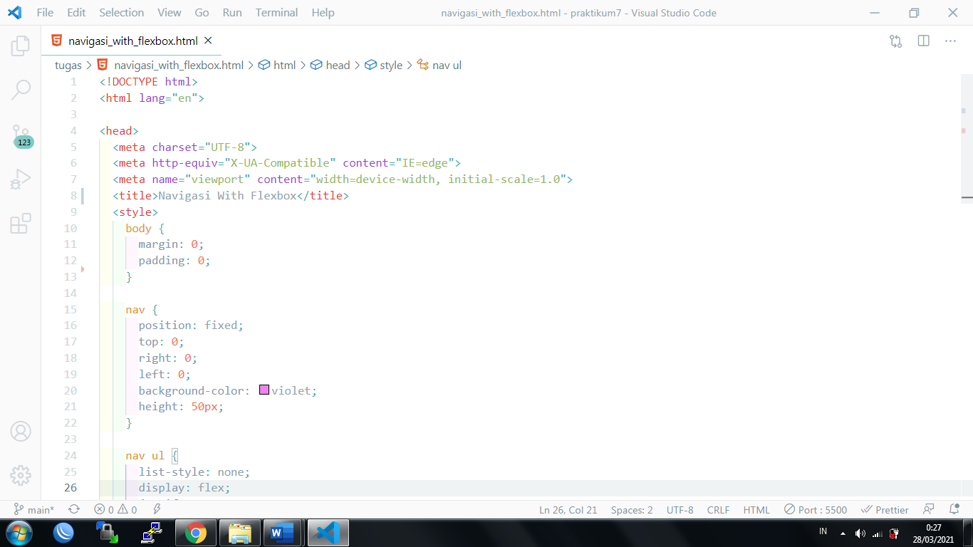

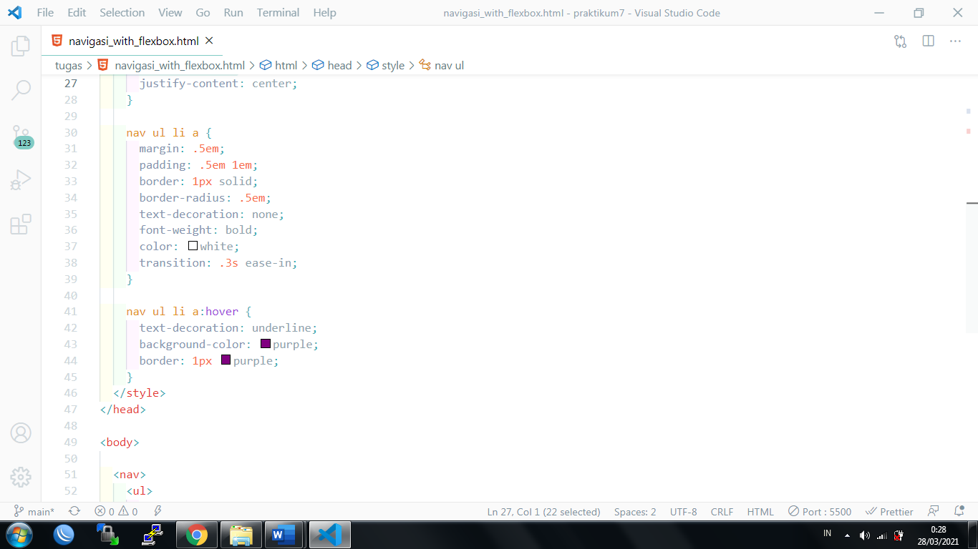

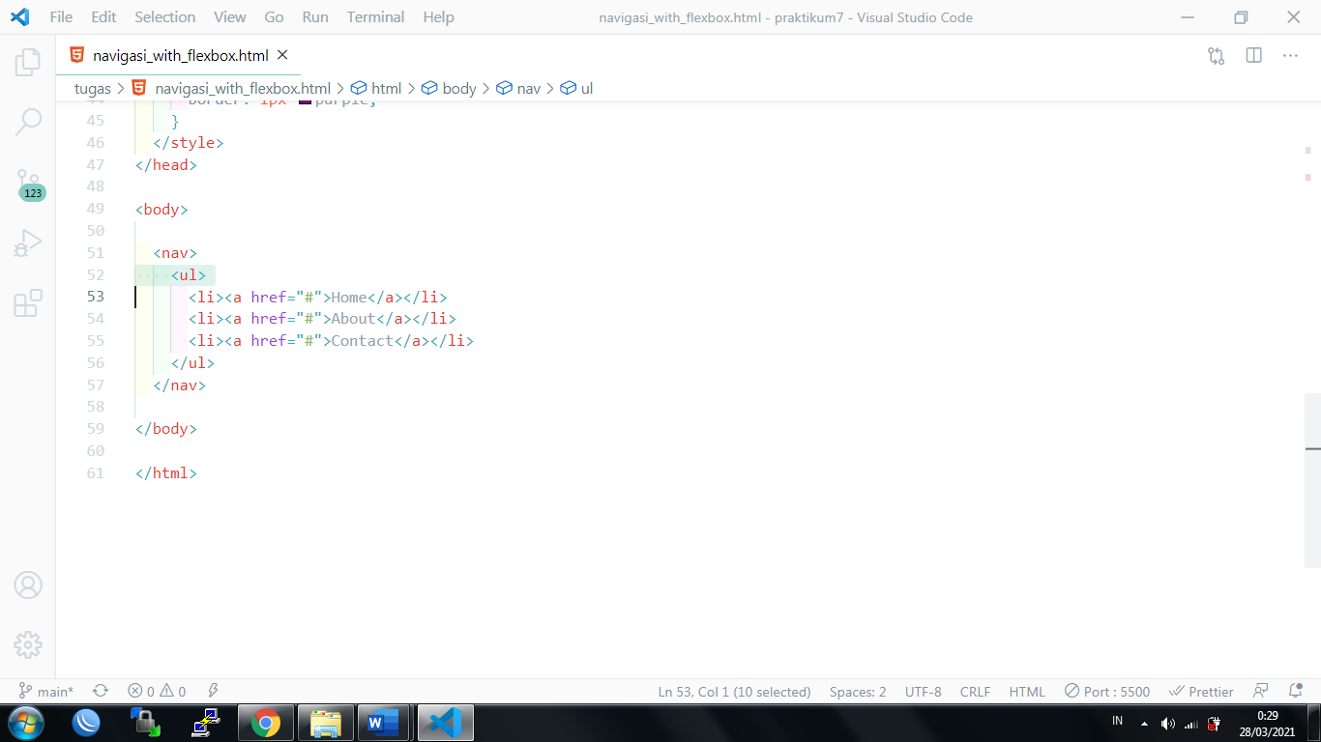

Hasil kode scripting

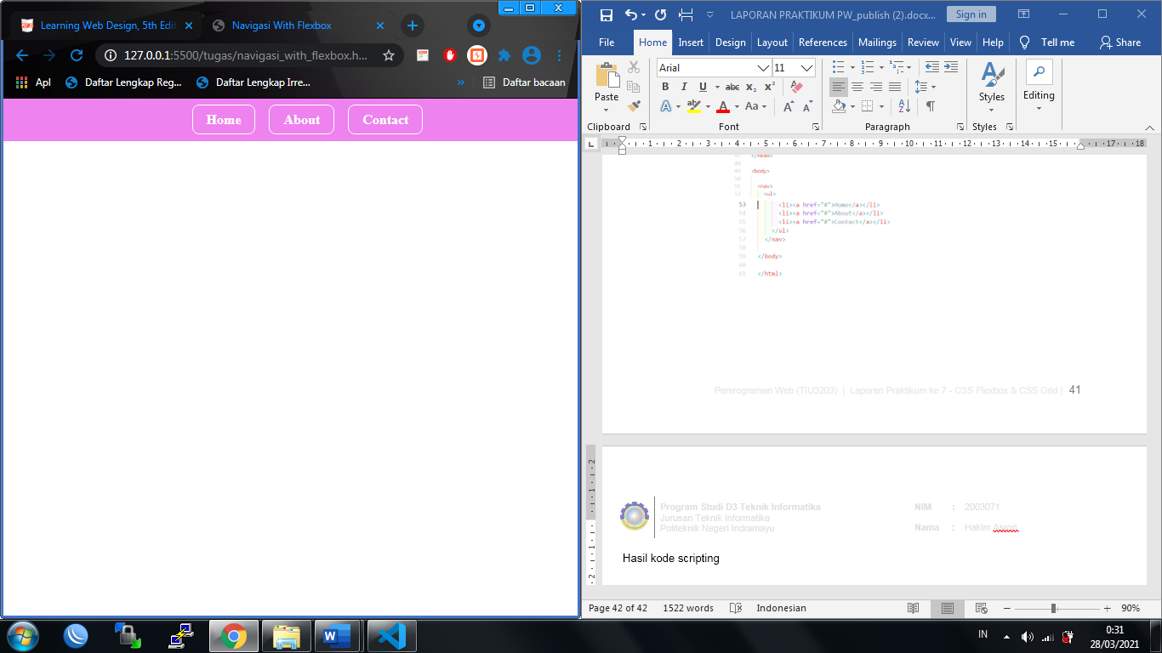

1. Buatlah suatu halaman web yang berisi penyajian suatu informasi (tema masing-masing mahasiswa) dengan menggunakan box (div) secara flexible (referensi hal 434-435)

Kode scripting

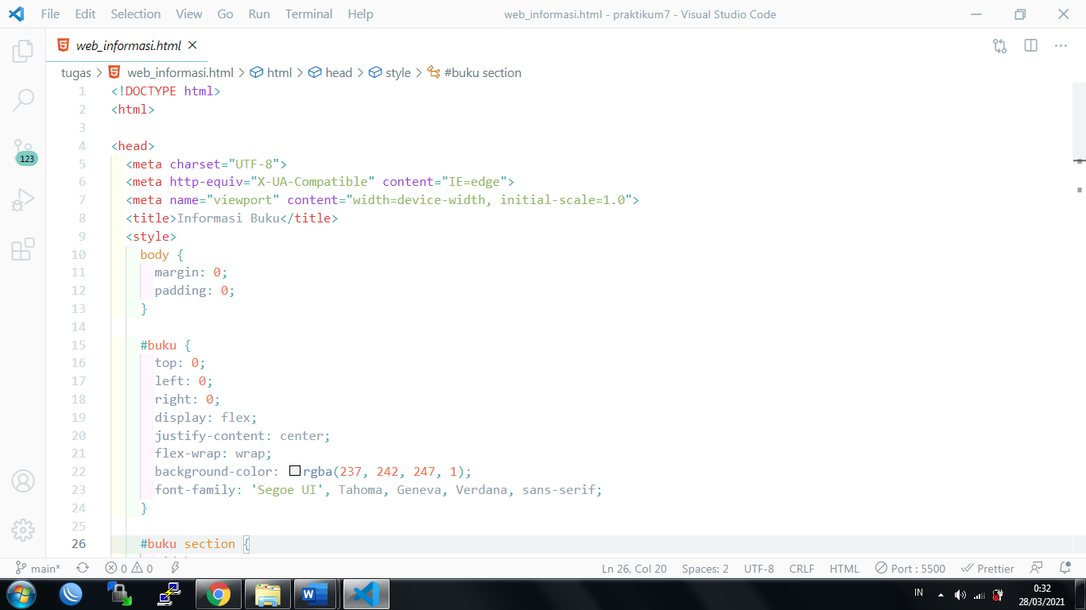

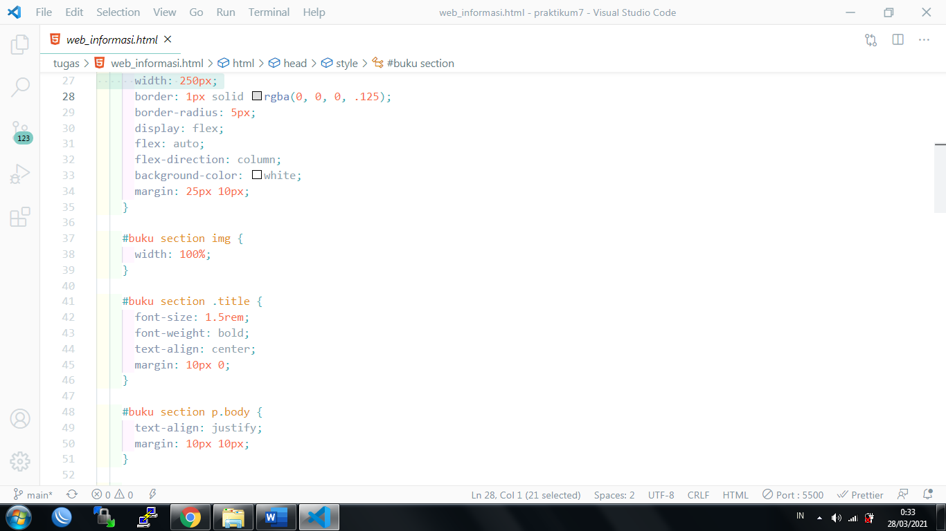

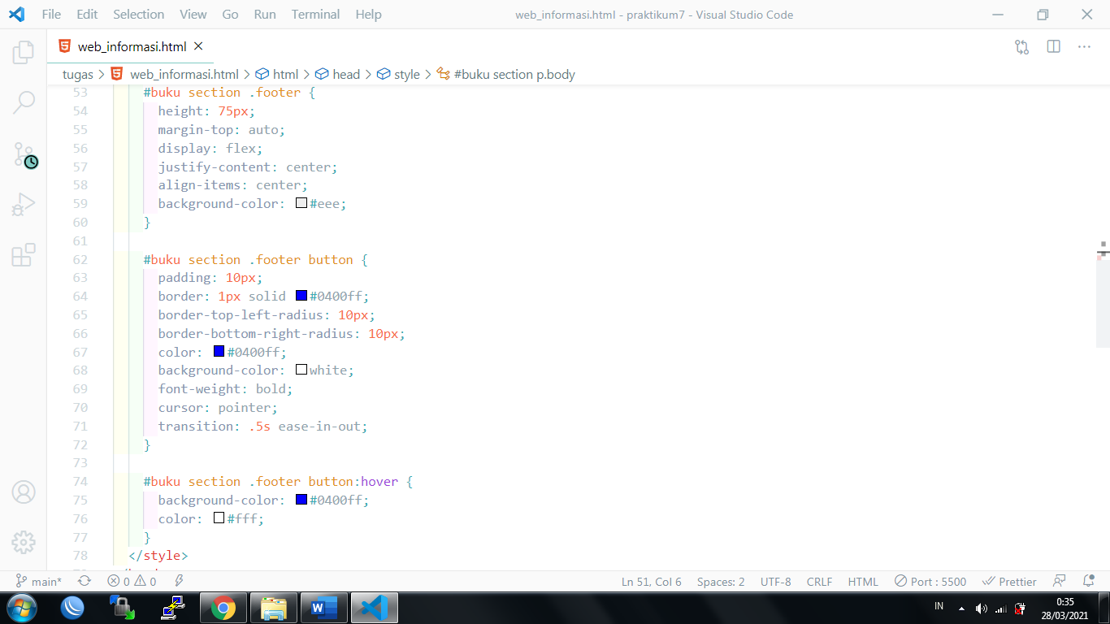

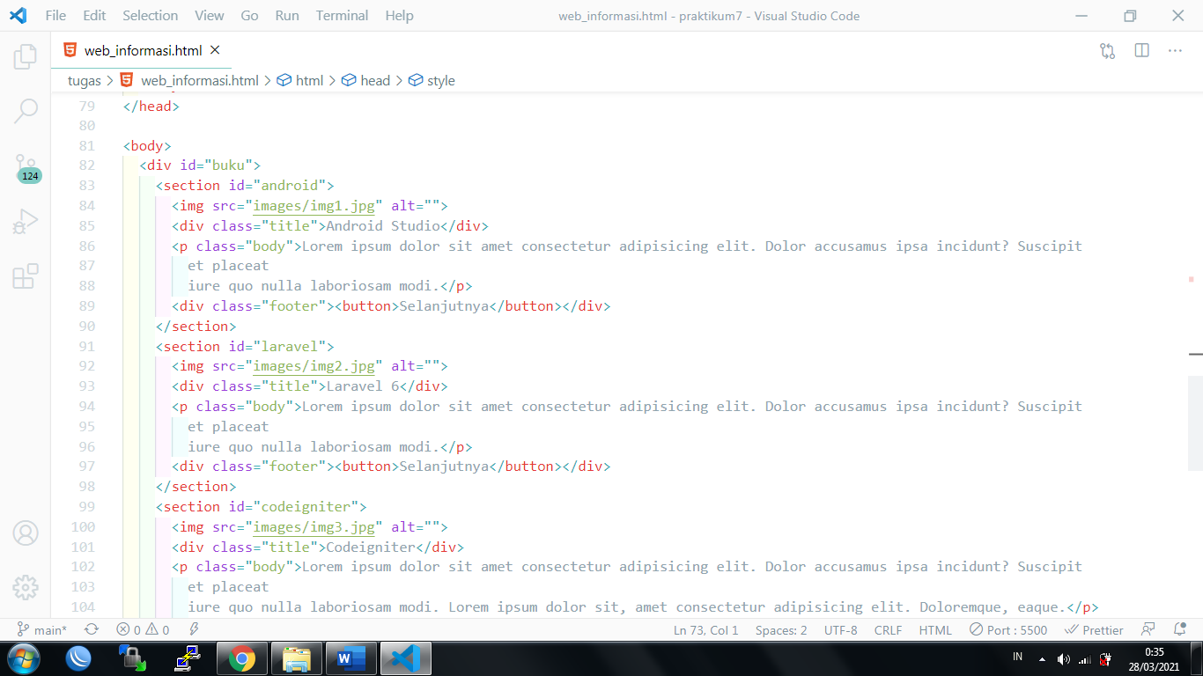

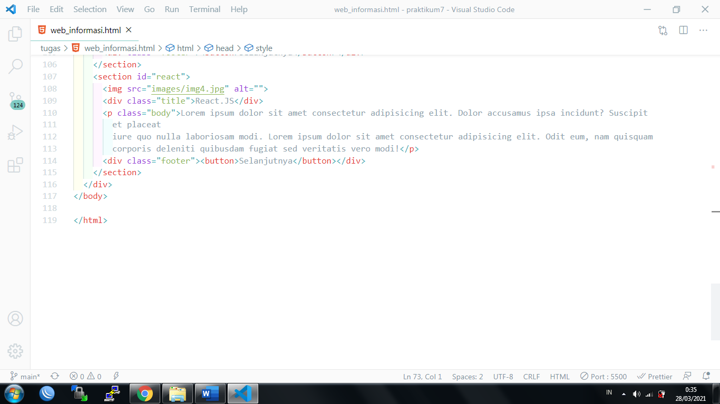

Hasil kode scripting

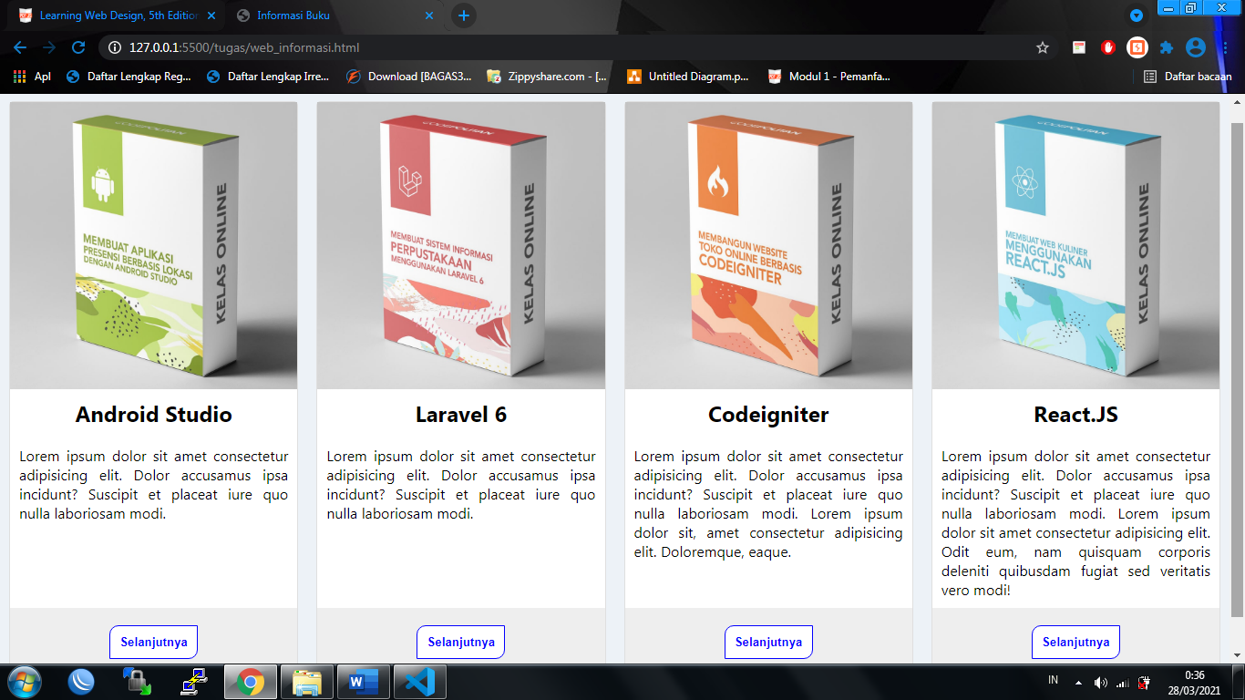

1. Modifikasi halaman web pada poin nomor 2 agar informasi yang disajikan dapat disesuaikan kelenturannya serta urutannya (referensi hal 445)

Kode scripting

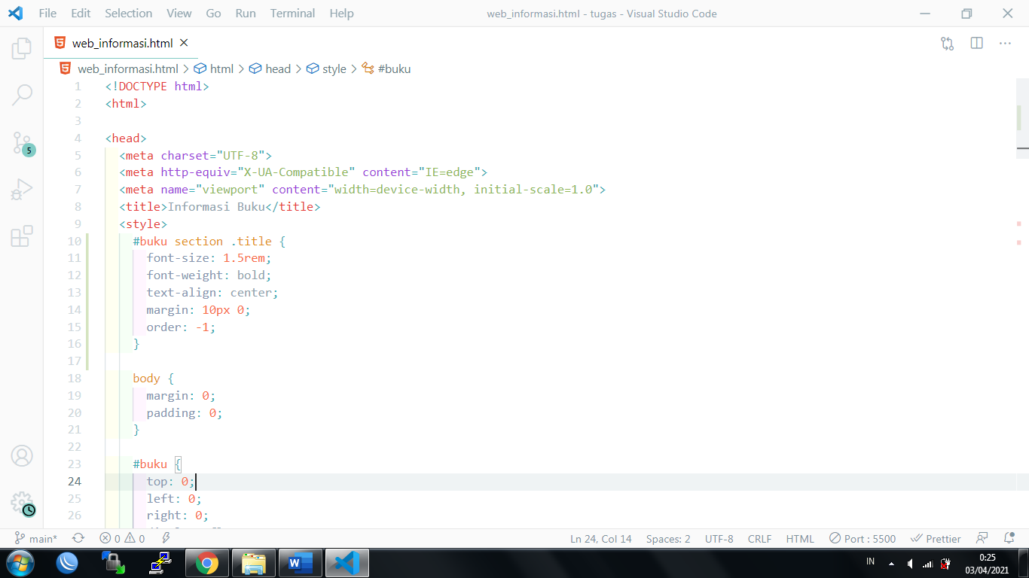

Hasil kode scripting

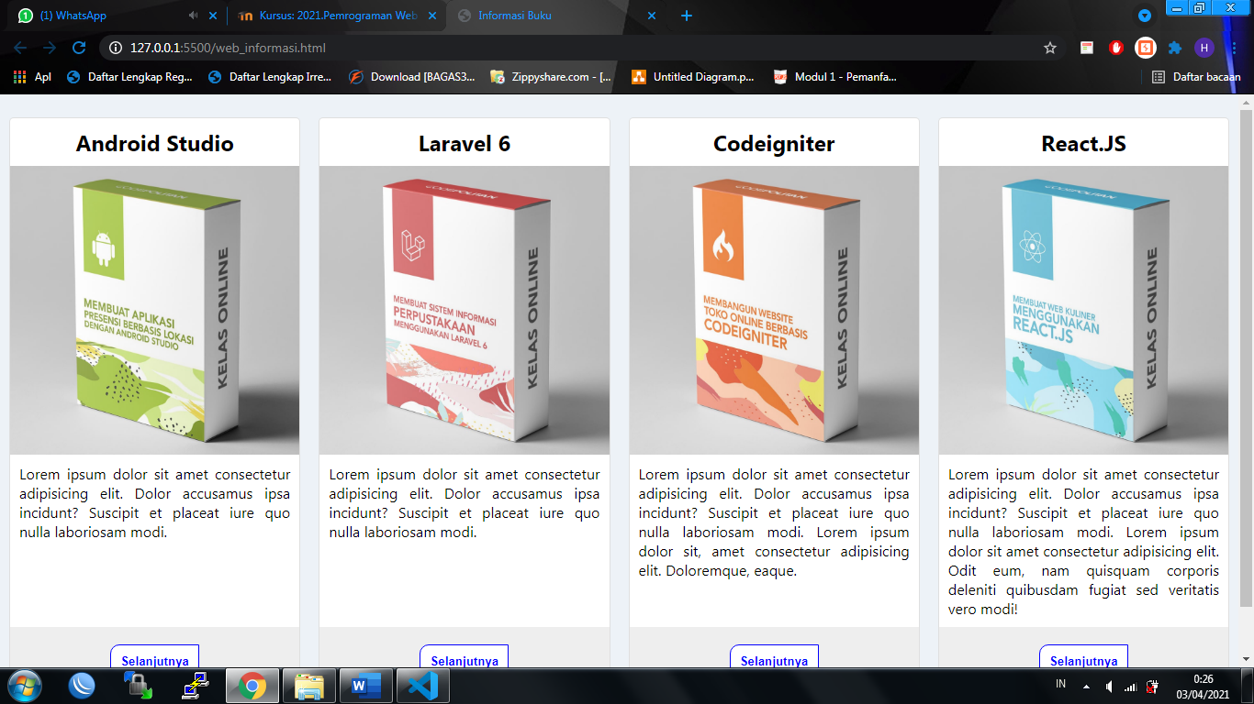

1. **Kesimpulan**

Kesimpulan dari belajar CSS Flexbox dan Grid adalah kita dapat membuat tampilan yang begitu flexible dan mampu menyesuaikan terhadap ruang kosong tersedia, dan mampu membuat aturan tata letak kolom dan baris.

1. **Referensi**

* Jennifer Niederst Robbins. “Learning Web Design -A Beginner’s Guide to HTML,CSS, JavaScript, and Web Graphics 5th Edition”. O’Reilly Media Inc. Canada. 2018.